PIELIKUMS
Salacgrīvas novada domes
29.06.2021. lēmumam Nr.258
(protokols Nr.8; 15.§)

Salacgrīvas novada pašvaldības
2020.gada
PUBLISKAIS PĀRSKATS

Saturs - 2
Salacgrīvas novada domes priekšsēdētāja uzruna - 3
- Salacgrīvas novada vizītkarte - 5
- Novada raksturojums - 5
- Ūdens apgāde un notekūdeņu attīrīšana - 6
- Ostas - 8
- Iedzīvotāji - 9
- Uzņēmējdarbība – 10
- Nodarbinātība – 10
- Galvenie notikumi, kas ietekmējuši pašvaldības darbību 2020. gadā – 11
- Pašvaldības juridiskais statuss un funkcijas - 17
- Pašvaldības iestādes un struktūrvienības - 18
- Izglītība - 19
- Salacgrīvas novada jaunatnes un uzņēmējdarbības iniciatīvu centrs “BĀKA” - 21
- Sporta un atpūtas komplekss “Zvejnieku parks” - 22
- Kultūra - 23
- Bibliotēkas - 25
- Muzeji - 26
- Lielākie pasākumi 2020.gadā - 27
- Salacgrīvas novada tūrisma informācijas centrs - 28
- Salacgrīvas novada bāriņtiesa - 29
- Sociālais dienests - 32
- Dzimtsarakstu nodaļa - 33
- Pakalpojumi - 34
- Divos iepriekšējos gados izpildītais un kārtējam gadam pieņemtais budžets - 34
- Attīstības dokumenti - 42
- Investīcijas - 44
- Salacgrīvas novada pašvaldības nekustamā īpašuma novērtējums - 45
- Kapitāla vērtības uzņēmumos - 46
- Sadarbība ar nevalstisko sektoru - 47
- Starptautiskā sadarbība - 48
- Paredzamie notikumi, kas varētu būtiski ietekmēt pašvaldības darbību nākotnē - 49
- Būtiskie riski un neskaidrie apstākļi, kas ietekmētu pašvaldības darbību - 50
- Komunikācija ar sabiedrību - 52
- Pielikumi - 54

Cienījamie Salacgrīvas novada publiskā pārskata lasītāji!
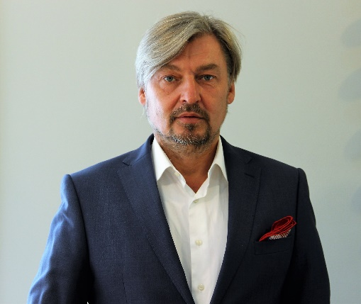
Salacgrīvas novada pašvaldības 2020.gada publiskajā pārskatā ir atspoguļota informācija par novadā notiekošo, plāniem, iecerēm un realizētajiem projektiem. Publiskais pārskats ir iepriekšējā gada paveiktā īss apkopojums.
Neskatoties uz koronavīrusa (Covid-19) izplatību un ievērojot valstī noteiktos ierobežojumus, 2020.gads ir bijis darbīgs, pašvaldības finansiālais stāvoklis ir stabils. Gada laikā esam atbalstījuši biedrības, pašvaldības iestādes un struktūras, esam realizējuši lielu daļu no attīstības plānā iecerētajiem pasākumiem. Daudzas lietas Covidus dēļ ir nobremzētas – viena no tām ir novadā plānotie šī gada kultūras pasākumi. Ar skumju ironiju varu teikt – arī ar kultūru var pelnīt….jo pasākumiem plānotais finansējums ir novirzīts projektiem.
Lielāki un mazāki projekti ir iesākti un pabeigti Ainažos, Salacgrīvā un Liepupē. “Atvēzējušies esam tā kārtīgi”, jāsaka gan, ka šobrīd nav problēmu nopirkt nepieciešamo inventāru, bet samērā grūti ir ar būvniekiem, praktiski katrs otrais objekts pašvaldībā beidzas ar iekavētiem darbiem un soda naudām. Būvniecības jomas eksperti uzskata, ka problēma ir ne tikai tas, ka būvniecības joma ir pārgāzta ar finansējumu un trūkst darba spēka, bet arī tas, ka uzņēmējiem neveicas darbu plānošana un darbi netiek veikti normālā secībā, lielā daļā gadījumu, tas ir pieredzes un zināšanu trūkums, trūkst būvniecības efektivitātes.
Prieks un gandarījums, ka novadā attīstās restorānu bizness, mazā uzņēmējdarbība, tiek atjaunots zirgu stallis Svētciemā. Viens no jautājumiem, kuru tagad risinām steidzamības kārtībā, ir ilgi gaidītais teritorijas plāns, kuru apdraud VARAM (Vides aizsardzības un reģionālās attīstības ministrijas) ideja apturēt jebkādu teritorijas plānu izstrādi līdz reformai.

Pašreizējā finansiālā situācija ir pietiekoši laba un stabila, esam palielinājuši vairākus pabalstu veidus, turpinām atbalstīt biedrības un iedzīvotāju iniciatīvas. No jauna esam izstrādājuši saistošos noteikumus par licencēto makšķerēšanu un vēžošanu, kas dos jaunas iespējas tūrisma attīstībai.
Veiksmīga sadarbība pasākumu organizēšanā un ES projektu īstenošanā ir izveidojusies ar biedrībām: “Sports Salacgrīvas novadam”, “Salacgrīvas ūdens sporta biedrība”, “Lielsalacas evaņģēliski luteriskā draudze”, “Tūjas krasts”, “Jūrkante”.
Neesam aizmirsuši pasumināt mūsu uzņēmējus, veidojot konkursu Salacgrīvas novada uzņēmējs. Pēdējā laikā ir atdzimusi un ar pilnu spēku strādā uzņēmēju konsultatīvā padome, aktīvi darbojas jaunā uzņēmējdarbības konsultante.
Runājot par šī gada darbiem – jāatzīst, ka neesam izdarījuši visu to, ko bijām iecerējuši. Darbs pašvaldībā nav tas vienkāršākais, mēs nestrādājam kā privātuzņēmums, pastāv diezgan liela birokrātija, ko ir uzlicis likumdevējs. Samērā lielu naudu esam piešķīruši pašvaldības ceļu sakārtošanai, bet, ņemot vērā, ka iepriekš nebija tehniski pietiekami labi sagatavota ceļu pamatne, ceļu remontu un asfaltēšanas darbus pārcēlām uz nākamo gadu.
Esmu ievērojis, ka ir parādījusies interese par nekustamajiem īpašumiem mūsu novadā, cilvēki iegādājas vai pārceļas uz mantotiem īpašumiem. Attālinātā darba iespējas un noteiktie ierobežojumi maina cilvēku ieradumus. Cilvēki ir sapratuši, ka var strādāt attālināti, mierā un klusumā, nesēžot sastrēgumos un nemaksājot lielas naudas par autostāvvietām. Mūsu novads ir pietiekoši pievilcīgs: jūra, klusums, miers un svaigs gaiss, arī RAIL Baltic dzelzceļš, kas jau būs 2026.gadā, būtiski mainīs dzīvi mūsu novadā. Lai uzrunātu un ieinteresētu cilvēkus pārcelties dzīvot pie mums, ir jārisina dzīvokļu jautājums un to bez uzņēmēju iesaistes nav iespējams izdarīt. Valsts visu laiku runā par atbalstu dzīvokļu jautājumu risināšanā, bet nekas jau nevienam netiek dāvināts.
Šī gada lielākā aktualitāte ir administratīvi teritoriālās reformas projekts, kura aktivitātēm ir pakārtotas daudzas lietas. Reformas karoga ēna nomāc un ietekmē arī mūsu pašvaldības plānotos darbus un projektus. Bet loģiski, ilgtspējīgi domājot, esam raduši iespējas vairākus pašvaldības finansētos projektus virzīti uz priekšu. 2021.gads Salacgrīvas novadam būs liktenīgs. Galvenie argumenti kāpēc mēs negribam administratīvi teritoriālo reformu ir: mēs esam pašpietiekams novads ar savām tradīcijām, un jaunajā administratīvi teritoriālās reformas plānā nav ņemtas vērā Salacgrīvas novada nākotnes attīstības tendences.
Nākamais ir pašvaldību vēlēšanu un administratīvi teritoriālās reformas īstenošanas gads, un manā skatījumā, ja valdība tā turpinās rīkoties, būs diezgan liela nabadzība, būs budžeta deficīts un parādsaistības, nekas labs mūs nesagaida.
Kopumā šajos trakajos juku un neskaidrības laikos mēs, diezgan veiksmīgi, esam izlēkājuši starp celmiem un purva akačiem. Paldies novada uzņēmējiem, iedzīvotājiem, skolotājiem, skolēniem un viņu vecākiem, vecvecākiem, ikvienam novada iedzīvotājam, kurš ir sava novada patriots. Mēs dzīvojam spraigā, interesantā, piedzīvojumu pilnā laikā. Neskatoties uz visu, kas notiek apkārt, esam noturējuši to kas mums ir un neskatoties uz visādiem draudiem - darbi turpinās!

Salacgrīvas novada domes priekšsēdētājs Dagnis Straubergs

Salacgrīvas novada pašvaldības 2020.gada publiskais pārskats sagatavots saskaņā ar Latvijas Republikas likuma „Par pašvaldībām” 72. pantu, MK noteikumiem Nr.413 „Noteikumi par gada publiskajiem pārskatiem” un likumu „Par budžetu un finanšu vadību” 14. panta 3. daļu. Pārskatā ir iekļauta informācija par Salacgrīvas novada domes deputātu, amatpersonu un speciālistu darbību 2020.gadā, par finanšu pārvaldību, par īstenotajiem un plānotajiem projektiem, par ieguldījumiem novada labiekārtošanā un sociālās palīdzības nodrošināšanā. Atsevišķās nodaļās atspoguļota pašvaldības iestāžu un kapitālsabiedrības darbība.
- Salacgrīvas novada vizītkarte
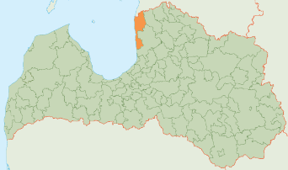
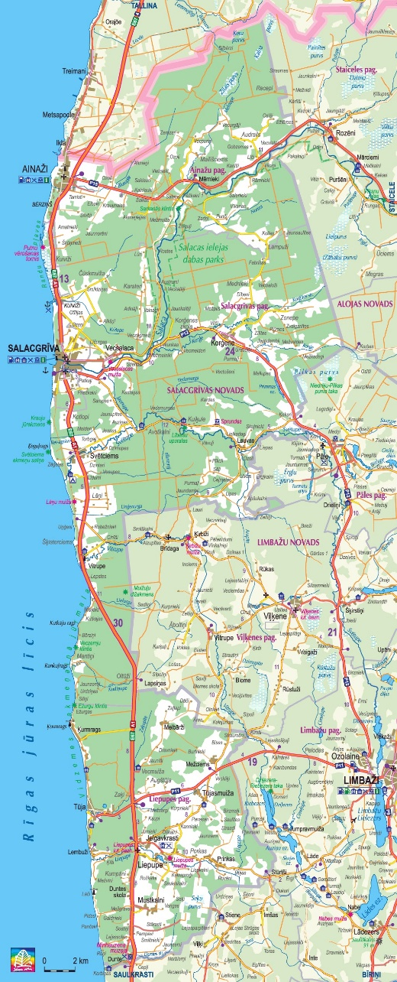
Novada raksturojums

Salacgrīvas novads atrodas Latvijas ziemeļrietumos, blakus Baltijas jūras Rīgas jūras līcim, robežojas ar Igaunijas Republiku, Alojas un Limbažu novadiem. Salacgrīvas novada teritoriju šķērso gan valsts, gan vairāki reģionālas nozīmes autoceļi. Salacgrīvas pilsētā atrodas gan tirdzniecības osta, gan vairākas jahtu ostas. Administratīvi novads ietilpst Rīgas plānošanas reģionā.
Salacgrīvas novads izveidojās 2009.gadā pēc teritoriāli administratīvās reformas, apvienojoties Salacgrīvas pilsētai ar lauku teritoriju, Ainažu pilsētai ar lauku teritoriju, kā arī Liepupes pagastam.
Novada administratīvais centrs – Salacgrīva, novada teritoriālās vienības: Ainažu pilsēta, Salacgrīvas pilsēta, Ainažu pagasts, Salacgrīvas pagasts, Liepupes pagasts. Ciemi: Mērnieki, Korģene, Vecsalacas, Lauvas, Svētciems, Lāņi, Lembuži, Liepupe, Tūja, Jelgavkrasti, Dunte.
Novada platība – 637,6 km2, Rīgas jūras līča piekraste stiepjas 55,5 km garumā gar novada rietumu daļu; iedzīvotāju skaits uz 01.01.2021. ir 7648, iedzīvotāju blīvums 12,0 iedz/km2
Salacgrīvas novada pašvaldības pārziņā ir 319,91 km ceļu un 84,20 km ielu, kā arī 30 tilti. Pašvaldības teritoriju šķērso valsts autoceļš A1(E67) (Rīga (Baltezers)—Igaunijas robeža (Ainaži)), reģionālas nozīmes autoceļi P11(Kocēni—Limbaži—Tūja), P12 (Limbaži—Salacgrīva), P15 (Ainaži—Matīši). Attālumi: līdz Rīgas centram - 103 km, līdz Limbažu centram - 48 km, līdz Alojas pilsētas centram - 53 km, līdz Valmieras centram - 94 km, līdz Saulkrastu centram - 58 km, līdz Pērnavas centram - 77 km, līdz Tallinas centram - 206 km.

Salacgrīvas novads ir Ziemeļvidzemes attīstības dzinējspēks ar apmierinātiem, aktīviem iedzīvotājiem, uzņēmējiem un novada viesiem, attīstītu infrastruktūru, stabilu uzņēmējdarbību, kvalitatīvu izglītību, kultūru, racionāli un ilgtspējīgi izmantotiem dabas resursiem, drošu sociālo vidi.
Galvenā novada prioritāte ir cilvēks. Ikviena darbība Salacgrīvas novada attīstības veicināšanā tiek virzīta uz sabiedrības labklājības nodrošināšanu un apmierinātības celšanu.
Salacgrīvas novads ir vieta, kur iegūt zināšanas, kā arī tās likt lietā piedaloties darba tirgū. Salacgrīvas novada teritorija ir ērti sasniedzama no dažādām pasaules vietām, izmantojot jūras un sauszemes transportu – jūras, autotransportu un velotransportu.
Salacgrīvas novadā augstu tiek vērtēta saimnieciskā darbība, kas nodod tautas tradīcijas un prasmes nākamajām paaudzēm.
Salacgrīvas novads ir ZAĻAIS NOVADS, kurā ilgtspējīga saimniekošana ir iespēja, nevis ierobežojums.
Salacgrīvas novada piekraste ir novada vērtība, bagātība un līdzsvarotas attīstības pamats. Tā ir brīvi pieejama ikvienam interesentam. Salacas upe tiek veiksmīgi apsaimniekota, tajā mīt laši, nēģi, tā ir tūristiem interesants rekreācijas objekts.
Salacgrīvas novads ir plaši pazīstama kultūras un sporta pasākumu norises vieta.
Katrai no administratīvajām teritorijām ir savs ģerbonis.

AINAŽI LIEPUPE SALACGRĪVA
2009.gadā, pēc apvienošanās, apstiprināts Salacgrīvas novada ģerbonis, kurā simboliski ar trim enkuriem apvienojušās trīs pašvaldības – Ainaži, Liepupe, Salacgrīva.

Ūdens apgāde un notekūdeņu attīrīšana

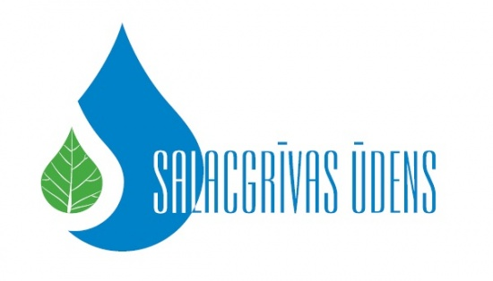
Ar ūdensapgādes un notekūdeņu attīrīšanas jautājumiem Salacgrīvas novadā nodarbojas uzņēmums SIA „Salacgrīvas ūdens”, sniedzot pakalpojumus - ūdens ieguvei, uzkrāšanai un sagatavošanai lietošanai līdz padevei ūdensvada tīklā, ūdens piegādei no padeves vietas ūdensvada tīklā līdz pakalpojuma lietotājam, notekūdeņu savākšanai un novadīšanai līdz notekūdeņu attīrīšanas iekārtām, notekūdeņu attīrīšanai un novadīšanai virszemes ūdensobjektos.
Darbības nodrošināšanai ir izveidotas 19 artēziskās akas, 9 atdzelžošanas stacijas, 6 notekūdeņu attīrīšanas iekārtas. Centralizētie kanalizācijas tīkli atrodas Ainažos, Korģenē, Vecsalacā, Liepupē, Tūjā, Svētciemā un Salacgrīvā. SIA „ Salacgrīvas ūdens” novada iedzīvotājiem un uzņēmumiem sniedz asenizācijas pakalpojumus.
Lietusūdeņu savākšana daļēji tiek nodrošināta Salacgrīvā, Ainažos, Korģenē, Liepupē. Citviet lietusūdeņu savākšanai tiek izmantotas grāvju sistēmas. Daļā Salacgrīvas novada teritorijas savu funkciju pilda meliorācijas sistēmas.

2020.gadā veiktie darbi:
Aktīvi strādājot ir pagājis 2020. gads un pienācis laiks atskatīties uz šī gada laikā SIA “Salacgrīvas ūdens” paveiktajiem darbiem un realizētajiem projektiem ūdenssaimniecības infrastruktūras paplašināšanā un sakārtošanā. Galvenais paveiktais aplūkojams zemāk pievienotajā kopsavilkumā:
Projekta vai veikto darbu nosaukums | Paveiktais | ES finansējums | Pašvaldības finansējums | SIA “Salacgrīvas ūdens” finansējums
Ūdensvada izbūve Lauteru ielā | Izbūvēts maģistrālais ūdensvads 140 metru garumā |  |  | 4200
Kanalizācijas tīklu rekonstrukcija Pērnavas un Ostas ielas rajonā (t.sk. Brīvības ielā) | Izbūvēti jauni kanalizācijas tīkli 470 metru garumā ūdensvads 110 metru garumā un jauna sūkņu stacija. |  | 153000
Sadzīves kanalizācijas tīklu izbūve Transporta un Baznīcas ielās (projekta mērķis – pārņemt a/s “Brīvais vilnis” ražošanas notekūdeņu attīrīšanas pakalpojumu) | Izbūvēti kanalizācijas tīkli 610 m kopgarumā kā arī 2 jaunas kanalizācijas sūkņu stacijas |  |  | 239200
Veicot ūdensvada un kanalizācijas tīklu pārklājuma paplašināšanu SIA “Salacgrīvas ūdens” galvenais mērķis ir palielināt lietotāju skaitu, kas palīdzētu noturēt pašreiz Salacgrīvas novadā spēkā esošos ūdenssaimniecības tarifus. Svarīgākais šajā aspektā ir vienošanās ar a/s “Brīvais vilnis” par kanalizācijas pakalpojuma sniegšanas teritorijas pārņemšanu, kā arī par ražošanas notekūdeņu novadīšanu un attīrīšanu Salacgrīvas pilsētas NAI (no 2020.gada 1.septembra). Pašreiz novadā spēkā esošie ūdenssaimniecības tarifi ir zemākie , salīdzinot tos ar kaimiņos esošo novadu tarifiem:
 | ūdens eur /m3 (ar PVN) | kanalizācija eur/m3 (ar PVN)
Limbažu novads | 1,67 | 2,01
Saulkrastu novads | 1,26 | 2,04
Alojas novads | 1,42 | 2,42
Salacgrīvas novads | 1,13 | 1,83
Īpaši pateicamies tiem salacgrīviešiem un kuivižniekiem kas jau ir izmantojuši iespēju pieslēgties pie 2.un 3.kārtas projektā izbūvētajiem centralizētajiem kanalizācijas tīkliem - tādā veidā dodot savu artavu novada ūdenssaimniecības tarifa saglabāšanā.
Papildus atgādinām pārējiem , kas to vēl nav izdarījuši, izmantot pašreiz spēkā esošos izdevīgos piedāvājumus pieslēgumu izbūvei, jo SIA “Salacgrīvas ūdens” (sadarbībā ar Salacgrīvas novada domi, būvvaldi un kārtībniekiem) sākusi apsekot īpašumu (kuri nav pieslēgušies centralizētajai kanalizācijai) decentralizētās kanalizācijas sistēmas, attiecībā uz apkārtējās vides piesārņošanas faktu, par ko ir paredzēta administratīvā atbildība. Tāpat informējam, ka saskaņā ar MK noteikumiem nr.384 (no 27.06.2017) no 2022.gada 1.janvāra pieslēgšanās centralizētajiem kanalizācijas tīkliem (vietās kur tas ir iespējams) būs obligāta.
SIA “Salacgrīvas ūdens”.
Īpaši pateicamies tiem salacgrīviešiem un kuivižniekiem, kas jau ir izmantojuši iespēju pieslēgties pie 2.un 3.kārtas projektā izbūvētajiem centralizētajiem kanalizācijas tīkliem – tādā veidā dodot savu artavu novada ūdenssaimniecības tarifa saglabāšanā.
Ostas
Salacgrīvas osta – Salacgrīvas novada domes izveidota pastarpinātās pārvaldes iestāde, kas veic Salacgrīvas ostas pārvaldīšanu – ir viens no novada un reģiona loģistikas centriem. Ostā izbūvētas sešas piestātnes un aktīvi strādā viena stividoru kompānija, izbūvētas divas jahtu piestātnes.
Salacgrīvas osta atrodas Rīgas jūras līča ZA malā Salacas upes grīvā, 100 km no Rīgas un 13 km no Latvijas un Igaunijas Republikas robežas.
Salacgrīvas ostas pārvalde 2020.gada pavasarī ir veikusi Salacgrīvas ostas akvatorijas un kuģu ceļa padziļināšanas darbus (dziļuma atjaunošanas darbus)
Salacgrīvas ostas pārvalde uzsākusi Igaunijas-Latvijas Pārrobežu sadarbības programmas projektu Est-Lat177 “Austrumbaltijas jahtu ostas tīklu pilnveidošana un popularizēšana" EASTBALTIC HARBOURS. Projekts ir turpinājums 2020.gada nogalē pabeigtajam projektam "Uzlabota jahtu ostu infrastruktūra un ostu tīkla attīstība Igaunijā un Latvijā” (EST-LAT Harbours), kurā tika uzbūvēta Salacgrīvas jahtotāju servisa ēka. Jaunajā projektā tiks iegādātas divas peldošās jahtu piestātnes (pontoni), katrs 36 m garumā, kas tiks novietoti akvatorijā jahtu ostas rajonā iepretīm jahtu servisa ēkai. Piestātnes būs aprīkotas ar jahtām nepieiešamo elektrības un ūdens pieslēgumu punktiem.
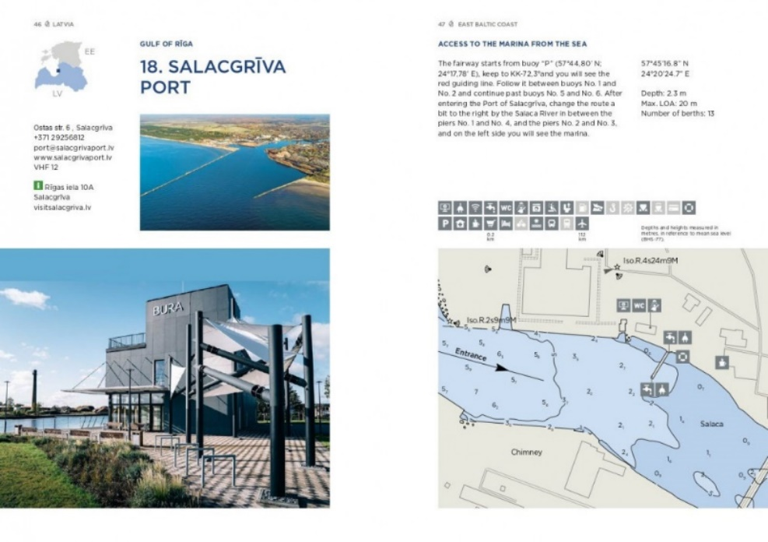
2019 - 2020.gadā, realizējot Igaunijas-Latvijas Pārrobežu sadarbības programmas 2014.-2020.gadam projektu Nr.55 “Uzlabota jahtu ostu infrastruktūra un ostu tīkla attīstība Igaunijā un Latvijā” (EST-LAT Harbours), ir uzbūvēta Salacgrīvas jahtotāju servisa ēka, kurā jahtotājiem ir pieejama nepieciešamās labierīcības - WC, dušas, veļas mazgāšana un žāvēšana, sauna. Tajā atrodas Salacgrīvas ostas pārvaldes administrācija un tūrisma informācijas centra punkts. Ēkā atradass arī Salacgrīvas airētājus skolas telpas. Izmantot ēka labierīcības tiks piedāvātas arī laivotājiem pēc ceļojuma pa Salacas upi.

Aplūkojot Salacgrīvas ostas kravu apgrozījumu vairāku gadu perspektīvā, redzams, ka 2020.gadā Salacgrīvas ostas kravu apgrozījums ir nedaudz pieaudzis salīdzinājumā ar 2019.gadu, 300859 tonnas. Salīdzinot ar 2019.gadu, 2020.gadā samazinājies pārvadāto kokmateriālu apjoms, bet pieaudzis pārvadātās asfalts un šķelda apjoms.

Ostā un blakus ostas teritorijai darbojas zivju pārstrādes rūpnīca a/s "Brīvais vilnis".
Kuivižu osta - atvērta zvejas kuģiem, piekrastes zvejniekiem, burātājiem un jahtotājiem, jo ir izbūvēta piestātne zvejas kuģiem un jahtām. Kuivižu osta atrodas Rīgas jūras līča ZA malā Krišupītes upes grīvā, Salacgrīvas pilsētā: 3 km uz Ziemeļiem no Salacgrīvas; 7 km no Igaunijas robežas;
Ainažu osta – šobrīd nav aktīvi kuģojama, tiek meklēti investori, kuri varētu šo ostu attīstīt par labu jahtu ostu.

- Iedzīvotāji

Salacgrīvas novada teritorijā iedzīvotāji izvietojušies nevienmērīgi. Iedzīvotāju skaits samazinās, tas skaidrojams ar zemo dzimstību un no valsts izbraukušo skaita pieaugumu.
Salacgrīvas novada nacionālais sastāvs 2020.gadā – latvietis (6916), krievs (347). pārējie (279). ukrainis (106). Salacgrīvas novada valstiskā piederība – pilsonis (7380), nepilsonis (206), bēglis (1), pārējie (61).
Gads | Novads iedz.skaits | Salacgrīva | Salacgrīvas pag. | Ainaži | Ainažu pag. | Liepupes pag | Vīrieši | Sievietes | Līdz darbaspējas vecumam | Darbaspējas vecumā | Pēc darbaspējas vecumam
2020 | 7648 | 2732 | 1968 | 727 | 458 | 1763 | 3750 | 3898 | 851 | 4987 | 1810
2019 | 7645 | 2749 | 1966 | 739 | 453 | 1738 | 3752 | 3892 | 860 | 4980 | 1867
Iedzīvotāju skaits vasaras sezonā palielinās, kad atpūtnieki šeit ierodas, lai pavadītu savu brīvo laiku. Lielākā iedzīvotāju un darba vietu koncentrācija ir novada pilsētās – Salacgrīvā un Ainažos, kā arī tādās ciema teritorijās, kā Svētciems, Liepupe, Tūja, Korģene, Vecsalaca.

- Uzņēmējdarbība

Salacgrīvas novada iedzīvotāji savas prasmes pierāda, veicot gan intelektuālu darbu, gan strādājot fizisku darbu. Ir dzimtas, kuras savas amata prasmes nodod no paaudzes paaudzē. Novadā veidojas spēcīga vietējo kopienu struktūra, kas vieno iedzīvotājus kopējām interesēm un to aizstāvēšanai novada pārvaldības līmenī.
Galvenās tautsaimniecības nozares ir jauktā lauksaimniecība, mazumtirdzniecība, jūras zvejniecība, kravu pārvadājumi pa autoceļiem, dzīvojamo un nedzīvojamo ēku būvniecība.
Lielākie uzņēmumi Salacgrīvas novadā pēc apgrozījuma – SIA KUBIKMETRS, SIA BALTIC FOREST, SIA RISSA, SIA NOBE, SIA FLS BAY, SIA AFA Holz, Liepupes pagasta Kristīnes Mauliņas zemnieku saimniecība TŪJSMUIŽA, SIA Lauku ceļi, SIA ALBERT THOMANN, SIA Salacgrīvas ūdens, Komandītsabiedrība LaCeRa, SIA MEDUS APTIEKA, Limbažu rajona Ainažu pilsētas zemnieku saimniecība VECPURIŅI, SIA EIPLS, SIA SKALS RJ, SIA JŪRATE, SIA KUIVIŽU ENKURS, SIA GRANDEG SERVISS, Limbažu rajona Liepupes pagasta zemnieku saimniecība VĪGANTI, SIA Muižnieks.
Likvidēto un no jauna reģistrēto uzņēmumu skaits Salacgrīvas novadā
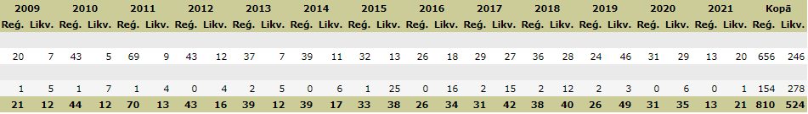
^{Statistikas avots: Lursoft}
Novadā aktīvi darbojas Salacgrīvas novada uzņēmēju konsultatīvā padome, kura regulāri uz sēdēm tiekas reizi mēnesī. Tās sastāvā ir uzņēmēji no ražošanas, būvniecības, tirdzniecības, restorānu un ēdināšanas, tūrisma un citām nozarēm. Padomes galvenais mērķis ir sekmēt uzņēmējdarbības attīstību Salacgrīvas novadā un uzturēt efektīvu dialogu starp Salacgrīvas novada pašvaldību un vietējiem uzņēmējiem, tādejādi veicinot viedokļu apmaiņu un tādu lēmumu pieņemšanu, kas ir saskaņā ar pastāvošajiem normatīvajiem aktiem un pozitīvi ietekmē uzņēmējdarbības vidi un uzņēmējdarbības attīstību novadā.

- Nodarbinātība

Bezdarba līmenis Salacgrīvas novadā
Gadi | % | Iedzīvotāju skaits
2021.janv | 5,5 % | 246
2020.janv | 4,6% | 208
2019.janv | 4,0% | 187
2018.janv | 4,2 | 201
2017.janv | 8,4 | 412

- Galvenie notikumi, kas ietekmējuši iestādes darbību 2020. gadā
Salacgrīvas novada dome 2020.gadā turpināja strādāt saskaņā ar pieņemtajiem pašvaldības attīstības plānošanas dokumentiem – Salacgrīvas novada attīstības programmu 2015.-2021.gadam un šīs programmas ietvaros apstiprināto Rīcības plānu un Investīcijas plānu 2020.-2021.gadam, īstenojot ilgtermiņa finanšu politiku un nodrošinot pašvaldības funkciju izpildei nepieciešamos finanšu resursus.
Salacgrīvas novada pašvaldības budžets tiek sagatavots, lai nodrošinātu optimālu finanšu resursu izlietojumu atbilstoši likumdošanā noteikto funkciju veikšanai pašvaldībā un, lai veiktu nepieciešamos ieguldījumus novada infrastruktūras sakārtošanā un tās attīstībā.
Pašvaldības 2020.gada budžets veidots, ievērojot piesardzības principu, detalizēti izvērtējot katras pašvaldības iestādes un struktūrvienības pamatdarbības ieņēmumus un nepieciešamos izdevumus, saglabājot iepriekšējo gadu pieeju investīciju projektu finansēšanā, piesaistot ārējo finansējumu un veidojot finanšu uzkrājumus pašvaldības budžetā.
Pārskata gadā pašvaldības konsolidētā budžeta ieņēmumi 13,3 milj. euro. No pamatbudžeta ieņēmumiem 32.12 % veido iedzīvotāju ienākuma nodokļa ieņēmumi. Budžeta izdevumu kopsumma pārskata gadā 12,1 milj. euro.
Pārskata gadā, īstenojot finanšu vadības, pašvaldības budžeta ieņēmumu un izdevumu kontroli un nodrošinot regulāru budžeta tāmju uzraudzību, tika nodrošināta pašvaldības finanšu resursu pietiekamība pašvaldības pamatfunkciju izpildei, plānveidīgu attīstības plānu īstenošanai, kā arī saglabāts pietiekošs uzkrājums turpmāko gadu investīciju projektu īstenošanai.
Saskaņā ar 2020.gada budžetā piešķirtajiem līdzekļiem tiek izveidots pašvaldības iepirkumu plāns, tādejādi apvienojot vairāku iestāžu nepieciešamo lietu vai pakalpojumu iegādi vienā iepirkumā. Ar kopēja visu novada struktūrvienību un nodaļu iepirkuma plāna ieviešanu ir panākta efektīvāka pašvaldības administratīvo resursu izmantošana un prognozējamība.
Ceļu, ielu un infrastruktūras attīstības programmas ietvaros uzsākts projekts “Salacgrīvas pilsētas tranzītielu Vidzemes, Viļņu un Pērnavas ielu pārbūve”, kura ietvaros tiek veikta valsts galvenā autoceļa Via Baltica no Katoļu baznīcas līdz Zvejnieku parkam (neiekļaujot tiltu pār Salacu) pārbūve. 2020.gada 13.martā noslēgts līgums ar VAS “Latvijas valsts ceļi” par projekta “Salacgrīvas pilsētas tranzītielu Vidzemes, Viļņu un Pērnavas ielu pārbūve” līdzfinansēšanu 3,28 milj. euro apmērā.
Lai veicinātu uzņēmējdarbību un saglabātu apdzīvotību, uzlabojot publiskās ceļa infrastruktūras kvalitāti lauku teritorijā, piesaistot Eiropas Lauksaimniecības fonda lauku attīstībai finansējumu pasākuma „Pamatpakalpojumi un ciematu atjaunošana lauku apvidos” ietvaros, 2020.gadā pabeigts projekts “Salacgrīvas novada grants ceļu pārbūve” īstenošana. Šī projekta ietvaros pabeigta autoceļu “Zītaru ielas sākums – Atvases, Salacgrīvas pagastā, “Lielā Zītaru iela, Salacgrīvas pagastā” un “Gulbīši – Liepupes muiža, Liepupes pagastā” pārbūve.
Lai veicinātu uzņēmējdarbību un saglabātu apdzīvotību, uzlabojot publiskās ceļa infrastruktūras kvalitāti lauku teritorijā, pašvaldība 2020.gadā, piesaistot Eiropas Lauksaimniecības fonda lauku attīstībai finansējumu pasākuma „Pamatpakalpojumi un ciematu atjaunošana lauku apvidos” ietvaros, īstenoja projektu “Salacgrīvas novada Jennu ceļa pārbūve”. Projekta ietvaros Salacgrīvas pagastā Svētciemā tika pārbūvēts autoceļš “Liepu iela – Jennas”.
Lai saglabātu jūras kultūras mantojumu – Salacgrīvas ostas veco bāku, piesaistot Eiropas Jūrlietu un zivsaimniecības fonda finansējumu, 2020.gadā uzsākts realizēt projektu “Vecās bākas placis”, kura īstenošana uzlabos tās apkārtnē esošo infrastruktūru, padarot to pievilcīgu vietējiem iedzīvotājiem un viesiem, veidojot izteiktu pilsētvides centru, kurā jau šobrīd tiek ieguldītas privātās investīcijas.
Piesaistot Eiropas Jūrlietu un zivsaimniecības fonda finansējumu, 2020.gadā īstenots projekts “Klimata pārmaiņu mazināšana Salacgrīvas novada ielu apgaismojuma infrastruktūrā”. Projekta ietvaros nomainīti Salacgrīvas novada publiskā ielas apgaismojuma energoietilpīgie Na spuldžu gaismekļi pret ekonomiskiem LED gaismekļiem. Projekta ieviešana ir būtisks solis uz energoresursu samazinājumu un vides labiekārtošanu. Ielu apgaismojumu nomaiņa un jaunu uzstādīšana ir turpināma energosistēmu pārkārošanas ietvaros.
Lai atjaunotu un izveidotu Vidzemes piekrastei nozīmīgu kultūrvēsturiskā mantojuma objektus, 5.5.1.specifiskā atbalsta mērķa ietvaros 2020.gadā turpinājās projekta „Vidzemes piekrastes kultūras un dabas mantojuma iekļaušana tūrisma pakalpojumu izveidē un attīstībā – "Saviļņojošā Vidzeme” īstenošana. Salacgrīvas novada dome ir viens no četriem projekta partneriem. Mūsu pašvaldības teritorijā notiek Zvejnieku parka estrādes pārbūve un teritorijas labiekārtošana. Projekta īstenošana ir nozīmīga ne vien vietējai kopienai, bet arī pilsētas viesiem, jo šeit norisinās gan lokāli, gan starptautiski nozīmīgi pasākumi.
2020.gadā tika labiekārtota Salacgrīvas kultūras centra apkārtnes teritorija. Šī projekta ietvaros izveidota dekoratīva atbalstsiena, izveidots bruģēts laukums un labiekārtota apkārtne.
Pie Liepupes skolas izbūvēts stāvlaukums un ietve, lai skolu savienotu ar Liepupes centru, uzlabojot drošību gājējiem un skolēniem. Šī projekta ietvaros ierīkots apgaismojums, sakārtota autobusa pietura un labiekārtota apkārtne.
Lai veicinātu transporta plūsmu koordinēšanu, satiksmes drošību un pilnveidotu ciema telpisko vidi, 2020.gadā pabeigta Tūjas krustojuma un autobusa pieturvietas pārbūves projektēšana.
2020.gadā noslēdzās INTERREG Centrālās Baltijas jūras reģiona 2014. – 2020. gadam programmas projekta “Coast4us” (“Piekraste mums”) realizācija. Projekta mērķis ir attīstīt jaunu, inovatīvu, visaptverošu un vietējās vajadzībās balstītu attīstības plānošanas pieeju jūras un piekrastes teritoriju izaugsmei Somijā, Latvijā, Zviedrijā un Igaunijā. Iesaistot sabiedrību ciema plānošanā, aktivizēta biedrības „Tūjaskrasts” darbība. Sadarbībā ar biedrību projekta ietvaros izplānota un atbilstoši iedzīvotāju ieteikumiem labiekārtota teritorija pie Tūjas zinību centra, veidojot izteiktu ciema sabiedrisko telpu.
2020.gadā turpinājās uzsāktie Eiropas Sociālā fonda projekti – “Karjeras atbalsts vispārējās un profesionālās izglītības iestādēs”, kas paredz dažādus atbalsta pasākumus - karjeras informācijas, karjeras izglītības un karjeras konsultāciju u.c. aktivitāšu nodrošināšanu projektā iesaistīto izglītības iestāžu izglītojamiem visos Latvijas novados un republikas pilsētās, kā arī projekts “Atbalsts izglītojamo individuālo kompetenču attīstībai”, kura mērķis ir nodrošināt Latvijas izglītības pakalpojumu daudzveidību, kas balstīti uz individuālās mācību pieejas attīstību un ieviešanu vispārējās izglītības iestādēs, tādējādi uzlabojot izglītojamo kompetences un mācību sasniegumus.
Darbības programmas “Izaugsme un nodarbinātība” 9.3.1. specifiskā atbalsta mērķa 9.3.1.1.pasākuma “Pakalpojumu infrastruktūras attīstības deinstitucionalizācijas plānu īstenošanai” ietvaros 2020.gadā uzsākta projekta “Pakalpojumu infrastruktūras attīstība deinstitucionalizācijas plāna īstenošanai Salacgrīvas novadā” īstenošana. Projekta ietvaros tiks izveidoti rehabilitācijas pakalpojumi bērniem ar funkcionāliem traucējumiem, grupu dzīvokļa pakalpojumi personām ar garīga rakstura traucējumiem un dienas aprūpes centrs personām ar garīga rakstura traucējumiem. Projekta ieviešanas gaitā tiek ievēroti universiālā dizaina principi, nodrošinot pieejamu vidi un pakalpojumus ikvienam, kam tas nepieciešams.
2020.gadā turpinās uzsāktā dalība Eiropas Savienības fonda projektā Nr. 8.3.4.0/16/I/001 “Atbalsts priekšlaicīgas mācību pārtraukšanas samazināšanai”, nodrošinot atbalsta pasākumus izglītojamajiem.
Pašvaldība iesaistās Nodarbinātības valsts aģentūras finansētajos nodarbinātības pasākumos, ESF projekta „Algotie pagaidu sabiedriskie darbi” ietvaros tika nodarbināti 7 bezdarbnieki, tādējādi mazinot sociālās problēmas pašvaldībā.
2020.gadā Salacgrīvas novada dome organizēja ikgadējo projektu konkursu "Iedzīvotāji veido savu vidi 2020". No budžeta līdzekļiem konkursam ik gadu tiek piešķirti 5000 EUR, un tā mērķis ir uzlabot dzīves kvalitāti Salacgrīvas novadā, veicinot novada iedzīvotāju privātu iniciatīvu, kā arī līdzdalību tās īstenošanā. Konkursam projektus varēja iesniegt sabiedriskas organizācijas un iedzīvotāju grupas, kas apvieno vismaz 7 cilvēkus. Tam tika iesniegti 5 iedzīvotāju iniciatīvas projekti, no kuriem atbalstu saņēma 4. No tiem 2 projekti realizēti Ainažos, kur daudzdzīvokļu mājas pagalmā atjaunotas zālienu norobežojošās apmales un atjaunota veļas žāvētava. Salacgrīvā realizēts projekts “Pilsētaskaķis II”. Tā ietvaros papildināts iepriekšējā gadā izveidotais aktīvās atpūtas laukums bērniem un jauniešiem. Par degradētu uzskatāmā pašvaldības īpašumā Tūjā, izveidojot šķembu segumu, uzlabots piepraucamais ceļš daudzdzīvokļu mājai.
Uzņēmējdarbībā - novadā sekmīgi turpina attīstīties vienīgā bioloģiski sertificēto smiltsērkšķu stādu audzētava Baltijā SIA “Kronīši AK”. Pateicoties infrastruktūrai – A1 šosejai – stādi tiek eksportēti uz vairākām Eiropas valstīm. Šogad saimniecība plāno piesaistīt ES struktūrfondu finansējumu ieguldījumiem materiālajos aktīvos pilienlaistīšanas sistēmas iegādei, kā arī plāno ierīkot vēl 14 ha ar smiltsērkšķu stādiem.
Uzņēmēji aktīvi izmanto iespēju piesaistīt finansējumu no publiskajiem fondiem. Viena šāda projekta rezultātā pašā Salacgrīvas sirdī, kur Salaca ieplūst jūrā, durvis vērusi ar īpašu dizainu veidota kafejnīca “ab initio”, tā radot jaunas vērtības vietējā teritorijā.
Lai atbalstītu un motivētu jauniešus savas uzņēmējdarbības uzsākšanai novadā, pašvaldība turpina organizēt ikgadējo konkursu “Jauniešu biznesa plānu konkurss komercdarbības uzsākšanai Salacgrīvas novadā”. Tā rezultātā 2020. gadā izveidoti trīs jauni uzņēmumi un noslēgti līgumi par projektu: “Dabīgās kosmētikas ražotnes labiekārtošana un ražošanas procesa uzsākšana”, “Svētku un ballīšu studija”, “Rotu darināšana, to mājaslapas & interneta veikala izveide”, realizāciju.
2020.gadā ir izstrādāta Teritorijas plānojuma līdz 2030.gadam 5.redakcija. Īpaša uzmanība tajā pievērsta industriālo teritoriju novietojumam novadā, šādā veidā veicinot uzņēmējdarbību un atvieglojot jau darbojošos uzņēmumu paplašināšanos.
Ar pašvaldības iniciatīvu un atbalstu tiek veidotas mazdārziņu apsaimniekošanas biedrības.
2020.gadā turpina darbību marketinga centrs “Radīts Salacgrīvas novadā”, kurš Salacgrīvas novada organizētajā granta projektu konkursā ieguva līdzfinansējumu mārketinga centra “Radīts Salacgrīvas novadā” turpmākas darbības nodrošināšanai Salacgrīvā. Marketinga centra “Radīts Salacgrīvas novadā” darbības mērķis ir attīstīt vietējo ražotāju aktivitāti, nodrošināt marketinga centrā preču klāstu no Salacgrīvas novada reģistrētajiem uzņēmējiem, novada mājražotājiem un amatniekiem, nodrošināt reklāmas vietējai ražotai produkcijai un visa veida pakalpojuma sniedzējiem un strādāt pie Salacgrīvas novada ražotās produkcijas un pakalpojumu popularizēšanas piedaloties izbraukumu pasākumos un gadatirgos. Granta pretendenta idejas pieteikums tika sagatavots trīs gadiem. Grantu piešķir gadam ar iespēju izvērtējot darbību piešķirt turpmākiem diviem gadiem.
Salacgrīvas ostas pārvalde 2020.gadā pabeidza pašvaldības līdzfinansētā projekta “Uzlabota jahtu ostu infrastruktūra un ostu tīkla attīstība Igaunijā un Latvijā” īstenošanu, kura rezultātā izbūvēta jahtotāju servisa ēka, telpas Salacgrīvas tūrisma informācijas centram un treniņu telpas airētājiem - sporta skolas audzēkņiem. Objekts akcentē pilsētas centra telpisko vidi, arhitektoniski atspoguļojot pilsētas un ostas vērtības.
Ūdens apgādes un kanalizācijas sistēmu attīstībā un tās infrastruktūras sakārtošanā 2020.gadā pašvaldības kapitālsabiedrība SIA „Salacgrīvas ūdens” realizēja pašvaldības finansētu projektu “Segtās drenāžas sistēmas izbūve Salacgrīvas pilsētas Jūrmalas un Jūras ielas kvartālā”, kas novērsa lietusūdeņu iekļūšanu kanalizācijas sistēmā. 2020.gadā pārņemti a/s “Brīvais vilnis” ražošanas notekūdeņi, palielinot NAI kapacitāti.
Salacgrīvas novada pašvaldība caur ieguldījumu kapitālsabiedrības pamatkapitālā līdzfinansējusi projektu “Meliorācijas sistēmas izbūve Jūras, Jūrmalas, Peldu un Smilšu ielās Salacgrīvā”, „Kanalizācijas tīklu izbūve Pērnavas un Ostas ielā Salacgrīvā”.
2020.gadā turpinās īpašumu pieslēgšanās centralizētajiem kanalizācijas tīkliem, kas izbūvēti projekta “Ūdenssaimniecības infrastruktūras attīstība Salacgrīvas pilsētā 3.kārta” ietvaros.
Ievērojami uzlaboti rādītāji infiltrācijas novēršanā kanalizācijas sistēmā.
Atkritumu apsaimniekošanas sistēmas nepārtraukta darbība tiek nodrošināta, organizējot atkritumu savākšanu un izvešanu no pludmales. Veikta sadzīves atkritumu apsaimniekošanas datu bāzes pilnveidošana un regulāri kontrolēta juridisko un fizisko personu atbildība saistošo noteikumu ievērošanā un izpildē, turpinās aktīvs skaidrojošais darbs par atkritumu apsaimniekošanas prasību nodrošināšanu. Sadarbībā ar ZAAO veikta šķiroto atkritumu laukuma labiekārtošana Salacgrīvā.
2020.gadā aktīvi risinājām jautājumus par Salacgrīvas novadā esošo nekustamo īpašumu sakārtošanu (graustu) un uzturēšanu atbilstoši normatīvo aktu prasībām.
Pašvaldība turpina iesaistīties zivju resursu saglabāšanas un pavairošanas projektos, piesaistot Zivju fonda līdzfinansējumu. 2020.gadā realizēti šādi projekti: “Taimiņu smoltu ielaišana Salacas upes baseinā”, “Nēģu populācijas pavairošana Salacas upē”, “Zivju resursu aizsardzība Salacas upē” un “Nārsta vietu atjaunošana Korģē”. Sabiedrības informēšanai ar Zivju fonda atbalstu realizēts projekts „Iekļaujoši izglītojošs masu pasākums “Piektais Reņģēdāju festivāls” Salacgrīvā”. Saistībā ar COVID ierobežojumiem pasākums realizēts galvenokārt izmantojot interneta resursus un tādēļ samazināts finansējuma apjoms.
Novadā darbojas Valsts un pašvaldības vienotais klientu apkalpošanas centrs, kurā ir pieejami gan pašvaldības, gan valsts iestāžu pakalpojumi un konsultācijas par iestāžu e-pakalpojumiem: Valsts ieņēmumu dienesta (VID), Valsts sociālās apdrošināšanas aģentūras (VSAA), Pilsonības un migrācijas lietu pārvaldes (PMLP), Nodarbinātības valsts aģentūras (NVA), Uzņēmumu reģistra (UR), Valsts zemes dienesta (VZD), Lauku atbalsta dienesta (LAD), Lauksaimniecības datu centra (LDC), Valsts darba inspekcijas (VDI), Sociālas integrācijas valsts aģentūras (SIVA), Veselības un darbspēju ekspertīzes ārstu valsts komisija (VDEĀK) un Būvniecības kontroles valsts komisijas (BKVK) . Iedzīvotājiem ir iespēja saņemt konsultācijas par portāla www.latvija.lv lietošanu un pieejamo e-pakalpojumi izmantošanu.
Pārskata gadā, pasaulē izraisītās COVID – 19 pandēmijas ierobežojumu dēļ, nenotika sadarbība ekonomikas, uzņēmējdarbības, tūrisma, kultūras un izglītības jomās ar pašvaldības sadarbības partneriem Handevitas pašvaldību Vācijā, Heedemestes pašvaldību Igaunijā un Gori pašvaldību Gruzijā. Veicot attālināto sazināšanos ZOOM un Skype platformās pārrunājām iespējamo sadarbību pēc ierobežojumu atcelšanas.
Veicot aptauju sociālajos tīklos noskaidrojām novada 2020.gada labākos uzņēmējus astoņās nominācijās: novada ražotājs SIA “Kubikmetrs”, novada mājražotājs/amatnieks SIA “TP KASTES”, novada lauksaimnieks SIA “Kronīši AK”, novada darba devējs SIA “JMK LUX”, novada jaunais uzņēmējs SIA “NOBE”, novada ģimenes uzņēmums zvejnieku saimniecība “Kurķis”, novada popularizētājs SIA “A Events” Jūras rezidence “Rainis”, novada mecenāts SIA “HERCS FLORA”, veicināšanas balvu saņēma biedrība “Šūna”.
2020.gadā Salacgrīvas novadā valstī noteikto ierobežojumu dēļ nenotika, vai notika nedaudz citādā formātā, daudzi novada iedzīvotājiem un viesiem tik ierastie svētki. Kultūras jomas darbinieki šajā laikā ļoti radoši risina kultūras pasākumu organizēšanu: rīko brīvdabas izrādes, tiešraides un pasākumu ierakstus translē sociālajos tīklos, izstādes izliek skatlogos un labos laika apstākļos brīvā dabā, lai cilvēki, ievērojot distanci, varētu baudīt mākslu ar cerību, ka epidemioloģiskā situācija valstī un pasaulē uzlabosies.
Veiksmīga sadarbība, ne tikai pasākumu organizēšanā, bet arī ES projektu īstenošanā ir izveidojusies ar biedrībām: “Sports Salacgrīvas novadam”, “Salacgrīvas ūdens sporta biedrība”, “Lielsalacas evaņģēliski luteriskā draudze”, “Tūjas krasts”, “Jūrkante”.
Novadā sekmīgi darbojas nevalstiskās organizācijas, ar kurām pašvaldībai ir izveidojusies ļoti laba sadarbība. Tās dažādo brīvā laika pavadīšanas iespējas iedzīvotājiem, kā arī iesaista pašvaldības iedzīvotājus sportiskās aktivitātēs, popularizē basketbola, hokeja tradīcijas pašvaldībā, atbalsta motosporta aktivitātes. Salacgrīvas novada pensionāru biedrība aktīvi piedalās pilsētas sakopšanas darbos, organizē dažādas kultūras aktivitātes senioriem. Biedrību darbība ir perspektīva lieta, jo tā ir iniciatīva, kas nāk no pašu iedzīvotāju puses. 2020.gadā pašvaldība biedrību atbalstam piešķīra 150 955 euro, (tai skaitā 30 000 euro rezervēts projektu līdzfinansēšanai) no kuriem biedrības izmantoja 79 203 euro, no tā 6 641 euro biedrību realizēto ES projektu līdzfinansēšanai. Ārkārtas situācijas, ko izraisījusi koronavīrusa (COVID-19) pandēmija ieviesa izmaiņas arī biedrību darbībā, jo nebija iespējams organizēt sporta un atpūtas pasākumus, kā rezultātā pašvaldībai tika atgriezti 45 028 euro.
Lai novērtētu un stimulētu vispārizglītojošo skolu audzēkņus un viņu pedagogus par izciliem sasniegumiem izglītībā, startējot valsts un starptautiska mēroga olimpiādēs un iegūstot godalgotas vietas, ir apstiprināts nolikums „Par naudas balvu piešķiršanu par izciliem sasniegumiem izglītībā un to apmēru”. Lai novērtētu un stimulētu mākslas un mūzikas skolu audzēkņus un viņu pedagogus, startējot valsts un starptautiskos konkursos un iegūstot godalgotas vietas, ir apstiprināts nolikums „Par naudas balvu piešķiršanu par izciliem sasniegumiem profesionālās ievirzes (mākslas un mūzikas) izglītībā un to apmēru” Lai atbalstītu un stimulētu sportisko aktivitāti Salacgrīvas novadā un veicinātu Salacgrīvas novada iedzīvotāju dalību Latvijas un starptautiskās sacensībās, apstiprināts nolikums „Par naudas balvu piešķiršanu par izciliem sasniegumiem sportā un to apmēru”. Savukārt, nolikums „Par naudas balvu piešķiršanu par izciliem sasniegumiem kultūrā un to apmēru” nosaka kārtību, kā novadā novērtē māksliniekus, amatierkolektīvus un viņu mākslinieciskos vadītājus.
Divu pašvaldību kopējai iestādei Limbažu un Salacgrīvas novadu sporta skola, bez bāzes finansējuma iestādes darbības nodrošināšanai, kuru piešķir proprcionāli audzēkņu skaitam no katras pašvaldības tiek finansēta “Augstu sasniegumu sporta” programma. Tā nodrošina sportistu dalību starptautiskās sacensības un treniņnometnēs.
2020.gadā pašvaldība šim mērķim atvēlēja 32 708 euro, no kuriem Ārkārtas situācijas rezultātā, ko izraisīja koronavīrusa (COVID-19) pandēmija, iestāde daļu 14 226 euro novirzīja inventāra iegādei. Salacgrīvas novads, Limbažu un Salacgrīvas novadu sporta skolas vajadzībām, atbalstīja lielā inventāra iegādi 16 392 euro apmērā un finasējumu 10’689 euro apmērā jahtotāju servisa ēkas “Bura” jahtotāju un airētāju treniņu telpu - sporta skolas audzēkņiem, aprīkošanai un iekārtošanai.
Pašvaldībā darbojas konsultatīvās padomes. Uzņēmēju konsultatīvā padome risina ar uzņēmējdarbību saistītos jautājumus. Aktīvi darbojas Sporta padome, Tūrisma padome un jaunatnes konsultatīvā padome, kas ar savām idejām iesaistās pašvaldības dzīvē. Novada ciemu dzīvi organizē ciemu vecākie, kuri apvienojušies un izveidojuši ciemu vecāko konsultatīvo padomi. Zvejnieku un makšķernieku konsultatīvā padome lemj par zvejas rīku sadali un zivju resursu aizsardzību.
2020.gada augustā Salacgrīvas novada dome iesniedza pieteikumu Satversmes tiesai par Administratīvo teritoriju un apdzīvoto vietu likuma pielikuma “Administratīvās teritorijas, to administratīvie centri un teritoriālā iedalījuma vienības” 23.1., 23.2., 23.8., 23.12. un 23.13.apakšpunktu atbilstību demokrātiskas valsts principam, pašvaldības principam, labas likumdošanas principam, Latvijas Republikas Satversmes 1.pantam, 91.pantam un 101.pantam, kā arī Eiropas Vietējo pašvaldību hartas 4.panta sestajai daļai un 5.pantam.
Ir sagatavots iespaidīgs dokuments, kurā uzsvērtas neievērotās vietējās un starptautiskās tiesību normas un veikta nopietna analīze par procedūru, kādā veidā tika veikta reforma. Īstenojot šo reformu, Salacgrīvas novada iedzīvotāji zaudēs pašnoteikšanos un zināmā mērā būs apdraudēta attīstība nākotnē. Dome uzskata, ka reformas apspriešanas process bija nedemokrātisks, jo neviens no VARAM ministrijas pārstāvjiem nav ticies un runājis ar novada iedzīvotājiem un nav ņemta vērā Salacgrīvas novada iedzīvotāju vēlme būt patstāvīgiem, jo 94% aptaujas dalībnieku bija par neatkarīgu Salacgrīvas novadu. Lai saglabātu Salacgrīvas novada patstāvību, pašvaldības pārstāvji piedalījušies piketos, iesniegti VARAM un Saeimas komisijā pašvaldības deputātu pieņemtie lēmumi par nepamatotu administratīvi teritoriālo reformu, ir rakstīta vēstule prezidentam, un pieteikums Satversmes tiesai ir pēdējais solis.
Saistībā ar vīrusa COVID-19 izplatību pasaulē un Latvijā, 2020.gada 12.martā Ministru kabinetā tika pieņemts rīkojums Nr.103 “Par ārkārtējās situācijas izsludināšanu”, nosakot virkni stingru ierobežojošu pasākumu. Infekcijas izplatības novēršanas pasākumu sekas skāra arī pašvaldības ieņēmumus un izdevumus, kā arī finanšu plūsmu. 2020.gada 22. aprīlī dome lēma par nekustamā īpašuma nodokļa 2020.gadam samaksas termiņa pārcelšanu.
Atbalstot uzņēmējus, saimnieciskās darbības veicējus un personas, kuras veic ielu tirdzniecību publiskās vietās, dome lēma par atbrīvojumu no nodevas par ielu tirdzniecību publiskās vietās samaksas līdz 2020.gada beigām. Atbilstoši Ministru kabineta noteikumiem “Noteikumi par publiskas personas un publiskas personas kontrolētas kapitālsabiedrības mantas nomas maksas atbrīvojuma vai samazinājuma piemērošanu sakarā ar Covid-19 izplatību”, pašvaldība izvērtējusi un piemērojusi virkni nomas maksas atbrīvojumus un samazinājumus.
Pārskatot sociālo jomu būtiski atzīmēt, ka no 2020. gada 1. janvāra Latvijā mainījās bezdarbnieka pabalsta saņemšanas ilgums - no 9 mēnešiem uz 8 mēnešiem. Lēmums saīsināt bezdarbnieka saņemšanas laiku nebija atbilstošs 2020. gada ekonomiskajai situācijai, kādā nonāca iedzīvotāji. Personas, kurām tika piešķirts bezdarbnieka pabalsts, kas beidzās 2020.gada 12.martā vai vēlāk un kuras sakarā ar Covid-19 izsludinātās ārkārtējās situācijas radītajām sekām nebija atradušas darbu, varēja pieprasīt bezdarbnieka palīdzības pabalstu. Bezdarbnieka palīdzības pabalstu izmaksāja ne ilgāk par 4 mēnešiem, bet ne ilgāk kā līdz 2021. gada 30. jūnijam. Pašvaldībai tas nozīmēja,- būt gatavai reaģēt uz iedzīvotāju spēju pašiem sevi nodrošināt un atbalstīt situācijās, ja mājsaimniecība paliek bez ienākumiem. 2020. gada martā un pēc 2020. gada 6. novembra noteiktie stingrie ierobežojumi veicināja uzņēmumu slēgšanu vai dīkstāvi. Lielākā daļa saņēma dīkstāves pabalstu, tomēr personām, kurām dīkstāves pabalsts nepienācās, vai arī aizkavējās tā izmaksa, kā arī personām bez iztikas līdzekļiem, tika sniegts atbalsts krīzes situācijā. Palielinās trūcīgo un maznodrošināto mājsaimniecību skaits novadā un personu skaits, kuri pēc palīdzības vēršas pašvaldības sociālajā dienestā.
Pašvaldība ir iesaistījusies koronavīrusa izraisītās infekcijas slimības (Covid-19) analīžu veikšanā, un Salacgrīvā, Zvejnieku parka administratīvajā ēkā izveidots patstāvīgais analīžu punkts. Pašvaldība ir gatava palīdzēt ar šo vīrusu saslimušajiem vai karantīnā esošajiem, bet personas datu aizsardzības likums to liedz darīt. Pašvaldība nevar nodarboties ar ārstēšanu, bet var palīdzēt samazināt izolācijā esošo cilvēku iziešanu sabiedrībā. Pašvaldības sociālais dienests ir palīdzējis ar pārtikas un pirmās nepieciešamības preču piegādi.
Šajā laikā ārkārtīgi svarīgi noturēties, lai krīzei beidzoties, uzņēmēji, būtu gatavi uzsākt ekonomisko augšupeju. Šobrīd mūsu novadā ir uzņēmumi kuriem ir grūtības, ir uzņēmumi kuri attīstās un šo laiku ir svarīgi izdzīvot un saglabāt konkurētspēju. Ir būtiski uzturēt komunikāciju ar uzņēmējiem, kaut arī attālināti.
Daudzas lietas Covid-19 izplatības dēļ ir atceltas – viena no tām ir novadā plānotie kultūras pasākumi. Kultūras pasākumiem plānotais finansējums novirzīts projektu īstenošanai.
Latvijas iedzīvotāji izrādījuši interese par nekustamajiem īpašumiem Salacgrīvas novadā. Attālinātā darba iespējas un noteiktie ierobežojumi maina cilvēku ieradumus. Cilvēki ir sapratuši, ka var strādāt attālināti, mierā un klusumā, nesēžot sastrēgumos un nemaksājot par autostāvvietām. Mūsu novads ir pietiekoši pievilcīgs: jūra, klusums, miers un svaigs gaiss, arī RAIL Baltic dzelzceļš, kas plānots 2026.gadā, būtiski mainīs dzīvi novadā. Lai uzrunātu un ieinteresētu cilvēkus pārcelties dzīvot Salacgrīvas novadā, pašvaldībai, iesaistot uzņēmējus un saņemot valsts atbalstu jārisina dzīvokļu jautājums.
- Pašvaldības juridiskais statuss un funkcijas
Pašvaldība normatīvajos aktos noteiktās kompetences ietvaros realizē vietējo pārvaldi Salacgrīvas novada administratīvajā teritorijā. Saskaņā ar likumu “Par pašvaldībām” un Pašvaldības 28.12.2016. saistošajiem noteikumiem Nr.12 “Salacgrīvas novada pašvaldības nolikums” Pašvaldības lēmējvaras funkcijas īsteno novada dome, kuras sastāvā ir 15 ievēlētie deputāti, tajā skaitā no deputātu vidus ievēlētais domes priekšsēdētājs un divi domes priekšsēdētāja vietnieki. Kopš 2001.gada 20.marta Salacgrīvas novada domes priekšsēdētājs ir Dagnis Straubergs.
Pašvaldības lēmējorgāns – dome nodrošina pašvaldības iedzīvotāju pārstāvību, pieņem lēmumus, nosaka pašvaldības institucionālo struktūru, lemj par autonomo funkciju un brīvprātīgo iniciatīvu īstenošanu un par kārtību, kādā nodrošina pašvaldībai deleģēto valsts pārvaldes funkciju un pārvaldes uzdevumu izpildi, izstrādā un izpilda pašvaldības budžetu.
Pašvaldības dome atbilstoši kompetencei ir atbildīga par pašvaldības institūciju tiesisku darbību un finanšu līdzekļu izlietojumu.

Dome sastāv no 15 deputātiem, no kuriem 11 ir no politiskās apvienības - Latvijas reģionu apvienība, trīs pārstāv NA „Visu Latvijai!” – „Tēvzemei un Brīvībai/LNNK” un viens ZZS (zaļo un zemnieku savienība).

Salacgrīvas novada domē izveidotās komitejas:
Finanšu komiteja: Dagnis Straubergs, Kristaps Močāns, Sanita Strauberga, Jānis Cīrulis, Aija Kirhenšteine, Evija Keisele, Normunds Tiesnesis. Komitejas priekšsēdētājs Dagnis Straubergs.
Izglītības, kultūras un sporta jautājumu komiteja: Evija Keisele, Sanita Strauberga, Normunds Tiesnesis, Katrīna Borozdina, Aija Kirhenšteine, Dāvis Melnalksnis, Jānis Lipsbergs, Santa Čiževska. Komitejas priekšsēdētāja Evija Keisele.
Attīstības komiteja: Jānis Cīrulis, Katrīna Borozdina, Marita Kreituse, Kristaps Močāns, Dāvis Melnalksnis, Santa Čiževska, Lija Jokste, Anda Alsberga. Komitejas priekšsēdētājs Kristaps Močāns.
Sociālo un veselības jautājumu komiteja: Aija Kirhenšteine, Kristīne Mauliņa, Marita Kreituse, Evija Keisele, Agra Jankovska. Komitejas priekšsēdētāja Aija Kirhenšteine.

- Pašvaldības iestādes un struktūrvienības
- Salacgrīvas vidusskola,
- Veco ļaužu mītne “Sprīdīši”
- Pirmskolas izglītības iestāde “Vilnītis” ar filiālēm Korģenē un Svētciemā;
- Liepupes pamatskola (ar pirmskolas grupu);
- Krišjāņa Valdemāra Ainažu pamatskola (ar pirmskolas grupu);
- Salacgrīvas novada Mūzikas skola;
- Salacgrīvas Mākslas skola;
- Salacgrīvas novada jaunatnes un uzņēmējdarbības iniciatīvu centrs “Bāka”;
- Salacgrīvas novada muzejs ar filiāli Ainažos;
- Salacgrīvas novada bibliotēka ar filiālbibliotēkām: Ainažu bibliotēka, Tūjas bibliotēka, Svētciema bibliotēka, Korģenes bibliotēka, Liepupes bibliotēka;
- Sporta un atpūtas komplekss “Zvejnieku parks”;
- Salacgrīvas novada kultūras centrs ar filiālēm Ainažos, Liepupē un Lauvās;
- Salacgrīvas novada tūrisma informācijas centrs ar Ainažu nodaļu;
- Korģenes Feldšeru – vecmāšu punkts;
- Salacgrīvas novada bāriņtiesa;
- Salacgrīvas novada domes sociālais dienests.
Pašvaldības sniegto pakalpojumu pieejamību pašvaldības teritoriālajās vienībās nodrošina:
- Liepupes pagasta pārvalde;
- Ainažu pilsētas pārvalde.

Salacgrīvas novada domei un Limbažu novada pašvaldībai ir kopīgi izveidota iestāde – Limbažu un Salacgrīvas novadu sporta skola.
Publisko tiesību subjekts „Salacgrīvas ostas pārvalde” darbojas saskaņā ar likumu „Par ostām” un iesniedz pārskatus saskaņā ar likumu "Par uzņēmumu gada pārskatiem".

- Izglītība
Salacgrīvas novadā ir trīs vispārizglītojošās skolas – Salacgrīvas vidusskola, Liepupes pamatskola un Krišjāņa Valdemāra Ainažu pamatskola. Skolēnus uz skolu nogādā speciāli pašvaldības apmaksāti autobusi.
Audzēkņu skaits mācību gadā pirmsskolas izglītības iestādēs | 234
Audzēkņu skaits mācību gadā vispārizglītojošās skolās | 516
Profilējošo priekšmetu skaits vispārizglītojošās skolās (Vispārējās vidējās izglītības matemātikas, dabaszinības un tehnikas virziena programma) | 1
Skolēnu skaits, kuri apgūst profilējošos mācību priekšmetus | 8
Audzēkņu skaits Salacgrīvas novada Mūzikas skolā | 120
Audzēkņu skaits Salacgrīvas mākslas skolā | 132
Audzēkņu skaits Limbažu un Salacgrīvas novada sporta skolā - 618 | 252
Salacgrīvas vidusskola
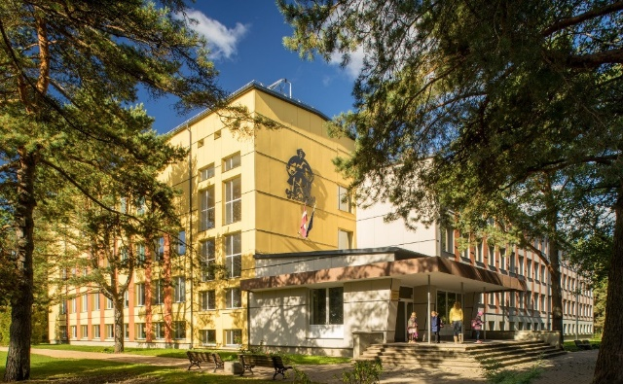
2020.mācību gadā 360 skolēni un 40 pedagogi.
1921.gada aprīlī Sveiciema saviesīgās biedrības telpā Salacgrīvas notiek apkārtnes pagasta pašvaldību iestāžu un sabiedrisko organizāciju priekšstāvju sanāksme , kurā H.Eidemanis aizrāda uz vidusskolas atvēršanas nepieciešamību. 1921.gada rudenī Salacgrīvā tika atvērta vidusskola ar reālskolas programmu. Vidusskolas dibinātājs bija tautskolotājs Hermanis Eidemanis, kas par tās direktoru strādāja no 1921.-28.gadam. Tā darbojas Salacgrīvas miesta robežās atrodošās Lielsalacas draudzes skolas telpās Krasta ielā 12. 1967.gadā lika pamatakmeni jaunajai skolai Pērnavas 31. Jaunās skolas celtniecībā lielu darbu ieguldīja skolas direktors Anatolijs Jekaraševs un z/k “Brīvais vilnis” priekšsēdētājs Alfreds Šlisers. 1970. g. 4.decembrī skolu nodeva ekspluatācijā. 1973.gadā pirmo reizi notiek Absolventu mačs. 1981. gadā notiek pirmais skrējiens “Trīs tilti”.
Skolā darbojas 14 interešu izglītības pulciņi, tai skaitā tautisko deju pulciņi piecās vecuma grupās. Katru gadu pavasarī notiek pulciņu atskaites koncerts Kultūras namā. Mūsu pašdarbnieki ir regulāri Latvijas skolu jaunatnes dziesmu un deju svētku dalībnieki. Skolas sportisti gūst augstus panākumus dažādās, arī starptautiskās sacensībās. Salacgrīvas vidusskolas direktore Sanita Strauberga.

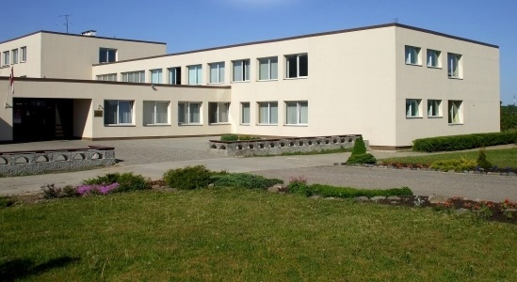
Liepupes pamatskola
2020.mācību gadā 81 skolēni, 48 pirmskolas audzēkņi un 26 pedagogi.
Jaunā Liepupes astoņgadīgā skola uzcelta 1981. gadā. Tajā apvienotas trīs ciema astoņgadīgās skolas: Duntes, Liepupes un Tūjas. 1983. gadā skola reorganizēta par vidusskolu. Realizējot ERAF projektu „Dienas centra „RŪĶU NAMS” izveide Liepupes pagastā” 2010.gadā atvērts dienas centrs “Rūķu nams”, kuru apmeklē 2 – 4 gadīgie un 5 – 6 gadīgie izglītojamie. Skolā iekārtoti 22 mācību kabineti, metālapstrādes un kokapstrādes darbnīcas, bibliotēka, zobārstniecības kabinets. Skolā darbojas 14 ārpusklases pulciņi, divi deju kolektīvi. 2018.gadā Liepupes vidusskolu reorganizēja par pamatskolu. Liepupes pamatskolas direktore Arta Rubeze.
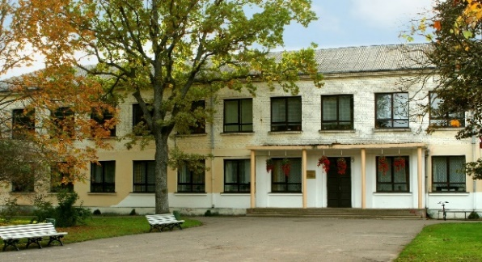
Krišjāņa Valdemāra Ainažu pamatskola

2020.mācību gadā 75 skolēni, 32 pirmskolas audzēkņi, 21 pedagogi.
Pirmā skola Ainažos dibināta 1856. gadā. Gadu gaitā skola ir mainījusi gan savu nosaukumu, gan atrašanās vietu. Pašreizējā skolas ēka ir celta 1966. gadā. No1986. gada līdz 2002. gada decembrim mācības notika 2 ēkās: Parka ielā 12 un Kr. Barona ielā 4. No 2003. gada janvāra mācības notiek vienuviet, jo pabeigta skolas dienvidu spārna 2. stāva izbūve. 2004. gadā tiek uzcelta arī piebūve skolas sporta zālei.
1996. gadā skolai tiek atjaunots Krišjāņa Valdemāra vārds. 2019.gadā, veicot reorganizāciju apvienota Krišjāņa Valdemāra Ainažu pamatskola un pirmskolas izglītības iestāde “Randa”, izveidojot Krišjāņa Valdemāra Ainažu pamatskolu ar pirmskolas grupu. Skolā ir iespēja apgūt speciālās pamatizglītības programmu izglītojamajiem ar mācīšanās traucējumiem. Kr. Valdemāra Ainažu pamatskolas direktori Sandru Kuku 2019.gadā nomainīja Ieva Skuja.

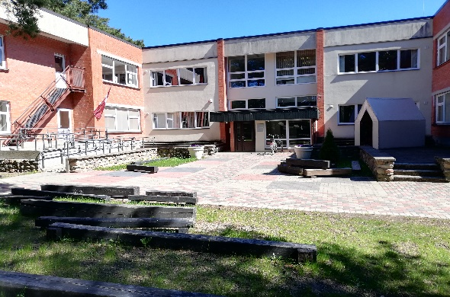
Salacgrīvas novada Mūzikas skola
2020.gadā 120 audzēkņi, 17 pedagogi.
Salacgrīvas novada Mūzikas skola (līdz 2002.gadam - Salacgrīvas bērnu mūzikas skola) dibināta 1974.gada 1.jūlijā ar toreizējās Salacgrīvas pilsētas padomes lēmumu. Ainažu un Liepupes skolu bērniem ir iespēja mācīties Salacgrīvas novada Mūzikas skolā. Skola piedāvā apgūt mūzikas izglītību 8 profesionālās ievirzes izglītības programmās, kas akreditētas līdz 2023.gadam. Salacgrīvas novada Mūzikas skolā var apgūt šādu instrumentu spēli: klavieres, akordeons, vijole, flauta, saksofons, trompete, eifonija, sitamos instrumentus. Skolas direktore Katrīna Borozdina.
Salacgrīvas Mākslas skola
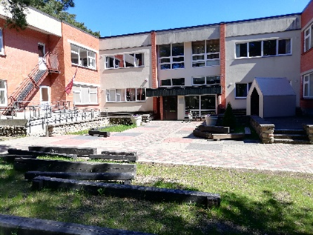
2020.gadā 132 audzēkņi, 8 pedagogi.
Salacgrīvas Mākslas skola dibināta 2002. gada 09. oktobrī ar toreizējās Salacgrīvas pilsētas ar lauku teritoriju domes lēmumu Nr. 204.
Salacgrīvas Mākslas skolā mācās bērni ne tikai no Salacgrīvas, bet arī no Ainažiem un Liepupes.
Salacgrīvas Mākslas skola īsteno profesionālās ievirzes izglītības programmu Vizuāli plastiskā māksla.
No 2013. gada Salacgrīvas Mākslas skola īsteno interešu izglītības programmu “ Ievads vizuāli plastiskajā mākslā”, kurā tiek uzņemti bērni no 5 gadu vecuma.

Mākslas skolas mācību programmas izveidotājs un skolas direktors Imants Klīdzējs.

Limbažu un Salacgrīvas novadu sporta skola

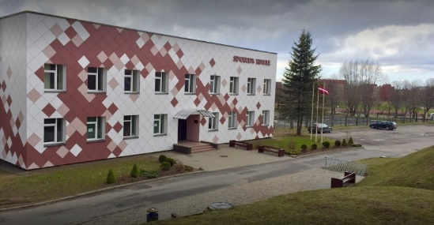
2020.gadā to apmeklēja 242 Salacgrīvas novada audzēknis.
Limbažu un Salacgrīvas novadu sporta skola izveidota 2010.gadā. Limbažu un Salacgrīvas novadu sporta skola īsteno profesionālās ievirzes sporta izglītības programmas: Basketbolā, futbolā, smaiļošana un kanoe airēšanā, vieglatlētikā, volejbolā, dambretē un burāšanā. Skolas direktore Diāna Zaļupe.
Pirmskolas izglītības iestāde

Salacgrīvas novadā ir pirmskolas izglītības iestāde “Vilnītis” Salacgrīvā ar filiālēm Svētciemā un Korģenē. To apmeklē 155 bērni, direktore Dace Vilemsone.
Iestādē realizē vispārējo pirmsskolas izglītības programmu. Mācību darbu organizē noteiktā kārtībā dienas gaitā pirmsskolai raksturīgās darba formās – rotaļnodarbībās (gan atsevišķu priekšmetu, gan integrētās), rotaļās, spēlēs frontāli, pa apakšgrupām un individuāli. Pirmsskolas izglītības iestādē “Vilnītis” tiek īstenota speciālā izglītības programma izglītojamiem ar jauktiem attīstības traucējumiem.
- Salacgrīvas novada jaunatnes un uzņēmējdarbības iniciatīvu centrs "BĀKA"
JUIC “BĀKA” ir Salacgrīvas novada domes dibināta iestāde. Centra darbības pamatmērķis ir jauniešu un uzņēmējdarbības kompetences attīstība, kā arī jauniešu brīvprātīgā darba sekmēšana Salacgrīvas novadā. Pirms centra reorganizācijas 2020. gada jūnijā, kad tika apvienotas jaunatnes un uzņēmējdarbības jomas, no 2013. gada līdz 2020. gadam centra telpās atradās Salacgrīvas novada jaunatnes iniciatīvu centrs “BĀKA”. Šobrīd centra mērķauditorija ir ne tikai jaunieši vecumā no 11 - 25 gadiem, bet arī Salacgrīvas novadā reģistrēti komersanti, saimnieciskās darbības veicēji, topošie uzņēmēji. Atbilstoši Centra darbības specifikai tā pakalpojumi var būt pieejami arī citām mērķa grupām. Centrs, ar plašām un mūsdienīgi izremontētām telpām un ar mērķauditorijai brīvi pieejamu materiāli tehnisko bāzi mācībām un individuālam vai grupu darbam, atrodas Salacgrīvā, Sila ielā 2.
Salacgrīvas novadā kopš 2003. gada darbojas Salacgrīvas novada jaunatnes konsultatīvā padome, kas ir Salacgrīvas novada domes izveidota institūcija ar padomdevēja tiesībām. Tās mērķis ir veicināt jaunatnes politikas izstrādi un īstenošanu novadā, kā arī veicināt jauniešu līdzdalību lēmumu pieņemšanā un sabiedriskajā dzīvē.
Lai atbalstītu un motivētu jauniešus uzsākt sava biznesa veidošanu Salacgrīvas novadā, pašvaldība ik gadu aktualizē konkursu “Jauniešu biznesa plānu konkurss komercdarbības uzsākšanai Salacgrīvas novadā”. Konkurss notiek jau no 2011. gada.
Iestādes uzdevumi:
- sekmēt mērķauditorijai nepieciešamo zināšanu, prasmju un kompetenču apgūšanu ārpus formālās un interešu izglītības, īstenojot dažādus neformālās izglītības pasākumus, projektus un programmas;
- veidot izpratni par darba dzīvi, karjeras izvēli, neformālo izglītību, veicinot jauniešu iesaisti uzņēmējdarbībā;
- sekmēt jauniešu līdzdalību jaunatnes organizācijās, jauniešu iniciatīvu grupās un brīvprātīgajā darbā;
- nodrošināt piekļuvi mērķauditorijas vajadzībām un interesēm atbilstošai informācijai;
- sekmēt pašvaldības jauniešu un uzņēmēju iesaistīšanos vietējā, reģionāla, valsts un starptautiska mēroga pasākumos, projektos un programmās.
- organizēt individuālās un grupu konsultācijas par jauniešiem un uzņēmējiem aktuālām tēmām;
- veicināt vietējo uzņēmēju produkcijas un pakalpojuma popularizēšanu;
- veicināt sadarbību starp Centru un nozares iestādēm, komersantiem un citām institūcijām vietējā, reģionālā, valsts un starptautiskā mērogā, pilnveidojot centra darbību.

- Sporta un atpūtas komplekss “Zvejnieku parks”
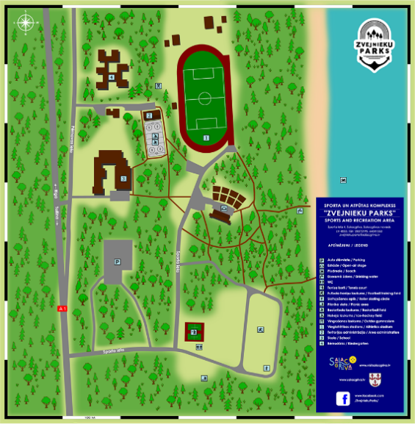
Sporta un atpūtas komplekss “Zvejnieku parks” atrodas Salacgrīvas ziemeļu pusē, pašā jūras krastā. Tas ir 13 ha labiekārtotas teritorijas, kuras galvenais mērķis ir uzņemt aktīva dzīvesveida piekritējus, nodrošināt sakārtotu un uz sportu un aktīvo atpūtu orientētu vidi. Mēs priecājamies uzņemt savā teritorijā vietējos iedzīvotājus un viesus.
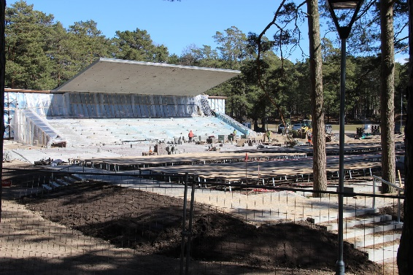
Zvejnieku parkā pieejams: Autostāvvieta, iekārtotas piknika vietas, telšu vietas, divi futbola laukumi, tenisa korti, laukums skrituļošanai, volejbola laukums, basketbola laukums, vieglatlētikas stadions, āra vingrošanas laukums, pludmale un jūra tepat aiz kāpām, slidotava un distanču slēpošanas trase ziemas periodā
Zvejnieku parkā norisinās arī dažādi kultūras pasākumi, tai skaitā Jūras svētki un ikgadējais mūzikas festivāls Positivus.
Uzsāksi darbi pie projekta “Vidzemes piekrastes kultūras un dabas mantojuma iekļaušana tūrisma pakalpojumu izveide un attīstībā – “Saviļņojošā Vidzeme” īstenošanas. Startējot šī projekta aktivitātē “Lībiešu kultūrtelpa, Ziemeļvidzemes rezervāts – Salacgrīvas novada Zvejnieku parks – Zvejnieku parks un estrāde” pašvaldība par ERAF piešķirto finansējumu un savu līdzfinansējumu veic šīs teritorijas sakārtošanu.

- Kultūra
2019.gada februāra domes sēdē tika pieņemts lēmums apvienot Salacgrīvas novada kultūras iestādes. Reorganizācijas rezultātā izveidots Salacgrīvas novada kultūras centrs ar filiālēm Ainažos, Lauvās un Liepupē. Salacgrīvas novadā kultūras pasākumi notiek visā tā teritorijā. Tautas mākslas kolektīvi darbojas Ainažos, Liepupē un Salacgrīvā.

Salacgrīvas novada kultūras centrs
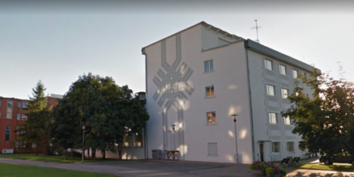
Salacgrīvas kultūras namā strādā 18 darbinieki, no tiem - 7 štata darbinieki, 11 sezonas darbinieki (tautas mākslas kolektīvu vadītāji). Novada kultūras centra direktore Pārsla Dzērve. Kultūras pasākumu organizatore Inese Jerāne.
Salacgrīvas novada kultūras centra tautas mākslas kolektīvi:
Vecākās paaudzes deju kopa “Saiva” – dibināts 1962. gadā. Aktīvi piedalās pilsētas, novada un Latvijas koncertdzīvē. Kolektīvu vada Ričards Jerāns.
Vidējās paaudzes deju kolektīvs “Tingeltangels” – dibināts 2002. gadā. 2003. gadā Dziesmu un deju svētkos pirmo reizi deju kopas vēsturē aizdejoja līdz republikas fināla sacensībām. Deju apriņķa skatēs Augstākās pakāpes laureāti. Mākslinieciskais vadītājs Jānis Ērglis.
Folkloras kopa “Cielava” – dibināta 1988. gadā. Vadītājas Zentas Mennikas neatlaidīgā un mērķtiecīgā darba rezultātā ir kļuvusi par populāru, gaidītu un pat neiztrūkstošu kolektīvu visā novadā. Uztur mūsu senču dabas kalendāra rituālus dzīvus, iesaistot tajos visus, sākot no bērnudārza vecumam līdz cienījamiem senioriem. Kopš 2009. gada Starptautiskā Masku tradīciju festivāla rīkotājs.
Folkloras muzikantu kopa „Cielavas spēlmaņi” – kolektīvs dibināts 2005. gadā, vadītāja Zenta Mennika.
Pūtēju orķestris “Enkurs” – dibināts 1969. gadā. Senām tradīcijām un labiem panākumiem bagāts kolektīvs. Kolektīva dibinātājs un ilggadējais vadītājs – diriģents P. Melnis, kurš no 2000. gada vadības stafeti nodeva toreizējam Mūzikas skolas pedagogam, diriģentam A.Šmitiņam. Orķestrim plašs repertuārs – no klasikas līdz zaļumballēm. No 2015. gada novembra – mākslinieciskais vadītājs Vitālijs Bogdanovičs.
Senioru koris “Salaca” – dibināts 1962. gadā Pirmais diriģents V.Pēcis. Dziedātājas ir aktīvas dalībnieces gan pašmāju kultūras dzīves notikumos, gan Latvijā rīkotajos senioru koru salidojumos. Ar 2008. gadu-arī Latvijas Dziesmu svētku dalībniece. Kora mākslinieciskā vadītājs Jānis Lucāns.
Jauniešu deju kolektīvs ”Randa”- pēc ilgāka pārtraukuma savu darbību atsāka 2003.gadā. Dziesmu svētku dalībnieks. Organizē Lustes dienas pasākumu katru gadu martā. Vadītāja Anita Gīze.
Bērnu un sieviešu vokālie ansambļi: “Sapņi ar spārniem”, “Adatiņas” un “Dziedātprieks” – dibināti 2005. un 2007. gadā Kolektīvu repertuārs pielāgojas visdažādākajiem pasākumiem un vajadzībām. Vadītājs Reinis Maurītis.
Divi pirmskolas vecuma bērnu deju kolektīvi. Vadītāja Anita Gīze
Teātra studija Visa Veida Versijas – dibināts 2011. gadā. Vadītāja Inese Jerāne. Katru gadu kolektīvs sagatavo jaunus iestudējumus – uz Ziemassvētkiem un pavasarī.
Interešu klubi: fotobiedrība Salacgrīva, pensionāru biedrība, aerobikas, kalanētikas un ārstnieciskās vingrošanas nodarbības.

Ainažu kultūras nams
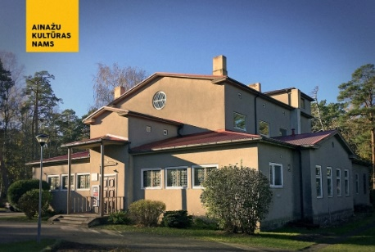
Ainažu kultūras biedrība dibināta 1926.gadā, bet Ainažu kultūras nama ēka tika uzcelta tikai 1928. gadā par iedzīvotāju saziedotiem līdzekļiem. Kultūras nams celts pēc Paula Kundziņa projekta un tam kopš 1966. gada ir piešķirts Eiropas kultūras mantojuma statuss. Nama dvēsele ir skatuve, kurai ir slīpā grīda, lai zālē sēdošajiem būtu laba pārredzamība. Zālē ir ļoti laba akustika. Ainažu kultūras nama kultūras darba vadītāja: Madara Oga -Timofejeva, kultūras pasākumu organiztore Solveiga Muciņa.
Ainažu kultūras nama amatierkolektīvi:
Jauktais koris „Krasts” – Diriģents Reinis Maurītis, kormeistars Jānis Liepiņš.
Vidējās paaudzes deju kolektīvs „Randiņš” – Vadītāja Anita Gīze, koncertmeistare Lolita Jakabsone.
Pieaugušo un skolēnu amatierteātris – Vadītāja Madara Oga – Timofejeva.
Bērnu deju kolektīvi „Zvirgzdiņi” un „Jūrmalnieks” – Vadītāja Inga Zeile – Ģēģere.

Liepupes pagasta tautas nams
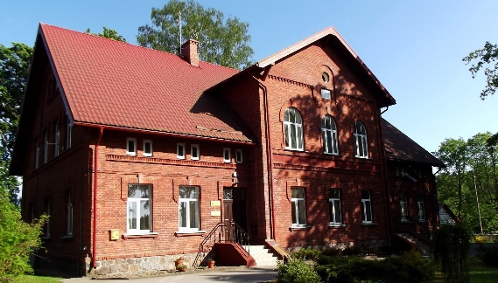
Liepupes pagasta tautas nama ēka būvēta 1907. gadā pagasta valdes un tautas nama vajadzībām. Šim nolūkam tā kalpo līdz mūsdienām.
Liepupes pagasta tautas namā strādā 1 štata darbinieks – kultūras darba vadītāja Arta Zunde, darbojas 8 pašdarbības kolektīvi
Liepupes tautas nama pašdarbības kolektīvi:
Jauktais koris Pernigele - Vadītāja Arta Zunde, kormeistare Katrīna Borozdina, vokālā pedagoģe Katrīna Felsberga. Koris "Pernigele" dibināts 1904.gadā kā Liepupes dziedāšanas biedrības koris un ir viens no vecākajiem koriem Latvijā.
Liepupes pagasta amatierteātris - Režisore Inese Broka. Amatierteātra darbība uzsākta 2006.gada 1.decembrī ar mērķi popularizēt teātra mākslu un veicināt tās pieejamību plašai sabiedrībai. Kolektīvā iesaistījušies talantīgi un aizrautīgi cilvēki. Darbības 10 gados iestudētas 17 izrādes, kas rādītas Liepupes pagasta kultūras namos, Minhauzena muzejā, veikalā "Muižas klēts", Salacgrīvā, Svētciemā, Ainažos, Stūrīšos, Lādē, Vidrižos, Skultē, Viļķenē, Limbažos.
Vidējās paaudzes deju kolektīvs “Ulubele” - Vadītājs Jānis Trezuns, koncertmeistare Sandra Budeviča.
Jauniešu deju kolektīvs “Liepupīte” - Vadītājs Jānis Trezuns, koncertmeistare Sandra Budeviča.
Etnisko tradīciju kopa “Skale” - Vadītāja Zane Eglīte. „Skale” dibināta 2010. gadā ar mērķi saglabāt, kopt un popularizēt tautas gara mantas. Folkloristu pārziņā nodoti Meteņi, Lieldienas, Vasaras Saulgrieži, Miķeļi, Ziemas Saulgrieži un citi tradicionālie latviešu svētki.
Valda Andersona kapela “Ieviņa” - Vadītājs Valdis Andersons.
Liepupes vīru ansamblis Vadītājs Agris Kalniņš Dibināts 2007. gadā kā akustiskais vokāli – instrumentālais ansamblis. Tajā darbojas vīri no Duntes, Liepupes, Tūjas un Salacgrīvas.

Lauvu Tautas nams
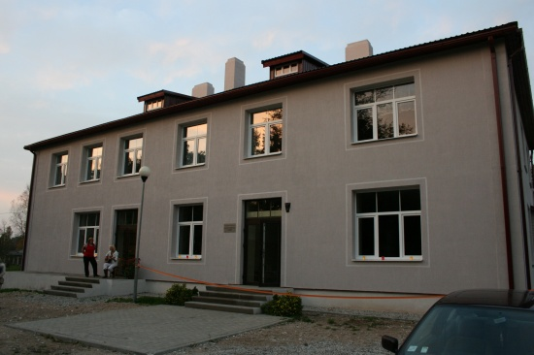
Kultūras pasākumu organizatore Indra Kauliņa.
Lauvās zem viena jumta darbojas Lauvu Tautas nams (viens darbinieks), un saviesīgā biedrība „Svētupes Lauva”.
Ikdienā Lauvu Tautas namā ir iespēja lasīt preses izdevumus, izmantot interneta pakalpojumus, kā arī spēlēt galda spēles. Katru gadu tautas namā tiek godā celtas Lieldienas un Ziemassvētki, pirmajā novembra sestdienā sveic jubilārus apaļajās gadskārtās. Kopā ar saviesīgo biedrību tiek rīkotas dažādu paaudžu lauviešu tikšanās, apzināto vēstures mantojuma izpētes materiālu izstādes, kā arī izglītojošas aktivitātes.
- Bibliotēkas
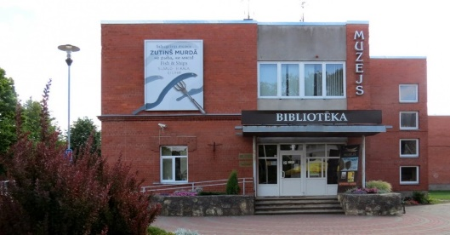
Salacgrīvas novada bibliotēka ir izglītības un informācijas iestāde. Bibliotēka apmeklētājiem piedāvā plašas informācijas ieguves un brīvā laika pavadīšanas iespējas. Salacgrīvas novada bibliotēka un tās filiālbibliotēkas ir Salacgrīvas novada domes struktūrvienība, kas atrodas Salacgrīvas novada pašvaldības pakļautībā. Salacgrīvas novada bibliotēkas vadītāja Hedviga Inese Podziņa
Salacgrīvas novadā darbojās Salacgrīvas novada bibliotēka ar piecām filiālbibliotēkām – Salacgrīvas novada bibliotēkas Ainažu bibliotēku, Salacgrīvas novada bibliotēkas Svētciema bibliotēku, Salacgrīvas novada bibliotēkas Tūjas bibliotēku, Salacgrīvas novada bibliotēkas Liepupes bibliotēku, Salacgrīvas novada bibliotēkas Korģenes bibliotēku un trīs skolu bibliotēkas - Salacgrīvas novada Salacgrīvas vidusskolas bibliotēka, Salacgrīvas novada Liepupes vidusskolas bibliotēka, Krišjāņa Valdemāra Ainažu pamatskolas bibliotēka.
Pārskata periodā Salacgrīvas novada bibliotēkas turpināja darbu, balstoties uz gadu gadiem izstrādātajām prioritātēm, kuru pamatā ir grāmata, lasīšana, apmeklētājs. Lielāka uzmanība tika pievērsta tieši bērna, skolēna lasīšanas veicināšanai. Tika un tiek meklēti ceļi, kā ieinteresēt jauno paaudzi lasīt grāmatas. Aktīvi tiek strādāts arī ar bērnu vecākiem, aktualizējot bibliotēkas un grāmatas lomu jaunās paaudzes audzināšanā.
Bibliotēkas finansiālais nodrošinājums
Finansējumu bibliotēkas funkciju veikšanai piešķir Salacgrīvas novada dome. Bibliotēkas finansējums ir attīstību veicinošs. Budžeta plānošanas procesā katru gadu tiek lūgts palielināt finansējumu grāmatu un preses abonēšanai, jo gan grāmatu, gan preses izdevumu cenas ir augušas. Pārskata periodā tika palielināts finansējums grāmatām un presei, pateicoties pašvaldības piešķirtajam budžetam, iegādāti pieci jauni stacionārie datori un divi portatīvie datori. Pārskata periodā pastiprināti strādāts pie datortehnikas izvērtēšanas un sakārtošanas visās novada bibliotēkās.
Salacgrīvas novada bibliotēkās uz pilnu slodzi strādā 10 darbinieki, 3 tehniskie darbinieki – apkopējas, kurām ir 0,5 slodzes.

”Bibliotēkas pamatrādītāji”
 | 2017 | 2018 | 2019 | 2020
Lietotāju skaits | 2951 | 3019 | 3750 | 691
t. sk. bērni | 916 | 931 | 1326 | 177
Fiziskais apmeklējums | 47983 | 48366 | 46331 | 20402
t. sk. bērni | 9533 | 10631 | 9164 | 1383
Virtuālais apmeklējums | 21893 | 15509 | 13042
Izsniegums kopā | 58542 | 57773 | 51684 | 13671
t. sk. grāmatas | 33271 | 29874 | 28861
t. sk. periodiskie izdevumi | 25169 | 27705 | 22590
t. sk. bērniem | 6132 | 5058 | 5980 | 1757

Tabulā “Bibliotēkas pamatrādītāji” tiek uzrādīts kopējais Salacgrīvas novada visu bibliotēku reģistrēto lietotāju skaits.
Salacgrīvas novada bibliotēku krājums ir kvalitatīvs, aktuāls, nozaru aptvērums pietiekams. Pārskata periodā jaunieguvumu skaits ir palielinājies. Grāmatu krājums regulāri tiek papildināts ar jaunākām bērnu un jauniešu grāmatām. Nozīmīgākie sadarbības partneri bibliotēkām ir novada bērnudārzi un skolas.
Salacgrīvas novada bibliotēka ir metodiskais centrs Salacgrīvas novada pārējām filiālbibliotēkām. Salacgrīvas novada bibliotēkā strādā bibliotēkas vadītājas vietniece, kura veic novada metodiķa darbu. Katra mēneša pēdējā otrdiena ir metodiskā diena Salacgrīvas novada bibliotekāriem. Bibliotekāres regulāri apmeklē LNB Kompetenču attīstības centra un Limbažu Galvenās bibliotēkas organizētos kursus un seminārus. Tiek apmeklēti kursi par BIS ALISE, ko organizē TIETO.
- Muzeji

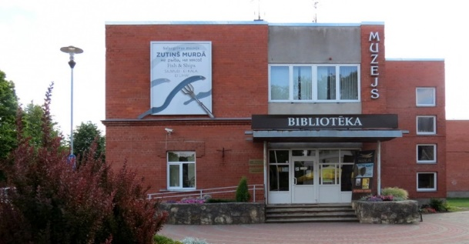
Salacgrīvas novadā, ar 2019.gada 27.februāra lēmumu, tika reorganizēts 1998.gadā dibinātais Salacgrīvas muzejs un 1991.gadā dibinātais Ainažu Ugunsdzēsības muzejs un ar 1.martu izveidota viena pašvaldības iestāde – Salacgrīvas novada muzejs ar vienu teritoriālo struktūrvienību – Ainažu Ugunsdzēsības muzeju. Muzeja direktore – Ieva Zilvere.
Muzeja misija ir stiprināt lokālā patriotisma jūtas vietējā sabiedrībā, atklāt Salacgrīvas un tās novada kultūras mantojuma savdabību Ziemeļvidzemē, vēstīt par zveju un zvejniekiem laiku lokos, īpaši izceļot Salacas nēģu zvejas senās tradīcijas un godā ceļot Ainažu brīvprātīgo ugunsdzēsēju biedrības darbību un tradīcijas. Darboties kā novada vēstures centram vietējiem iedzīvotājiem, tūristiem un vēstures pētniekiem.
Salacgrīvas novada muzejs atrodas Salacgrīvā, Sila ielā 2 uz pilsētas vecās biedrības mājas pamatiem 1989.gadā uzceltā namā. Muzeja krājumā ir 5576 priekšmeti un tie veido piecas kolekcijas – fotogrāfijas un pastkartes, – upes un jūras zvejas rīki un piederumi, – tekstilijas un mājsaimniecības rīki un piederumi, – dokumenti un iespieddarbi, – mākslas darbi. Muzejā ir pastāvīgā ekspozīcija “Zutiņš murdā”, kas stāsta par Salacas nēģu zvejas senajām tradīcijām, kā arī regulāri notiek ar Salacgrīvas novada kultūrvēsturi un mākslu saistītas izstādes. Apmeklētājiem pieejama digitālā ekspozīcija “Salacgrīvas muzeja dārgumi”. Muzeju iespējams apskatīt individuāli vai grupās gida pavadībā. Muzejā tiek vāktas ziņas un glabājas materiāli par zveju un zvejniekiem Ziemeļvidzemes jūras piekrastē un Salacas upes lejtecē, par seno nēģu zveju ar tačiem, par Vecsalacas un Svētciema muižu vēsturi, uz kuru zemēm izveidojusies Salacgrīva, par pilsētas ekonomisko un politisko dzīvi, apkārtnes skolām, baznīcām un draudzēm, par salacgrīviešiem, kas dara godu pilsētai un novadam un pazīstami ar saviem nopelniem pedagoģijā, zinātnē, kultūrā un mākslā, uzņēmējdarbībā, politikā un tautsaimniecībā.
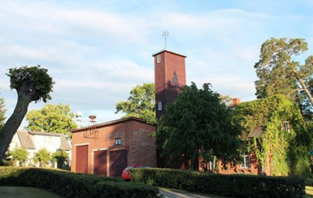
Ainažu Ugunsdzēsības muzejs atrodas Ainažos, Valdemāra ielā 47, tā sauktajā “Māleru” mājā, kur 2 stāvos izvietoti un eksponēti muzeja krājuma priekšmeti. Muzeja vadītāja – Sarmīte Vilde.
Ainažos, šajā mazajā piejūras un pierobežas pilsētā, jau 82 gadus rosīgi darbojas Brīvprātīgā Ugunsdzēsēju biedrība (BUB). Tās biedri ne tikai cīnās ar ugunsnelaimēm, bet saglabā savas tradīcijas. Ar Ainažu ugunsdzēsēju darbu no biedrības dibināšanas 1926.gadā līdz 2.Pasaules karam var iepazīties Ainažu ugunsdzēsības muzeja pastāvīgajā ekspozīcijā “Spožas pogas, ķiveres”. Ekspozīcija saturiski pilnveidota un tajā var gūt ziņas arī par pilsētas vēsturi. Šobrīd muzejā krājumā ir 2484 priekšmeti. Muzejā populāras muzejpedagoģiskās programmas pirmskolas izglītības iestāžu audzēkņiem un pamatskolas skolēniem. Muzeju var apskatīt gan individuāli, gan grupās gida pavadībā.
14. Lielākie pasākumi 2020.gadā
Kultūras un sporta dzīve novadā tiek veidota tā, lai viesiem un pašiem novada cilvēkiem visa gada laikā būtu interesanti. Pasākumi notiek Ainažos, Liepupē, Salacgrīvā, Lauvās, Korģenē, Tūjā un Svētciemā.
Valstī noteikto ierobežojumu dēļ nenotika daudzi, šogad plānotie kultūras un sporta pasākumi.
Šogad izpalika Reņģēdāju festivāls un citādāki bija arī Jūras svētki.
Augustā ar dažādiem ierobežošanas un drošības nosacījumiem notika Salacgrīvas novada jaunatnes dienas pasākums un Krasta mačs basketbolā, kurā tikās Salacas labā un kreisā krasta komandas. Ainažos notika Starptautiskais Ziemeļlivonijas festivāls.
Oktobra otrajā sestdienā svinējām Nēģu dienu, kurā katram interesentam bija iespēja iepazīties ar nēģu zvejas noslēpumiem, jo Salacgrīvas novads ir vienīgā vieta pasaulē, kur nēģus zvejo uz nēģu tačiem ar īpašiem murdiem. Sportiskākie svētku svinētāji varēja piedalīties Nēģu krosā.
Novembrī , lai arī attālināti, tomēr notika Valsts svētku sarīkojumi Ainažos, Liepupē un Salacgrīvā. Gadu noslēdzām ar Ziemassvētku tirdziņu, egļu iedegšanu Salacgrīvā un Ainažos un bērnu Ziemassvētku sarīkojumiem.

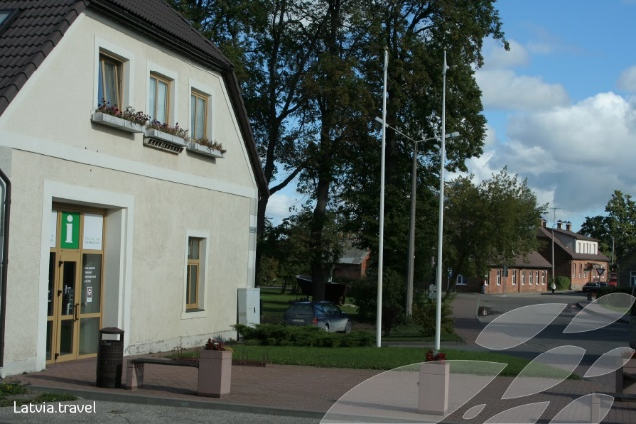
15. Salacgrīvas novada tūrisma informācijas centrs
Jūsu atpūtas vai darba sekmīgai organizācijai Salacgrīvas pusē un Vidzemes jūrmalā. Salacgrīvas novada tūrisma informācijas centrs ir PIRMAIS tūrisma informācijas centrs Latvijā. Salacgrīvas novada tūrisma informācijas centru vada Kristiāna Kauliņa, ir divi darbinieki. Ainažos ir tūrisma informācijas punkts. Darbu tas uzsāk 1993.gada 21.jūnijā, oficiāli dibināts 1994.gada 3.novembrī.
Salacgrīvas TIC piedāvā:
•informāciju par tūrisma un atpūtas iespējām Salacgrīvā un tās apkārtnē, Vidzemes jūrmalā, Limbažu novadā;
•informāciju par naktsmītnēm un to rezervēšana;
•informāciju un praktisku palīdzību darba un atpūtas pasākumu organizēšanā;
•informatīvos materiālus,kartes, ceļvežus, bukletus, suvenīrus;
•transporta biļešu un ceļojumu pārdošanu sadarbībā ar Rīgas tūrisma aģentūrām;
•konsultācijas tūrisma jautājumos;
•ceļotājiem noderīgus padomus;
Apmeklētāju interešu sadalījums pa tēmām:
- Informācija par makšķerēšanas licencēm
- Bezmaksas brošūras, kartes, suvenīri;
- Informācija par pilsētu, novadu;
- Biroja pakalpojumi;
- Ēdināšanas pakalpojumi.
Nodrošinot Salacgrīvas novada atpazīstamību, Salacgrīvas novads arī 2020. gadā turpina sadarboties ar Vidzemes piekrastes novadiem – Limbažu novadu, Saulkrastu novadu, Carnikavas novadu un Alojas novadu. Salacgrīvas novada tūrisma informācijas centrs kopā ar pārējiem piekrastes pašvaldību tūrisma informācijas centriem piedalās tūrisma izstādēs un gadatirgos kā Saviļņojošā Vidzeme.
2020. gadā Vidzemes piekraste kopīgi ir apmeklējusi divas tūrisma izstādes-gadatirgus, kur ikvienam interesentam bija iespēja iepazīties ar Vidzemes piekrastes jaunumiem, apskates objektiem un vietām, kā arī citu noderīgu informāciju. Apmeklētās izstādes:
Izstāde-gadatirgus "Balttour 2020"
Izstāde - gadatirgus “Izvēlies Piebalgu!”
2020. gadā Saviļņojošā Vidzeme izdeva kopīgus tūrisma materiālus:
Vidzemes piekrastes karte, kurā ir apkopoti tūrisma pakalpojumi, apskates vietas un tūrisma piedāvājumi, kas pieejami katrā no novadiem.
2020. gadā kopīgi izdots ceļvedis Piekrastes gājēju ceļš - šis ceļvedis ir veidots ņemot par pamatu Latvijas/Igaunijas Piekrastes gājēju ceļvedi – Jūrtaka. Vidzemes piekrastes ceļvedis ietver informāciju par Vidzemes piekrastes Jūrtakas posmiem (no Ainažiem līdz Rīgai, ietverot Jūrmalu).
Salacgrīvas TIC statistika 2020. gads  TOP 5 valstis  - Igaunija – 303  - Vācija – 96  - Lietuva – 168  - Somija – 24  - Polija – 12 | Salacgrīvas TIC statistika 2019. gads  TOP 5 valstis  - Igaunija – 416  - Vācija – 384  - Lietuva - 253  - Somija – 146  - Francija – 93 | Salacgrīvas TIC statistika 2018. gads  TOP 5 valstis  - Igaunija – 530  - Vācija – 304  - Somija – 138  - Lietuva – 136  - Francija – 64
Salacgrīvas TIC statistika 2017. gads  TOP 5 valstis  - Igaunija – 535  - Vācija – 283  - Lietuva – 191  - Somija – 118  - Krievija – 78 | Salacgrīvas TIC statistika 2016. gads  TOP 5 valstis  - Igaunija – 540  - Vācija – 294  - Lietuva – 176  - Somija – 122  - Krievija – 106 | Salacgrīvas TIC statistika 2015. gads  TOP 5 valstis  - Igaunija – 265  - Vācija – 233  - Somija – 168  - Lietuva – 75  - Krievija - 48

Gads | Kopējais apmeklētāju skaits
2020. | 3392
2019. | 5752
2018. | 5612
2017. | 4586
2016. | 4853
2015. | 4326
2014. | 3417
2020. gads ienesa pārmaiņas visā pasaulē, kuras smagi skāra tūrisma nozari – ierobežota/aizliegta ceļošana, tūrisma pakalpojumu ierobežošana u.c.. Salacgrīvas novada tūrisma informācijas centrā un Ainažu tūrisma informācijas punktā apkalpoto tūristu skaits 2020. gadā salīdzinājumā ar trīs iepriekšējiem gadiem (2017., 2018. un 2019.) ir krities gandrīz par 40%

Apkalpoto tūristu sadalījums pa reģioniem.
Pēc statistikas datiem, 1. vietā ir tūristi no visas Latvijas, kas sastāda 69%, ārvalstu tūristi 18% un vietējie novadnieki 13%. Pandēmijas dēļ arī vietējo tūristo skaits pagājušajā gadā ir krasi samazinājies.

16. Salacgrīvas novada bāriņtiesa

Bāriņtiesa kā aizbildnības un aizgādnības iestāde
Bāriņtiesa kā aizbildnības un aizgādnības iestāde Salacgrīvas novada administratīvajā teritorijā 2020.gadā ir nodrošinājusi Bāriņtiesu likumā noteikto uzdevumu izpildi - bāriņtiesa nodrošina bērnu vai personu ar ierobežotu rīcībspēju personiskās un mantiskās intereses, sava novada iedzīvotājiem izgatavo pilnvaras, sagatavo un apliecina darījumus, apliecina parakstus, izgatavo testamentus, sastāda un apliecina nostiprinājuma lūgumus zemesgrāmatai.
Pārskata gadā Salacgrīvas novada bāriņtiesā ir ierosinātas 25 lietas, aktīvas ir 86 lietas, pieņemti 53 lēmumi, nodrošināta bāriņtiesas pārstāvība 16 tiesu sēdēs, par bāriņtiesu (notariālajiem) apliecinājumiem iekasēta valsts nodeva EUR 3539 apmērā.
Bāriņtiesas sastāvā ir priekšsēdētāja Maruta Pirro, bāriņtiesas locekles Ginta Jēkabsone un Dina Bantersone, kā arī vēl trīs bāriņtiesas locekles (Ligita Dambe, Ināra Karlsone, Daiga Krūze), kuru pastāvīgā darba vieta nav bāriņtiesa un darbs bāriņtiesā tiek veikts tikai dažas stundas mēnesī, piedaloties bāriņtiesas sēdēs (bāriņtiesas lēmumi ir koleģiāli).

BĀRIŅTIESAS KONTAKTI UN PIEŅEMŠANAS LAIKI barintiesa@salacgriva.lv

Maruta  Pirro | priekšsēdētāja | Pirmdien,  8:00-13:00  14:00-18:00  Otrdien,  8:00-9:00 | Smilšu ielā 9, Salacgrīvā | 25436459  maruta.pirro@salacgriva.lv
Ginta  Jēkabsone | locekle | Pirmdien,  8:00-13:00  14:00-18:00  Trešdien,  8:00-13:00 | „Mežgravas”,  Liepupes pagastā | 28007713  ginta.jekabsone@salacgriva.lv
Ginta  Jēkabsone | locekle | Ceturtdien,  8:30-13:00 | Parka ielā 16, Ainažos | 28007713  ginta.jekabsone@salacgriva.lv

Informāciju par bērna dzīvības vai veselības apdraudējumu bāriņtiesai var sniegt jebkurā citā bāriņtiesas darba laikā (otrdienās, trešdienās un ceturtdienās 8⁰⁰-13⁰⁰ un 14⁰⁰-17⁰⁰; piektdienās 8⁰⁰-13⁰⁰ un 14⁰⁰-16⁰⁰). Ārpus bāriņtiesas darba laika jāzvana policijai 110 vai neatliekamajai medicīniskajai palīdzībai 113. Bērnu interešu nodrošināšanā pieņemšana iespējama jebkurā citā bāriņtiesas darba laikā, ierašanos saskaņojot pa norādītajiem kontaktiem.

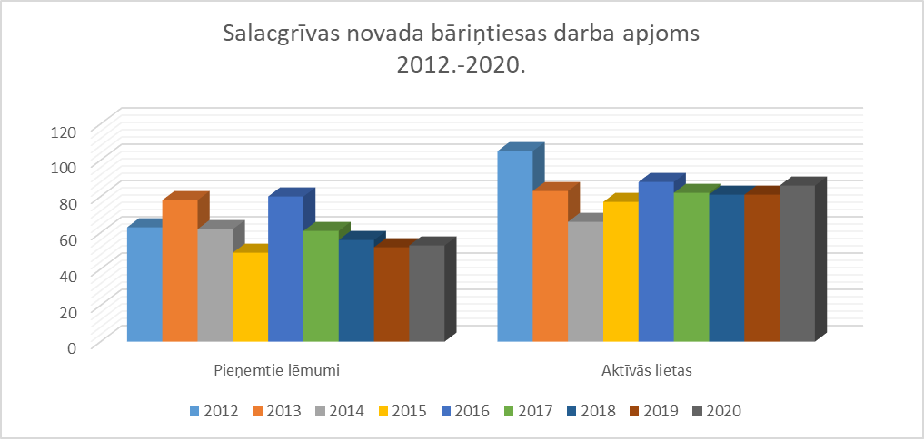

2020.gadā bāriņtiesā:
- 25 bāriņtiesas sēdes;
- 53 lēmumi;
- 86 aktīvas lietas (uz 31.12.2020.);
- 25 no jauna ierosinātas lietas;
- 16 dalības administratīvajās, civillietu vai krimināllietu tiesu sēdēs;
- 302 bāriņtiesu (notariālie) apliecinājumi;
- 3539 euro iekasēta valsts nodeva par bāriņtiesu pakalpojumiem.
Aizgādība
Aizgādība ir vecāku tiesības un pienākums rūpēties par bērnu līdz viņa 18 gadu vecumam. Šajās lietās pārskata gadā bāriņtiesa ir pieņēmusi 25 lēmumus:
- 4 vienpersoniski lēmumi par aizgādības tiesību pārtraukšanu;
- 7 lietas izskatītas par iespēju vecākiem atjaunot pārtrauktās aizgādības tiesības, no kurām 3 gadījumos tās atjaunotas, bet 4 – nav atjaunotas;
- 5 lietas izskatītas par aizgādības tiesību pārtraukšanu vecākiem, no kurām 3 gadījumos tās ir pārtrauktas, bet 2 – nolemts lietu izbeigt (nepārtraukt);
- 2 prasības iesniegtas tiesā par aizgādības tiesību atņemšanu vecākiem;
- 2 lēmumi pieņemti par ārpusģimenes aprūpē esošu bērnu saskarsmes ierobežošanu vecākiem;
- 1 lēmums pieņemts par ģimenes valsts pabalsta izmaksas pārtraukšanu vecākam un šī pabalsta izmaksu pašam bērnam;
- 1 lēmums pieņemts par bērna obligātu ārstēšanu;
- 3 lēmumi pieņemti pēc tiesu pieprasījuma par bērnu dzīvesvietas noteikšanu pie viena no vecākiem un otra vecāka saskarsmes tiesību.
Ārpusģimenes aprūpe
2020.gadā aizgādības tiesības tika pārtrauktas astoņu bērnu 8 vecākiem (5 mātēm, 3 tēviem). Saistībā ar šo bērnu turpmāko ārpusģimenes aprūpi bāriņtiesā pieņemti 9 lēmumi. Kopumā 2020.gada noslēgumā ārpusģimenes aprūpē atradās 30 Salacgrīvas novada pašvaldības bērni:
- audžuģimenēs – 14;
- aizbildnībā – 15;
- institūcijā – 1.
Bērnu manta
Nepilngadīgo bērnu manta atrodas vecāku pārvaldībā. Bāriņtiesā aktīvas ir 24 bērnu mantas lietas, kurās 2020.gadā pieņemti 4 lēmumi - trīs lēmumi saistīti ar mantojuma pieņemšanu un viens lēmums par bērna bankas konta atvēršanu.
Aizgādnība
2020.gadā ar tiesas spriedumu tika nodibināta aizgādnība vienai personai un vienas personas atstātajam mantojumam. Attiecīgi bāriņtiesa abos gadījumos iecēla aizgādņus. Divas aizgādnībā esošās personas nomira un šo personu aizgādņi tika atlaisti no pienākumu pildīšanas. Kopumā aizgādnības lietās pieņemti 8 lēmumi.

17. Sociālais dienests
Sociālās palīdzības sniegšanas principus regulē Sociālo pakalpojumu un sociālās palīdzības likums. Protams, arī pašvaldība savos saistošajos noteikumos nosaka papildu atbalstu sava novada iedzīvotājiem. Salacgrīvas novadā par sociāliem pakalpojumiem un sociālo palīdzību 2020. gadā, kā arī par izlietotajiem līdzekļiem šiem mērķiem, būtiski ir uzsvērt to, ka sociālā dienesta darbība vērsta uz to, lai klienta situācija nepasliktinātos un, lai klients aktīvi iesaistītos savas problēmas risināšanā.
Sociālais atbalsts Salacgrīvas novada iedzīvotājiem tiek sniegts divos virzienos – sociālās palīdzības piešķiršana atbilstoši sociālajai situācijai un vajadzībām, kā arī nepieciešamo sociālo pakalpojumu nodrošināšana.
Mājas aprūpes pakalpojumu novadā nodrošina 37 aprūpētāji, kuri aprūpē 38 vientuļus pensionārus un 1. grupas invalīdus. 2020. gadā aprūpei mājās tika iztērēti 21103 eiro.
Sabiedrība noveco, ja cilvēkam ikdienā sevi aprūpēt kļūst par grūtu, arī aprūpētājs nevar pakalpojumu sniegt visu diennakti, tad sociālais dienests nodrošina pakalpojumu ilgstošās sociālās aprūpes iestādē. Pašvaldības veco ļaužu mītnē ”Sprīdīši” nodrošina aprūpi 19 cilvēkiem (šobrīd Covid krīzes laikā – 18 personām). Pašvaldība pērk ilgstošās aprūpes pakalpojumu no citām pašvaldībām, kā arī uzņēmējiem. Kopā ilgstošās aprūpes pakalpojums 2020. gadā tika nodrošināts 57 personām, pašvaldībai samaksājot par pakalpojumu savstarpējos norēķinos 277 129 eiro.
Sociālā dienesta primārais uzdevums ir sociālo pakalpojumu un sociālās palīdzības sniegšana, kuri nodrošina cilvēkam iespēju apmierināt pamatvajadzības – ēdienu, apģērbu, mājokli, obligāto izglītību un vajadzību pēc drošības.
Sociālās palīdzības pabalstos 2020. gadā izmaksāti - garantētā minimālā ienākuma līmeņa nodrošināšanai iztērēti 937 eiro, no kuriem 425,01 eiro izmaksāti naudā, savukārt 512 eiro nodrošināts pārtikas uzturzīmju veidā. Bērnu ēdināšanai skolās un pirmskolas izglītības iestādēs 31369 eiro, veselības aprūpei tērēti 8844 eiro. Atbalstam pārtikas iegādei uzturzīmju veidā izlietoti 728 eiro. Ārpus ģimenes aprūpes pakalpojumam bērniem 2020. gadā kopā izlietoti 47487 eiro. Dzīvokļa pabalstam tērēti 11250 eiro, piedzimšanas pabalstam 6664 eiro, apbedīšanas pabalstam 1811 eiro, sociālās rehabilitācijas pakalpojumam dzīvesvietā vardarbībā cietušiem bērniem 2020.gadā iztērēti 1170 eiro, savukārt pakalpojumam pieaugušajiem vardarbībā cietušām personām 2236 eiro. Pabalsts sociālās rehabilitācijas mērķu sasniegšanai 2573 eiro. Pabalstam mācību līdzekļu iegādei uzsākot jauno mācību gadu apgūti 5148 eiro. Pārējos pabalstos, kuros ietilpst pabalsts sodu izcietušai personai, pabalsts atsevišķu situāciju risināšanā iztērēti 1589 eiro. Pabalstā krīzes situācijā 2020. gadā izmaksāti 4868 eiro. Sociālā rehabilitācija vardarbībā cietušiem bērniem 2020. gadā Salacgrīvas novadā iztērēti 1170 eiro. Pieaugušām vardarbībā cietušām personām iztērēti 2236,46 eiro.
Salacgrīvas novadā 2020. gadā vērojama tendence samazināties pabalsta pieprasītāju skaitam un izmaksāto summu apjomam. Tas skaidrojams ar to, ka likumdošanā ir ieviesti stingrāki noteikumi par ienākumiem un nodarbinātību personām, kuras vēlējās saņemt trūcīgas personas statusu. Tāpat būtisks ir sociālo darbinieku veiktais darbs, pieprasot iesniegt visus nepieciešamos dokumentus (tas neattiecas uz ārkārtējās situācijas laiku), kas pierāda personas materiālo stāvokli, gan veicot personu apsekošanas dzīvesvietās, lai konstatētu patiesos dzīves apstākļus, kā arī nosakot līdzdarbības pienākumu veikšanu personām, kas saņem GMI (garantētais minimālais ienākumu līmenis) pabalstu.
Klienti tiek motivēti kārtot dokumentāciju invaliditātes grupas saņemšanai (ja pastāv ilgstošas veselības problēmas) vai priekšlaicīgās pensijas saņemšanai. Darba meklēšanai, personas dokumentu sakārtošanai, uzturlīdzekļu saņemšanai. Būtiski ir motivēt klientu pašam aktīvāk iesaistīties savu problēmu risināšanā, izprast savu problēmu cēloni un ar sociālā darbinieka palīdzību, piesaistīt nepieciešamos resursus. Kopumā novadā 2020. gadā ir vērojama gan vispārēja iedzīvotāju skaita samazināšanās, gan arī trūcīgu un maznodrošinātu personu skaita samazināšanās.

18. Dzimtsarakstu nodaļa
2020.gadā Salacgrīvas novada Dzimtsarakstu nodaļā sastādīti 39 dzimšanas reģistra ieraksti. Visvairāk piedzimušo ir Salacgrīvas pagastā, kur pērn klāt nākuši 19 bērni, tad seko Salacgrīva ar - 17, Liepupes pagasts ar - 6, Ainažu pagasts ar - 3 un Ainaži ar 1 mazuli. Šajā skaitā nav iekļauti citās nodaļās reģistrētie 7 jaundzimušie novadnieki.
Nodaļā reģistrētas 18 meitenes un 21 zēns. 18 jaundzimušo vecāki bija noslēguši savstarpēju laulību. Pārējos dzimšanas ierakstos ziņas par tēvu tika ierakstītas, pamatojoties uz vecāku iesniegumu par paternitātes atzīšanu. Viens dzimšanas ieraksts sastādīts, pamatojoties uz trīspusēju paternitātes atzīšanas iesniegumu. Pirmais mazulis piedzimis 13 ģimenēs, otrais bērns sagaidīts 14 ģimenēs, trešais bērns pievienojies 7 ģimenēm, ceturtais – 4, bet piektais – 1 ģimenei.
2020.gadā meitenēm dotie vārdi: Alise, Amēlija, Anabella, Diāna, Egita, Elisa Ariana, Elza, Emīlija, Gabriela, Izabella, Justīne, Karlīna, Madara, Marta (2 meitenēm), Melānija, Patrīcija un Samanta. Puišiem izraudzīti šādi vārdi: Alens, Artūrs, Bruno, Deivids, Edvarts, Eliass, Emīls, Ēriks Miks, Haralds, Jēkabs (3 puišiem), Justs, Marks, Martins, Nils Ārends, Olivers, Oto, Raimonds, Ralfs un Uģis.
Paziņojot par bērna piedzimšanu mūsu nodaļā, vecāki dāvanā saņēma grāmatu “Mūsu bērns” un dzimšanas apliecības vāciņus ar Salacgrīvas novada ģerboni, kurā attēloti 3 sudraba enkuri. Ceram, ka uz vasaras pusi pie labvēlīgiem apstākļiem varēsim tikties, lai 2020.gada jaundzimušos tradicionāli uzņemtu novadnieku pulkā.
Salacgrīvas novada Dzimtsarakstu nodaļā pērn reģistrētas 35 laulības, 33 no tām noslēgtas nodaļā, 2 - baznīcā. 2019.gadā sadalījums bija attiecīgi 32 un 5. Lielākā daļa, t.i., 18 laulības noslēgtas ārpus nodaļas telpām. Salīdzinot ar citiem novadiem, Salacgrīvas novadā ir procentuāli augsts ārpus nodaļas noslēgto laulību skaits. Iemesls tā sauktajām “izbraukuma laulībām” mums ir jūras tuvums, lai gan ne vienmēr ir paredzami laika apstākļi, lai ceremonija izvēlētajās vietās būtu patīkami baudāma. Jāpiebilst, ka reģistrēt laulību jeb laulāt drīkstam tikai mūsu novada administratīvajā teritorijā, savukārt, pāri laulības noslēgšanai drīkst izvēlēties jebkuru dzimtsarakstu nodaļu Latvijā, par laiku un vietu konkrētajā novadā vienojoties ar amatpersonu.
Svinīgā ceremonijā reģistrētas 22 laulības, pārējās reģistrētas kā juridisks fakts, parakstot dokumentus, klātesot tikai pārim un lieciniekiem. Daļā gadījumu šāds formāts bija jāievēro sakarā ar Covid-19 pandēmijas noteiktajiem ierobežojumiem, lai gan pēdējos gados pāri paši bieži vien izvēlas noslēgt laulību bez viesu klātbūtnes. Minimālās izmaksas tam ir tikai valsts nodeva 14 eiro.
No laulību reģistrējušām 70 personām Salacgrīvas novada iedzīvotāji bija tikai 22 jaunlaulātie, pārējie 48 - no citurienes, t.sk. no Rīgas – 19, no citiem novadiem – 25, bet dzīvesvietu ārvalstīs bija norādījušas 3 personas. Savam uzvārdam vīra uzvārdu pievienoja 3 sievas, 5 - palika līdzšinējā uzvārdā, bet 26 sievas pieņēma vīra uzvārdu. 34 vīri tradicionāli palika savā uzvārdā, izņemot vienu, kurš ar sievu izvēlējās pieņemt kopīgu dubultuzvārdu.
Laulībā stājušās personas vecumā no 19 Līdz 81 gadam: sievietes vecumā no 19 līdz 74 gadiem, vīrieši - vecumā no 21 līdz 81 gadam. Atkārtotā laulībā stājušies 13 vīrieši un 6 sievietes. Divas personas laulību noslēgušas trešo reizi. Atzīme par laulības šķiršanu izdarīta 12 iepriekšējos gados sastādītajos laulības reģistra ierakstos. No šķirtajām laulībām 3 bija noslēgtas baznīcā.
Salacgrīvas novada Dzimtsarakstu nodaļā 2020.gadā sastādīti 43 miršanas reģistra ieraksti (par 12 vairāk nekā 2019.gadā). 7 mirušie bija Ainažu iedzīvotāji, 2 - Ainažu pagasta, 18 - Salacgrīvas, 7 – Salacgrīvas pagasta un 7 - Liepupes iedzīvotāji. Divu mirušo personu dzīvesvietas nebija deklarētas mūsu novadā. Mūžībā aizgājušas 18 sievietes vecumā no 56 līdz 92 gadiem un 25 vīrieši vecumā no 48 līdz 90 gadiem.
No 2020.gada 28.augusta Salacgrīvas novadā ir spēkā izmaiņas kapavietu piešķiršanas kārtībā. Ja mirušo paredzēts apbedīt kādā no novada kapsētām, tad personai, kura uzņēmusies apbedīšanas organizēšanu, pēc miršanas reģistrācijas dzimtsarakstu nodaļā (jebkurā) jāiesniedz Salacgrīvas novada domē, Ainažu pilsētas pārvaldē vai Liepupes pagasta pārvaldē iesniegumu par kapavietas piešķiršanu, kuram jāpievieno miršanas apliecības kopija un kapsētas pārziņa izziņa par iespēju piešķirt kapavietu.
Civilstāvokļa aktu reģistru ieraksti ar dažādām ziņām tika papildināti 13 reizes. Atkārtoti tika izsniegtas 14 civilstāvokļa akta reģistrācijas apliecības. Pērn nodaļā saņemti 4 iesniegumi par vārda vai uzvārda maiņu. Divas personas ir saņēmušas Tieslietu ministrijas Dzimtsaraksta departamenta lēmumu par atļauju mainīt vārdu vai uzvārdu. Divu personu lietas vēl ir procesā, jo nav saņemta nepieciešamā informācija no ārvalstu institūcijām. Diemžēl ir jārēķinās ar faktu, ka no ārvalstīm pieprasītā informācija ne reti jāgaida ilgstoši.

19. Pakalpojumi
Novadā darbojas Valsts un pašvaldības vienotais klientu apkalpošanas centrs, kurā ir pieejami gan pašvaldības, gan valsts iestāžu pakalpojumi un konsultācijas par iestāžu e-pakalpojumiem: Valsts ieņēmumu dienesta (VID), Valsts sociālās apdrošināšanas aģentūras (VSAA), Pilsonības un migrācijas lietu pārvaldes (PMLP), Nodarbinātības valsts aģentūras (NVA), Uzņēmumu reģistra (UR), Valsts zemes dienesta (VZD), Lauku atbalsta dienesta (LAD), Lauksaimniecības datu centra (LDC), Valsts darba inspekcijas (VDI), Sociālas integrācijas valsts aģentūras (SIVA), Veselības un darbspēju ekspertīzes ārstu valsts komisija (VDEĀK) un Būvniecības kontroles valsts komisijas (BKVK) . Iedzīvotājiem ir iespēja saņemt konsultācijas par portāla www.latvija.lv lietošanu un pieejamo e-pakalpojumi izmantošanu.

20. Divos iepriekšējos gados izpildītais un kārtējam gadam pieņemtais budžets
Pašvaldības budžets sastāv no pamatbudžeta, ziedojumiem un dāvinājumiem, tas ietver visus novada (novada iestāžu un institūciju) iekasētos vai saņemtos ieņēmumus un aizņēmumus, kurus apropriē novada mērķiem. Budžetu izstrādā saskaņā ar naudas plūsmas principu.
Pašvaldības budžets sastāv no ieņēmumu, izdevumu un finansēšanas daļas. Budžetus sastāda saimnieciskajam gadam, kas sākas katra gada 1.janvārī un beidzas 31.decembrī. Pašvaldības budžetu klasificē atbilstoši Ministru kabineta noteikumiem.
Budžeta izstrādāšanas un apstiprināšanas kārtību nosaka ar Salacgrīvas novada domes 2009.gada 19. augusta lēmumu Nr. 152 „Par noteikumu “Salacgrīvas novada budžeta izstrādāšanas, apstiprināšanas, izpildes un kontroles kārtība” apstiprināšanu”, kas izdoti pamatojoties uz:
- Likumu “Par pašvaldībām”,
- Likumu “Par pašvaldību budžetiem’’,
- Likumu “Par budžetu un finanšu vadību”.
Budžets ir līdzeklis likumā “Par pašvaldībām” noteikto funkciju īstenošanai ar finansiālām metodēm. Budžets ir pašvaldības finansiālās darbības un vadības pamatā.
Budžets tiek veidots pēc nulles bāzes budžeta metodes.
Salacgrīvas novada pašvaldības konsolidētais budžeta izpildes pārskats sagatavots, pamatojoties uz grāmatvedības uzskaites datiem.
Lai sekmētu budžeta līdzekļu racionālāku izmantošanu gan budžeta sastādīšanas, gan realizācijas procesā ir trīs iekšējās kontroles sistēmas posmi:
- Priekškontrole – tiek izmantota budžeta plānošanas un sastādīšanas procesā. (tiek iesaistīti visi iestāžu/struktūrvienību vadītāji, speciālisti un pašvaldības izveidotās komisijas un komitejas);
- Kārtējā kontrole – notiek pirms tiek veikta jebkura samaksa par materiālo vērtību iegādi, sniegtiem pakalpojumiem vai padarīto darbu, pārliecinoties vai pašvaldības budžetā paredzēts finansējums attiecīgo izdevumu segšanai;
- Pēckontrole notiek ekonomiskās klasifikācijas divu ciparu griezumā, katru mēnesi pēc 9.datuma salīdzinot katras struktūrvienības plānoto izdevumu tāmi gadam ar faktisko izpildi. Ar ieviesto budžeta plānošanas izpildes kontroles risinājumu MicroStrategy iespēja katru dienu redzēt visus iepriekšējā dienā veiktos pārskaitījumus vai saņemtos maksājumus.
Budžeta izpildītāji ir atbildīgi par to, lai izdevumi pēc naudas plūsmas nepārsniedz tāmē apstiprinātos plānotos budžeta izdevumus atbilstoši ekonomiskajām un funkcionālajām kategorijām.
Budžeta izstrādāšanas, apstiprināšanas un izpildes kontroles kārtības ievērošanu un līdzekļu izlietojuma atbilstību paredzētiem mērķiem, finanšu vadības principiem un normatīvajiem aktiem atbilstoši savai kompetencei kontrolē finanšu nodaļa, zvērināts revidents, kā arī Valsts kontrole.
Salacgrīvas novada 2020.gada budžets tika apstiprināts 2019.gada 18.decembrī, Saistošie noteikumi Nr. B-1, 2020.gadā ir veikti 13 reizes budžeta grozījumi sakarā ar papildus finansējuma saņemšanu, projektu realizāciju, ieņēmumu palielināšanu, kā arī precizējot izdevumus pa kodiem. Pēdējie budžeta grozījumi veikti 2020.gada 16.decembrī (Saistošie noteikumi Nr. B-14).
Salacgrīvas novada pašvaldības budžets tiek sagatavots, lai nodrošinātu optimālu finanšu resursu izlietojumu atbilstoši likumdošānā noteikto funkciju veikšanai pašvaldībā un lai veiktu nepieciešamos ieguldījumus novada infrastruktūras sakārtošanā un tās attīstībā.
Budžeta ieņēmumi pa ieņēmumu veidiem
Nosaukums | 2019.gadā | 2020.gadā | 2021.gada plāns *
Ienākuma nodokļi | 4 605 328 € | 4 271 667 € | 3 996 828 €
Īpašuma nodokļi | 664 843 € | 710 929 € | 638 365 €
Nodokļi par pakalpojumiem un precēm | 24 379 € | 28 462 € | 18 000 €
Ieņēmumi no uzņēmējdarbības un īpašuma | 1 133 € | 941 € | - €
Valsts (pašvaldību) nodevas un kancelejas nodevas | 15 704 € | 10 540 € | 10 265 €
Naudas sodi un sankcijas | 6 708 € | 2 935 € | 2 000 €
Pārējie nenodokļu ieņēmumi | 91 177 € | 77 812 € | 53 557 €
Ieņēmumi no valsts (pašvaldības) īpašuma iznomāšanas un pārdošanas | 199 303 € | 232 383 € | 84 973 €
No valsts budžeta daļēji finansēto atvasināto publisko personu transferti | 8 775 € | - € | - €
Valsts budžeta transferti | 4 023 733 € | 7 240 766 € | 3 396 291 €
Pašvaldību budžetu transferti | 172 464 € | 473 414 € | 606 775 €
Budžeta iestāžu ieņēmumi | 266 717 € | 248 250 € | 186 595 €
Saņemtie ziedojumi un dāvinājumi | 1 726 € | 2 370 € | - €
Kopā | 10 081 990 € | 13 300 469 € | 8 993 649 €
Budžeta izdevumi atbilstoši funkcionālajām kategorijām
Nosaukums | 2019.gadā | 2020.gadā | 2021.gada plāns *
Vispārējie valdības dienesti | 1 085 907 € | 1 104 243 € | 1 271 839 €
Sabiedriskā kārtība un drošība | 50 372 € | 54 184 € | 60 967 €
Ekonomiskā darbība | 2 988 698 € | 3 802 016 € | 5 509 999 €
Vides aizsardzība | 45 334 € | 79 354 € | 57 280 €
Pašvaldības teritoriju un mājokļu apsaimniekošana | 1 020 090 € | 1 278 871 € | 1 469 137 €
Veselība | 10 797 € | 2 764 € | 28 027 €
Atpūta, kultūra un reliģija | 1 109 263 € | 1 917 295 € | 2 893 146 €
Izglītība | 3 056 135 € | 3 020 824 € | 3 333 411 €
Sociālā aizsardzība | 747 619 € | 791 867 € | 990 675 €
Kopā | 10 114 215 € | 12 051 418 € | 15 614 481 €
Budžeta izdevumi atbilstoši ekonomiskajām kategorijām
Nosaukums | 2019.gadā | 2020.gadā | 2021.gada plāns *
Atlīdzība | 3 964 154 € | 4 094 442 € | 4 180 961 €
Preces un pakalpojumi | 2 560 685 € | 2 650 796 € | 2 881 842 €
Subsīdijas un dotācijas | 632 248 € | 118 090 € | 231 582 €
Procentu izdevumi | 1 763 € | 2 579 € | 6 000 €
Pamatkapitāla veidošana | 2 456 514 € | 4 512 639 € | 7 316 598 €
Sociālie pabalsti | 164 152 € | 337 680 € | 579 540 €
Pašvaldību budžeta uzturēšanas izdevumu transferti citām pašvaldībām | 334 699 € | 335 192 € | 417 958 €
Kopā | 10 114 215 € | 12 051 418 € | 15 614 481 €
Finansēšana
Nosaukums | 2019.gadā | 2020.gadā | 2021.gada plāns *
Naudas līdzekļi perioda sākumā | 3 328 001 € | 4 329 233 € | 5 630 790 €
Naudas līdzekļi perioda beigās | 4 329 233 € | 5 636 415 € | 60 623 €
Aizņēmumi | 1 623 078 € | 1 321 468 € | 2 410 721 €
Aizņēmumu atmaksa | 473 497 € | 1 050 245 € | 1 360 056 €
Akcijas un cita līdzdalība komersantu pašu kapitālā | 116 124 € | 213 092 € | - €
Finansēšana | 32 225 € | - 249 051 € | 6 620 832 €
*2021.gada plāns uz 21.04.2021.
Pārskata gadā pašvaldības konsolidētā budžeta ieņēmumi 13.30 milj. euro. Budžeta ieņēmumus veido saņemtie nodokļu ieņēmumi, valsts un pašvaldību budžetu transferti, valsts un pašvaldību nodevas un citi maksājumi budžetos, kā arī pašvaldības budžeta iestāžu ieņēmumi no sniegtajiem maksas pakalpojumiem. No kopējiem budžeta ieņēmumiem 4.27 milj. euro jeb 32% veido iedzīvotāju ienākumu nodokļa ieņēmumi, 7.24 milj. euro jeb 54% valsts budžeta transferti, 0.71 milj. euro jeb 5% nekustamā īpašuma nodokļa ieņēmumi, 0.25 milj. euro jeb 2% budžeta iestāžu ieņēmumi un 0.47 milj. euro jeb 4% pašvaldību budžeta transferti. Pārējie ieņēmumi, kopējā ieņēmumu struktūrā sastāda 3%.

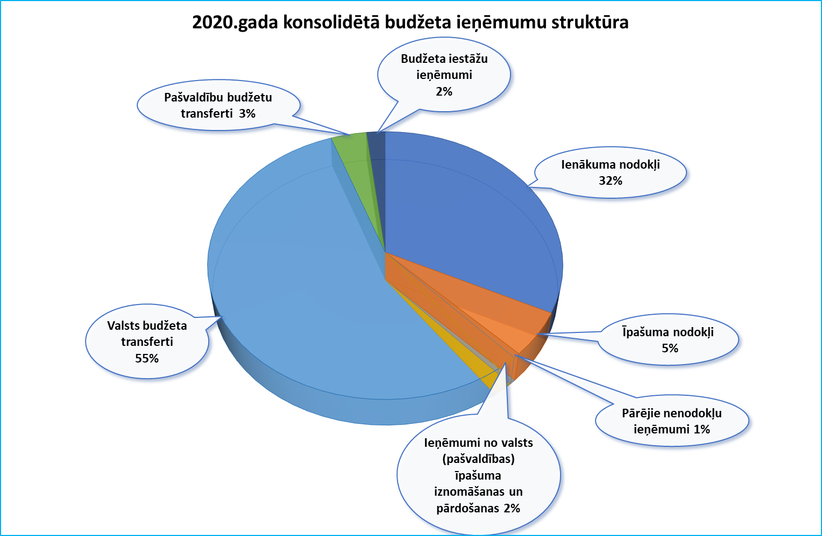
Kopējais ieņēmumu pieaugums 2020.gadā pret 2019.gadu ir 3.22 milj. euro jeb 32%. Ieņēmumi no iedzīvotāju ienākuma nodokļa samazinājušies par 0.33 milj. euro jeb 7%. Pieauguši ieņēmumi no nekustamā īpašuma nodokļa par 0.05 milj. euro jeb 7%, no pašvaldības īpašumu iznomāšanas un pārdošanas par 0.03 milj. euro jeb 17%, pieauguši valsts budžeta transfertu ieņēmumi par 3.22 milj. euro jeb 80% un pašvaldību budžeta transferti par 0.30 milj. euro jeb 175%.
Valsts budžeta transfertu pieaugums saistīts ar projektu realizāciju, 3.28 milj. euro Valsts finansējums projektam “Salacgrīvas pilsētas tranzītielas – Vidzemes, Viļņu un Pērnavas ielas (izņemot tiltu pār Salacu) pārbūve” un 0.49 milj. euro ELFLA finansējums pēc projekta "Salacgrīvas novada grants ceļu pārbūve" realizēšanas.
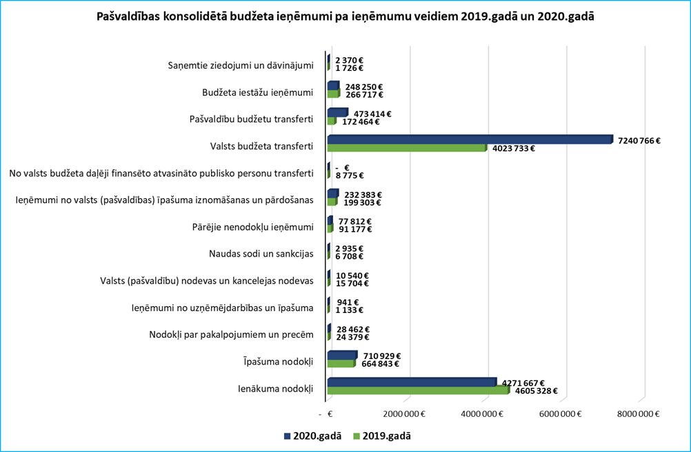
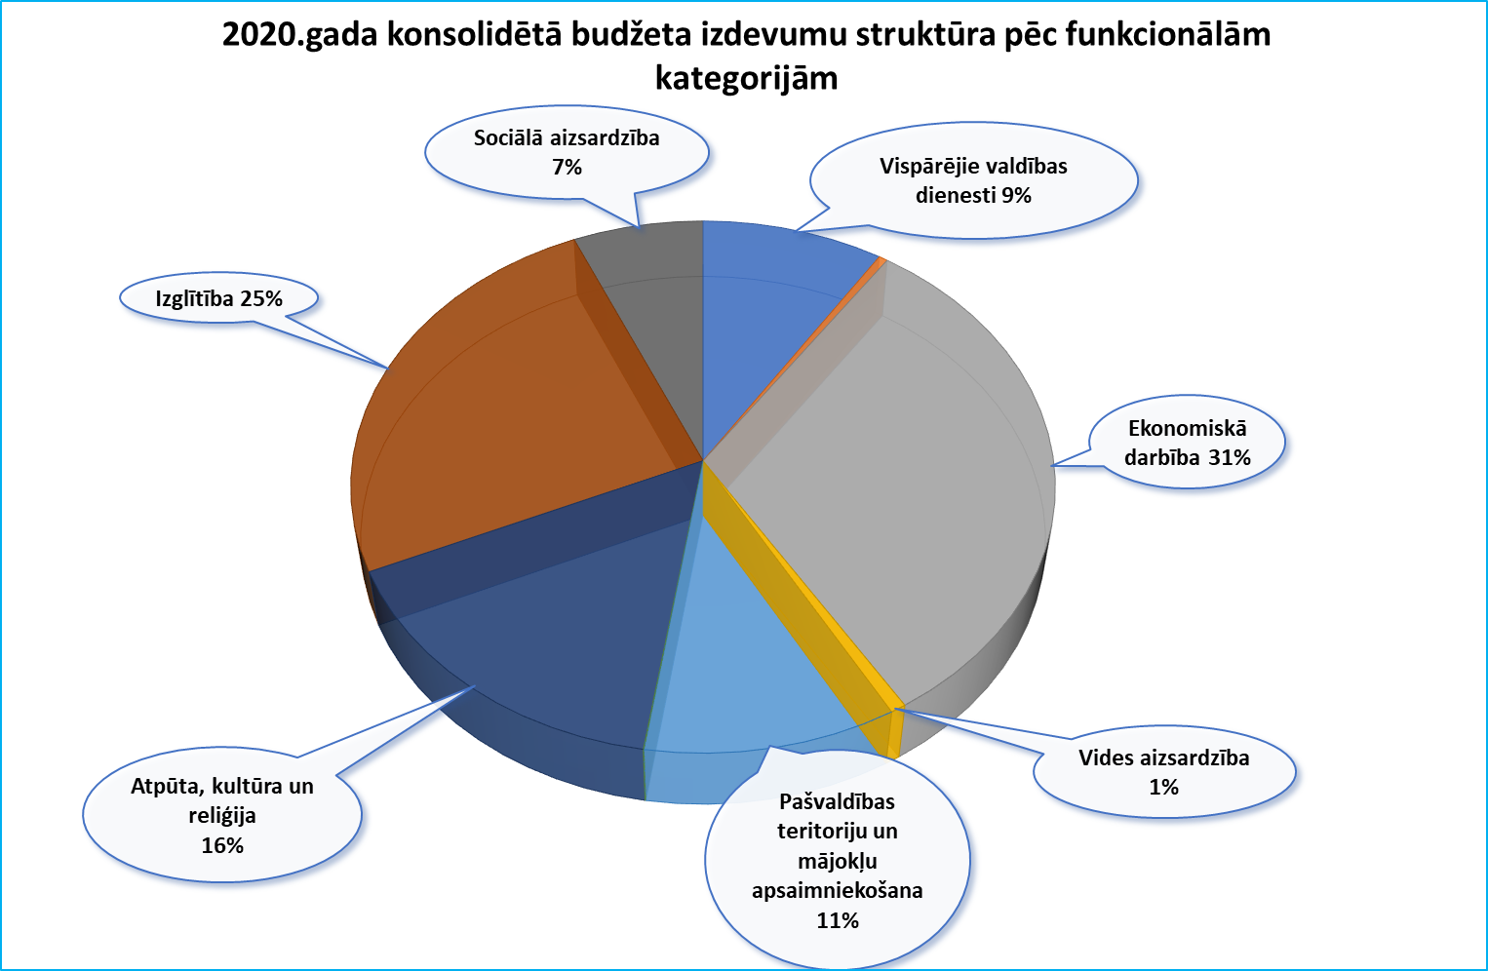
Budžeta izdevumu kopsumma pārskata gadā 12.05 milj. euro. Finansējuma izlietojumā, izdevumos pēc funkcionālajām kategorijām, lielākais īpatsvars 31% apmērā izlietots ekonomiskai darbībai 3.80 milj. euro un izglītībai 3.02 milj. euro. jeb 25% izdevumi kultūrai un sportam 1.92 milj. euro jeb 16% un pašvaldības teritoriju un mājokļu apsaimniekošanai 1.28 milj. euro jeb 11%. Izdevumi vispārējiem valdības dienestiem, kuri ietver pašvaldību savstarpējos norēķinus par izglītības iestāžu pakalpojumiem, tai skaitā Limbažu un Salacgrīvas novada Sporta skolas uzturēšanas izdevumus, kā arī pašvaldību savstarpējos norēķinus par sociāliem pakalpojumiem un kredītu apkalpošanas izdevumus, sastāda 1.10 milj. euro jeb 9% no kopējiem izdevumiem izdevumu struktūrā. Sociālai aizsardzībai 0.79 milj. euro jeb 7%.
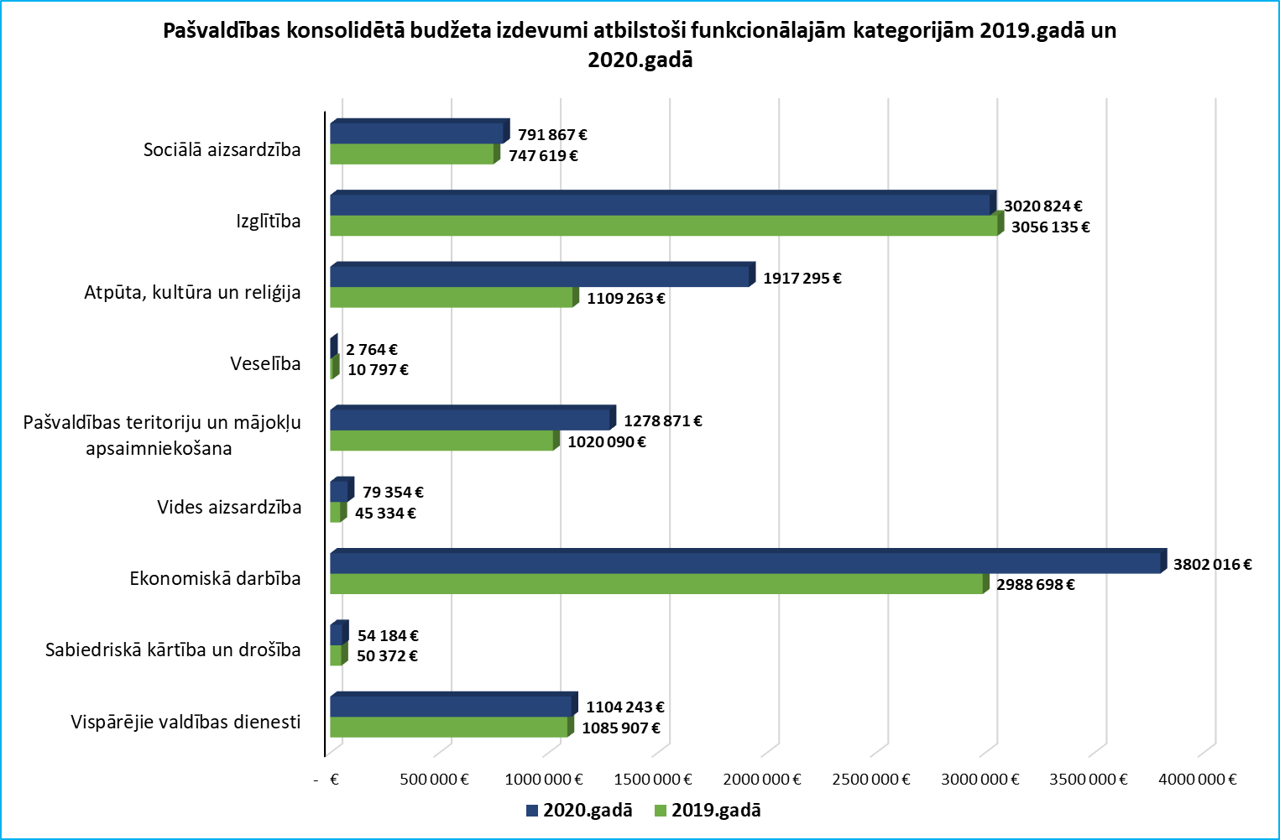
Kopējais izdevumu pieaugums pret 2019.gadu 1.94 milj. euro jeb 19%. Izdevumu pieaugums funkcionālajā kategorijā atpūta, kultūra un sports par 73% jeb 0.81 milj. euro saistīts ar projektiem un investīcijām infrastruktūrā, tāpat 75% jeb 0.03 milj. euro pieaugums vides aizsardzībai, 27% jeb 0.81 milj. euro ekonomiskai darbībai, 25% jeb 0.26 milj. euro pašvaldības teritoriju un mājokļu apsaimniekošanai un 6% jeb 0.044 milj. euro sociālai aizsardzībai. Izdevumu samazinājums pret 2019.gada budžeta izpildi funkcionālajā kategorijā – veselība par 74% jeb 0.008 milj. euro skaidrojams ar to, ka Korģenes FV nebija darbinieks, kurš sniedz pakalpojumu. Izdevumu samazinājums izglītībai par 1% jeb 0.035 milj. euro skaidrojams ar to, ka 2019.gadā tika veiktas investīcijas Ainažu pamatskolā pirmsskolas grupu telpu izveidošanai, 2020.gadā samazinājumu veido izglītības iestāžu audzēkņu pārvadājumu samazināšanās.
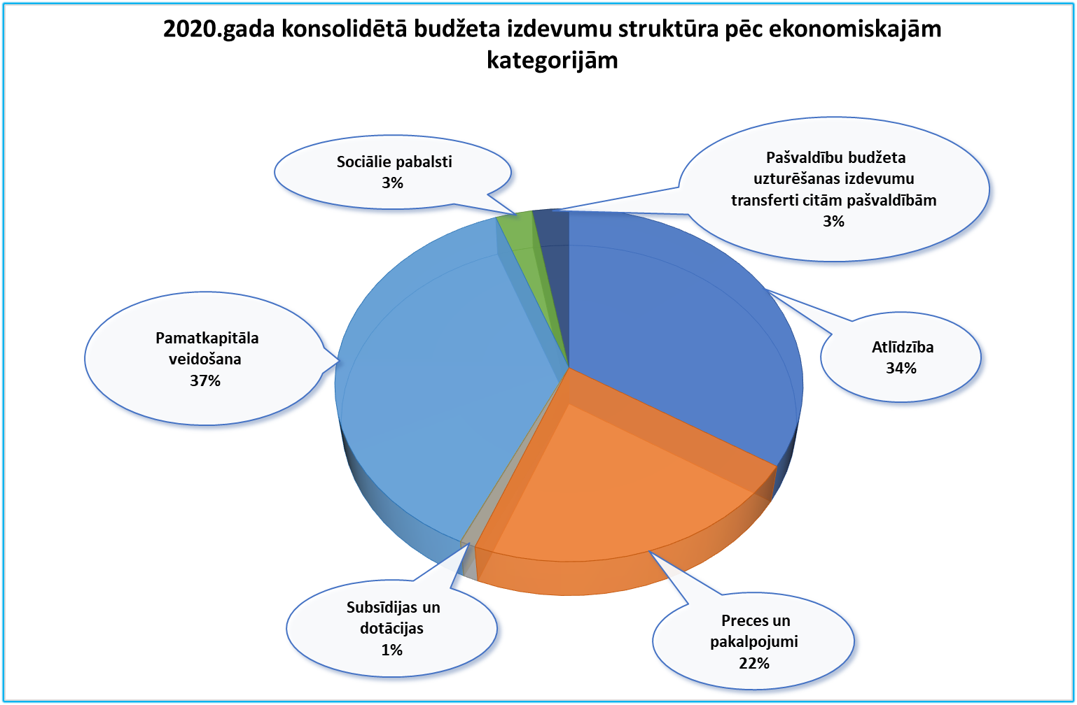
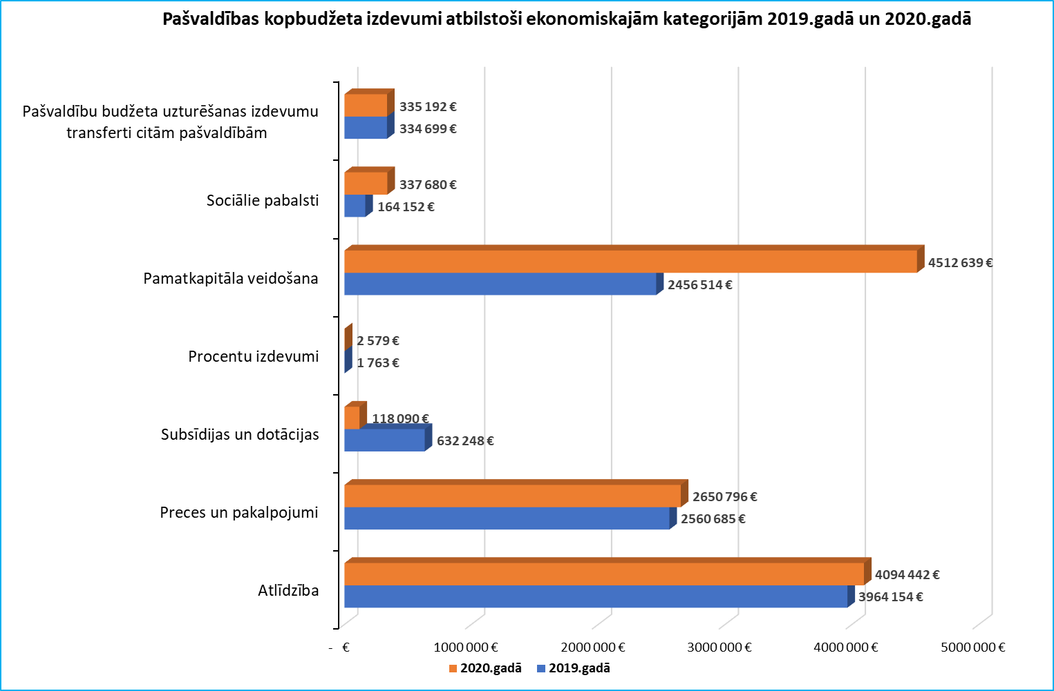
Būtiskākās izdevumu izmaiņas atbilstoši ekonomiskajām kategorijām pret 2019.gada izpildi ir pamatkapitāla veidošanā par 2.06 milj. euro, jeb 84%, kas skaidrojams ar ES projektu realizāciju un pašvaldības finansējuma ieguldīšanu investīciju projektos infrastruktūras uzlabošanai, kā arī projekta “Salacgrīvas pilsētas tranzītielas – Vidzemes, Viļņu un Pērnavas ielas (izņemot tiltu pār Salacu) pārbūve” uzsākšana.
Izdevumu pieaugums sociāliem pabalstiem ir 106% jeb 0.17 milj. euro
Par 3% vai 0.13 milj. euro pieauguši izdevumi atlīdzībai, kas skaidrojami ar pedagogu darba algas likmes izmaiņām sākot no 01.09.2020. un jauna amata izveidošanu Būvprojektu vadītājs.
Izdevumu samazinājums subsīdijās un dotācijās par 0.51 milj. euro, jeb 81% skaidrojams ar 2019. gadā veiktām dotācijām Salacgrīvas ostas pārvaldei 0.35 milj. euro projekta “Uzlabota jahtu ostu infrastruktūra un ostu tīkla attīstība Igaunijā un Latvijā” realizēšanas līdzfinansēšanai un dotācija 0.127 milj. euro divu būvprojektu – “Gājēju celiņa ar krasta nostiprinājumu izbūve Salacgrīvas ostas teritorijā” un “Gājēju celiņa ar krasta nostiprinājumu izbūve Salacgrīvas ostas teritorijā, ar pieslēgumu Krīperu ielai” realizēšanas līdzfinansēšanai.
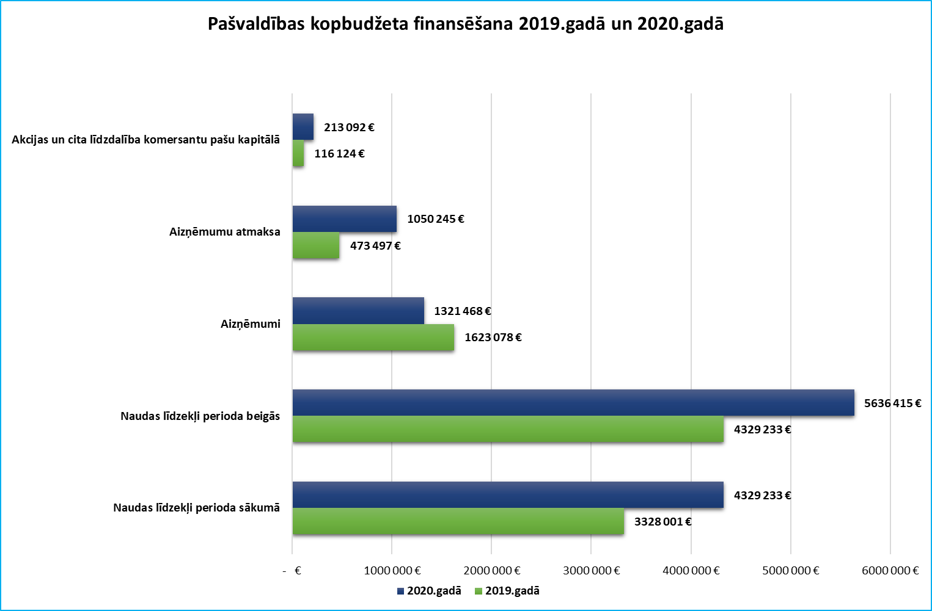

Aizņēmumu un aizņēmumu atmaksas pieaugums saistīts ar ES projektu realizācijas finansēšanu. Pieaudzis naudas atlikums uz gada beigām par 1.31 milj. euro. No kopējā naudas atlikuma uz gada beigām, 2.29 milj. euro ir ieskaitītais Valsts budžeta finansējums 2021.gada darbiem projektam “Salacgrīvas pilsētas tranzītielas – Vidzemes, Viļņu un Pērnavas ielas (izņemot tiltu pār Salacu) pārbūve”, pārējais naudas atlikums iezīmēts noteiktiem mērķiem, projektiem un darbiem, kuri jau uzsākti vai kurus plānots uzsākt 2021.gadā.

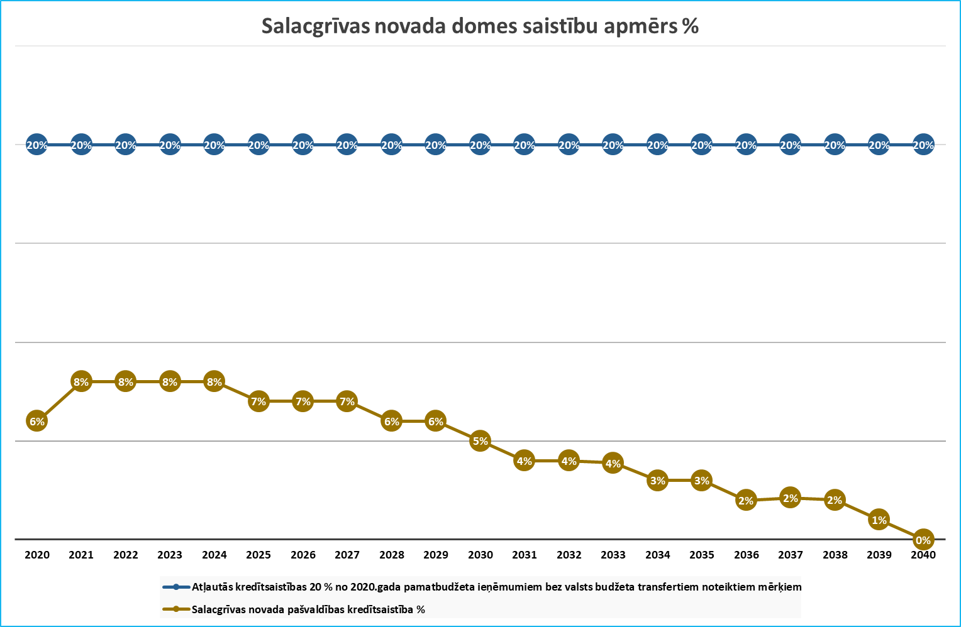

Biedrībām atbalsts tiek sniegts pamatojties uz Salacgrīvas novada domes nolikumu ” Par kārtību, kādā Salacgrīvas novada dome atbalsta nevalstiskās organizācijas” (17.09.2014., lēmums Nr. 321) un nolikumu “Par kārtību, kādā tiek iesniegti un izskatīti pieteikumi Salacgrīvas novada domei finansējuma saņemšanai kultūras un sporta pasākumu atbalstam” (19.08.2009. lēmums nr.154). Nolikumi nosaka atbalsta un izvērtēšanas kārtību, kādā biedrības, nodibinājumi un reliģiskas organizācijas iesniedz pieprasījumus darbības atbalstam vai finansējuma saņemšanas kārtību kultūras pasākumu un sporta pasākumu atbalstam, kuri norisinās pašvaldības teritorijā.
Ne viss piešķirtais finansējums 127 415 euro, 2020.gadā tika izlietots paredzētiem mērķiem, Covid-19 pandēmijas ierobežojumu dēļ. Finansējums kuru neizlieto piešķirtiem mērķiem, atbilstoši līguma nosacījumiem, tiek atgriezts novada domei.

21. Attīstības dokumenti

2020. gadā spēkā bija Salacgrīvas novada ilgtspējīgas attīstības stratēģija 2015.-2038.gadam, Salacgrīvas novada attīstības programma 2015.-2021.gadam, Salacgrīvas novada 19.08.2009. saistošajos noteikumos Nr. 6 "Par teritorijas plānojumiem" ietilpstošie, bijušās Ainažu pilsētas ar lauku teritoriju domes 2005. gada 9.marta saistošie noteikumi Nr. 1 "Par Ainažu pilsētas ar lauku teritoriju teritorijas plānu", bijušās Salacgrīvas pilsētas ar lauku teritoriju domes 2004.gada 17.decembra saistošie noteikumi Nr. 42. "Salacgrīvas pilsētas ar lauku teritoriju teritorijas plānojums”, bijušās Liepupes pagasta padomes 2008.gada 10.septembra saistošie noteikumi Nr. 12/2008. "Liepupes pagasta teritorijas plānojums", kā arī atsevišķām teritorijām izstrādātie detālplānojumi.
Šajā gadā tika turpināts darbs pie Salacgrīvas novada teritorijas plānojuma līdz 2030.gadam izstrādes. Sadarbība ar SIA “RP alianse” tika izbeigta, darbu turpināja ārpakalpojuma sniedzējs SIA “Herbtaste”.
Salacgrīvas novada dome 2020.gadā organizēja teritorijas plānojuma 4.redakcijas publisko apspriešanu. Apspriešanas sanāksme notika 16.janvārī Salacgrīvā, priekšlikumus par izstrādāto redakciju bija iespēja iesniegt arī rakstveidā. Sabiedriskās apspriešanas laikā tika pieprasīti atzinumi no institūcijām par sagatavoto teritorijas plānojuma redakciju.
Ar Salacgrīvas novada domes 2020.gada 19.februāra lēmumu Nr.38. “Par Salacgrīvas novada Teritorijas plānojuma līdz 2030.gadam un Vides pārskata apstiprināšanu un saistošo noteikumu Nr.4 “Salacgrīvas novada teritorijas plānojuma līdz 2030.gadam teritorijas izmantošanas un apbūves noteikumi un grafiskā daļa” izdošanu” apstiprināts Salacgrīvas novada teritorijas plānojums līdz 2030.gadam un izdoti saistošie noteikumi Nr.4 “Salacgrīvas novada teritorijas plānojuma līdz 2030.gadam teritorijas izmantošanas un apbūves noteikumi un grafiskā daļa”.
2020.gada 1. jūnijā tika izdots Vides aizsardzības un reģionālās attīstības ministra rīkojums Nr. 15-2/4906 Par Salacgrīvas novada domes 2020. gada 19. februāra saistošo noteikumu Nr. 4 "Salacgrīvas novada teritorijas plānojuma līdz 2030. gadam teritorijas izmantošanas un apbūves noteikumi un grafiskā daļa" darbības apturēšanu.
Salacgrīvas novada dome 2020. 15. jūnijā ārkārtas sēdē pieņēma lēmumu Nr.218 " Par Salacgrīvas novada domes 2020.gada 19.februāra saistošo noteikumu Nr.4 “Salacgrīvas novada teritorijas plānojuma līdz 2030.gadam teritorijas izmantošanas un apbūves noteikumi un grafiskā daļa”” atcelšanu un Salacgrīvas novada teritorijas plānojuma līdz 2030.gadam pilnveidošanu " (protokols Nr.7; 1.§) un izdeva saistošos noteikumus Nr.9 "Par Salacgrīvas novada domes 2020.gada 18.februāra saistošo noteikumu Nr.4 “Salacgrīvas novada teritorijas plānojuma līdz 2030.gadam teritorijas izmantošanas un apbūves noteikumi un grafiskā daļa” atcelšanu".
2020.gada 19.novembra Salacgrīvas novada domes sēdē tika pieņemts lēmums Nr.414 “Par Salacgrīvas novada Teritorijas plānojuma līdz 2030.gadam 5.redakcijas apstiprināšanu un nodošanu publiskajai apspriešanai un institūciju atzinumu saņemšanai”.
Ar Salacgrīvas novada domes 2020.gada 19.novembra sēdes lēmumu Nr.414 tika noteikts, ka Teritorijas plānojuma papildinātās redakcijas (5.0) publiskā apspriešana ir uzsākama 6 darba dienu laikā pēc valstī noteiktā publisko pasākumu aizliegumu atcelšanas.
Salacgrīvas novada dome 2020.gada ietvaros vairākkārt aktualizējusi Attīstības programmas investīciju plānu 2020.-2021.gadam.
2020.gada ietvaros nav nedz uzsāktu detālplānojuma izstrādes procesu, nedz apstiprinātu detālplānojumu.
Salacgrīvas novada teritorijā ir uzsākti 3 lokālplānojumi. Liepupes pagastā 2 lokālplānojumi. Viens zemes vienībai ar kadastra apzīmējumu 66600080140 (Liepupes pilskalns un pieguļošā teritorija), otrs zemes vienībai ar kadastra apzīmējumu 66600070126 (Buras). Salacgrīvas pagastā uzsākta lokālplānojuma izstrāde zemes vienībai 66720040371 (Vecsalacā- “Salacgrīvas valsts mežs Nr. 6672”).
Salacgrīvas novada plānošanas dokumenti elektroniski pieejami pašvaldības interneta vietnē https://salacgriva.lv/lat/salacgrivas_novads/teritorija/

22. Investīcijas

Investīciju novērtēšanai Salacgrīvas novada administratīvajā teritorijā izmantoti Salacgrīvas novada Būvvaldes sniegtie dati par novada administratīvajā teritorijā ekspluatācijā nodoto objektu būvniecībā veiktajām investīcijām.
2020.gada publiskās investīcijas:
- sadzīves kanalizācijas tīklu izbūve Transporta un Baznīcas ielā Salacgrīvā – EUR 172 422,83;
- SIA “MEŽVALDES” –meliorācijas sistēmu atjaunošana Salacgrīvas pagastā– EUR 88 533,61;
- SIA “ZIEDAVOTI” – tehnikas novietnes pārbūve – EUR 62 995,05;
- VAS “Latvijas Valsts radio un televīzijas centrs” – optiskā tīkla infrastruktūra Salacgrīvā – EUR 434 488,28;
- SIA “SB Fiber” – stikla šķiedras izstrādājumu ražotne, Salacgrīva, Meža iela 18 – EUR 35 000,00;
- autoceļa “Gulbīši-Liepupes muiža” Liepupes pagastā pārbūve – EUR 317 340,66;
- autoceļa “Lielā Zītaru iela” Salacgrīvas pagastā pārbūve – EUR 88 818,86;
- autoceļa “Zītaru ielas sākums-Atvases” Salacgrīvas pagastā pārbūve – EUR 260 862,02;
- Salacgrīvas ostas pārvalde – jahtotāju servisa ēka – EUR 1 375 241,11;
- gājēju ietves, stāvlaukumu, ielas apgaismojuma un pieturas paviljona Liepupes pag., Liepupe pārbūve – EUR 204 507,32;
- ZS “TŪJSMUIŽA” – tehnikas angārs un kūtsmēslu krātuve – EUR 158 393,36;
- SIA “Toriwood” – noliktavas, palīgēkas un mīkstā seguma laukuma pārbūve -
Salacgrīva, Tīruma iela 3 – EUR 23 135,83;
- autoceļa “Liepu iela-Jennas” Salacgrīvas pagastā pārbūve – EUR 322 166,29.
Salacgrīvas novadā kopā: EUR 3 543 905,10.
2020.gada privātās investīcijas:
- nodoti ekspluatācijā objekti par summu EUR 3 634 872,49.

23. Salacgrīvas novada pašvaldības nekustamā īpašuma novērtējums

Salacgrīvas novada pašvaldības nekustamā īpašuma sastāvā uzskaita īpašumā un valdījumā esošo vai piekrītošo zemi zem ēkām un būvēm, kultivēto zemi, atpūtai un izklaidei izmantojamo zemi un pārējo zemi. Kopējā pašvaldības zemes platība, kas ir uzņemta domes bilancē kā īpašums, tiesiskais valdījums un lietojums, uz 2020. gada 31. decembri ir 13016.46 ha (uz 2019. gada 31. decembri – 12732.28 ha) ar vērtību uz 2020.gada 31.decembri 5 763 032 euro (uz 2019.gada 31.decembri 5 854 242 euro).

Salacgrīvas novada pašvaldības īpašumā un valdījumā esošo ēku un būvju kopējā (atlikusī bilances) vērtība 2020.gada 31.decembrī 15636567 euro (2019.gada 31.decembrī 14515304 euro)

 | Atlikusī bilances vērtība EUR
Īpašums | uz 01.01.2020. | uz 31.12.2020.
Zeme, ēkas un būves | 20369546 | 21399599
Dzīvojamās ēkas | 47428 | 48917
Nedzīvojamās ēkas | 4251876 | 4425977
Transporta būves | 7106201 | 7688803
Zeme zem ēkām un būvēm | 1275020 | 1297563
Kultivētā zeme | 532623 | 539571
Atpūtai un izklaidei izmantojamā zeme | 346270 | 318454
Pārējā zeme | 3602681 | 3506990
Inženierbūves | 2327049 | 2799918
Pārējais nekustamais īpašums | 409314 | 309300
Turējumā nodotā valsts un pašvaldību zeme | 97648 | 100454
Turējumā nodotā valsts un pašvaldību būves | 373436 | 363652

24. Kapitāla vērtības uzņēmumos
Pašvaldības līdzdalība kapitālsabiedrību kapitālā
 | Ieguldījumu uzskaites vērtība gada sākumā | Pamatkapitāla palielinājums | 2020.gada finanšu rezultāta ietekme uz ieguldījuma vērtības izmaiņām | Ieguldījumu uzskaites vērtība gada beigās | Līdzdalība % gada beigās
Ilgtermiņa finanšu ieguldījumi – kopā | 4 657 655 | 213 092 | -132 552 | 4 738 195
Līdzdalība radniecīgo kapitālsabiedrību kapitālā  SIA “Salacgrīvas ūdens” | 3 996 582 | 213 092 | -124 484 | 4 085 190 | 100%
Līdzdalība asociēto kapitālsabiedrību kapitālā  SIA “Limbažu slimnīca” | 259 452 |  | -8 068 | 251 384 | 25.26%
Pārējie ilgtermiņa finanšu ieguldījumi  AS “CATA”  SIA “ZAAO”  SIA “Olimpiskais centrs Limbaži” | 325 597  63 729  12 295 |  |  | 325 597  63 729  12 295 | 9.06%  1.96%  7.60%

Pašvaldība ir 100% kapitāldaļu turētāja pašvaldības kapitālsabiedrībā sabiedrībā ar ierobežotu atbildību “Salacgrīvas ūdens”.
2020.gadā pašvaldības kapitālsabiedrībā sabiedrībā ar ierobežotu atbildību „Salacgrīvas ūdens” veikts ieguldījums naudā 56 500 euro ar 2020.gada 22.janvāra domes lēmumu Nr. 31 projekta “Meliorācijas sistēmas izbūve Jūras, Jūrmalas, Peldu un Smilšu ielās Salacgrīvā” daļas Jūrmalas ielā īstenošanai un veikts ieguldījums naudā 156 592 euro ar 2020.gada 22.aprīļa domes lēmumu Nr. 168 projekta “Kanalizācijas tīklu izbūve Pērnavas un Ostas ielā Salacgrīvā” īstenošanai.
Ieguldījums sabiedrībā ar ierobežotu atbildību „Salacgrīvas ūdens” pārskata gada beigās koriģēts pēc auditēta 2020. gada pārskata par zaudējumu summu 124 484 euro apmērā. Saistībā ar iepriekš minēto ieguldījuma summu SIA „Salacgrīvas ūdens” pašu kapitāls uz pārskata gada beigām sastāda 4 085 190 euro.
Salacgrīvas novada domei pieder sabiedrības ar ierobežotu atbildību “Limbažu slimnīca” kapitāla daļas 25.26 %, kas pārvērtētas pēc pašu kapitāla metodes pēc kapitālsabiedrības 2020. gada finanšu rezultātiem un sastāda 251 384 euro. Pārvērtēšanas rezultātā 8068 euro atzīti finanšu ieņēmumos.
Salacgrīvas novada domei pieder a/s „CATA” kapitāla daļas - 96883 akcijas (9.06%), kas 2009.gada novadu reformas ietvaros saņemtas bez atlīdzības no Limbažu rajona padomes, uzskaitītas iegādes vērtībā pēc izmaksu metodes un sastāda 325597 euro, SIA “Olimpiskais centrs Limbaži” kapitāla daļas 5406 (7.599%), kas 2009.gada novadu reformas ietvaros saņemtas bez atlīdzības no Limbažu rajona padomes, uzskaitītas iegādes vērtībā pēc izmaksu metodes un sastāda 12295 euro, SIA Ziemeļvidzemes atkritumu apsaimniekošanas organizācijā kapitāla daļas 63729 (1.95964%), kas uzskaitītas pēc izmaksu metodes un sastāda 63729 euro.

25. Sadarbība ar nevalstisko sektoru
Novadā sekmīgi darbojas nevalstiskās organizācijas, ar kurām pašvaldībai ir izveidojusies ļoti laba sadarbība. Tās dažādo brīvā laika pavadīšanas iespējas iedzīvotājiem, kā arī iesaista pašvaldības iedzīvotājus sportiskās aktivitātēs, popularizē basketbola, hokeja tradīcijas pašvaldībā, atbalsta motosporta aktivitātes, deju studiju darbību. Salacgrīvas novada pensionāru biedrība aktīvi piedalās pilsētas sakopšanas darbos, organizē dažādas kultūras aktivitātes senioriem. Biedrību darbība ir perspektīva lieta, jo tā ir iniciatīva, kas nāk no pašu iedzīvotāju puses. 2020.gadā pašvaldība biedrību atbalstam piešķīra 127415 EUR.
Nosaukums | Mērķis | Piešķirtais finansējums, EUR | Atgrieztais finansējums, EUR
Biedrība Sporta klubs Veixmes | Biedrības uzturēšana | 4335 | 937,94
Svētciema attīstības biedrība | Svētku organizēšana bērniem ar īpašām vajadzībām | 810 | 761,2
Sporta klubs "Salaca" | Dalības autošosejas, rallija, kartinga sacensībās | 2846
Biedrība Mēs Korģenei | Kultūras un sporta pasākumu organizēšana | 3110 | 129,73
Biedrība Sports Salacgrīvas novadam | Sporta un rotaļu laukumu, stāvlaukuma, gājēju celiņu, atpūtas vietu, peldvietu un parka uzturēšana | 3500
Biedrība Sports Salacgrīvas novadam | ES projekta "Rotaļu laukums bērniem" līdzfinansējums | 3797,88
Foto biedrība Salacgrīva | Fotomākslas popularizēšana, apmācība | 500 | 303,98
Biedrība saviesīgā Svētupes lauvas | Izglītības, sporta un interešu kopu veidošanas veicināšana | 610 | 175,01
Biedrība Kuivižu jahtklubs | Biedrības uzturēšana | 2000
Biedrība Kuivižu jahtklubs | Sacensību "Salacgrīvas novada čempionāts burāšanā" organizēšana | 2000
Biedrība Jātnieku sporta klubs Fenikss | Jātnieku dalība sacensībās un "Salacgrīvas kauss 2020" organizēšana | 1700
Biedrība Ainažu Brīvprātīgo Ugunsdzēsēju biedrība | Biedrības uzturēšana | 14510
Biedrība Ainažu Brīvprātīgo Ugunsdzēsēju biedrība | ES projekta "BUB aprīkojums" līdzfinansējums | 1286,11
Biedrība Basketbola klubs Salacgrīva | Biedrības uzturēšana | 12856 | 9582,16
Biedrība Basketbola klubs Salacgrīva (krastu mačs) | Sacensību "Salacgrīvas Krasts mačs 2020" organizēšana | 6900 | 333,7
Salacgrīvas novada pensionāru biedrība | Novada pensionāru aktivitāšu un pasākumu organizēšana | 8730 | 4330,5
Salacgrīvas novada pensionāru biedrība | Sociālās funkcijas veikšana | 11882
Biedrība VK Ziemeļu krasts Salacgrīva | Volejbola turnīru rīkošana | 4575
Biedrība Cepļi Moto | Motokrosa sacensību "Latvijas Nacionālais Kauss" un "Ainažu kauss - 2020" organizēšana | 6060
Salacgrīvas ūdens sporta atpūtas biedrība | Sacensību "Amber race swim run" organizēšana | 9100 | 8321,7
Salacgrīvas Romas katoļu draudze | Pilsētvides uzturēšana | 1500
Biedrības klasiskās mūzikas festivāla fonds | Klasiskā mūzikas festivāla organizēšana | 19000 | 19000
Biedrība Salaca 2015 | Novada invalīdu iesaiste sporta un kultūras aktivitātēs | 1150 | 1150
Biedrība Bibliokuģis Krišjānis Valdemārs | Salacgrīvas novada literārā almanaha “Zutiņš” pirmā krājuma sagatavošana | 500
Biedrība Vidzemes zvejnieku biedrība | Kontroles reidi Salacas upē | 2000 | 2,5
Biedrība Metsepoles Līvu Kultūras centrs | Pasākuma "Senās uguns nakts Liepupē" organizēšana | 600
Biedrība Mēs - sabiedrībai | ES projekta “Pūtēju orķestra “Enkurs” vēsturiskie mūzikas instrumenti” līdzfinansējums | 1557,15
KOPĀ, EUR |  | 127415 | 45028,4

26. Starptautiskā sadarbība
Pārskata gadā, pasaulē izraisītās COVID – 19 pandēmijas ierobežojumu dēļ, nenotika sadarbība ekonomikas, uzņēmējdarbības, tūrisma, kultūras un izglītības jomās ar pašvaldības sadarbības partneriem Handevitas pašvaldību Vācijā, Heedemestes pašvaldību Igaunijā un Gori pašvaldību Gruzijā. Veicot attālināto sazināšanos ZOOM un Skype platformās pārrunājām iespējamo sadarbību pēc ierobežojumu atcelšanas. Sadarbība ar Handevitas pašvaldību Vācijā, Nīčepingas pašvaldību Zviedrijā, Heedemestes pašvaldību Igaunijā, Gori pašvaldību Gruzijā un Gabala pašvaldību Azerbaidžānā ir jopropjām ļoti aktīva un aktuāla.
Pašvaldība noslēgusi nodomu protokolu par sadarbību kultūras, tūrisma un uzņēmējdarbības jomā ar Gori pašvaldību Gruzijā. 2017.gada 8.maijā parakstīts līgums par abpusēju sadarbību starp Gori un Salacgrīvas pašvaldībām. Līgums paredz stiprināt attiecības un attīstīt sadarbību dažādās jomās, un paredz veicināt pieredzes apmaiņu, lai uzlabotu darbību vietējo ekonomikas, sociālās un ekoloģiskās attīstības programmu sagatavošanā un ieviešanā; radīt iespējas ieviest kopīgus projektus vietējās ekonomikas, tūrisma, pakalpojumu sniegšanas iedzīvotājiem jomās; organizēt kopīgus pasākumus, lai izplatītu gruzīnu un latviešu nacionālās tradīcijas un popularizētu kultūras mantojumu, kā arī organizēt pašvaldības kolektīvu koncertus un lietišķās tautas mākslas un bērnu mākslas izstādes; un rīkot citus pasākumus, kas palīdzētu paplašināt sadarbību.
Covid-19 dēļ 2020.gadā sadarbība starp Apvienoto skolu Handevitā un Salacgrīvas vidusskolu un pašvaldībām Handevitā un Salacgrīvā, kurā 15 devīto klašu skolēniem tiek dota iespēja iepazīt dzīvi un tradīcijas Eiropas valstu pašvaldībās un skolās, šādā veidā veicinot izpratni par konkrēto valsti un dodot ieguldījumu kopējā Eiropas valstu tuvināšanās procesā nenotika. Abu skolu sadarbība aizsākās jau Comenius projekta laikā „Pāri Baltijas jūrai uz Eiropu” ietvaros 2004.gadā un pēc pandēmijas pārvarēšanas sdarbīb atsāksies.

27. Paredzamie notikumi, kas varētu būtiski ietekmēt pašvaldības darbību nākotnē
Salacgrīvas novada galvenais uzdevums ir radīt uzņēmējdarbības vidi un infrastruktūru veiksmīgas uzņēmējdarbības attīstībai, lai sasniegtu novada ilgtermiņa attīstības mērķi – nodrošinātu iedzīvotāju labklājības pieaugumu.
Lai nodrošinātu iedzīvotāju labklājības pieaugumu, attīstītu novada infrastruktūru tiek piesaistīts pārdomāts ES finansējums, izvērtējot pašvaldības spēju nākotnē uzturēt jaunizveidotos un rekonstruētos objektus. Izvērtējot ekonomisko efektivitāti un iedzīvotāju intereses, pašvaldība turpina iesaistīties ES projektos un valsts investīciju programmās.
Pieņemot lēmumus par finansējuma piešķiršanu investīciju projektiem, atbalstu saņem ilgtermiņa projekti, kuros ieguvēji būtu uzņēmēji, pakalpojumu sniedzēji un iedzīvotāji.
2021.gadā tiks pabeigti autoceļa A1 -Via Baltica ceļa posma no Katoļu baznīcas līdz Zvejnieku parkam (neiekļaujot tiltu pār Salacu) pārbūves darbi, kurus 2022.gada sākumā nodos ekspluatācijā.
Lai organizētu augsta līmeņa sporta sacensības un kultūras pasākumus, plānots attīstīt sporta un atpūtas kompleksu “Zvejnieku parks”. 2021.gadā tiks veikta stadiona otrās kārtas pārbūve, ierīkojot vieglatlētikas disciplīnu sektorus atbilstošus IAAF (International Association of Athletics Federations) normām.
Turpināsies 5.5.1.specifiskā atbalsta mērķa projekta „Vidzemes piekrastes kultūras un dabas mantojuma iekļaušana tūrisma pakalpojumu izveidē un attīstībā – "Saviļņojošā Vidzeme” realizācija, kā rezultātā tiks pabeigta Zvejnieku parka estrādes kapitālā pārbūve, skatītāju sēdvietu un apgaismojuma pārbūve.
Turpināsies 9.3.1.specifiskā atbalsta mērķa 9.3.1.1.pasākuma projekta “Pakalpojumu infrastruktūras attīstība deinstitucionalizācijas plāna īstenošanai Salacgrīvas novadā” īstenošana, izveidojot jaunus sociālos pakalpojumus – rehabilitācijas pakalpojumi bērniem ar funkcionāliem traucējumiem, grupu dzīvokļa pakalpojumi personām ar garīga rakstura traucējumiem un dienas aprūpes centra pakalpojumi personām ar garīga rakstura traucējumiem.
Lai sakārtotu teritoriju Tūjas ciemā, 2021.gadā tiks veikta Tūjas krustojuma un autobusa pieturvietas pārbūve.
Lai uzlabotu transporta infrastruktūru un satiksmes drošību Salacgrīvas pilsētā, 2021.gadā pabeigs izstrādāt būvprojektus Sila un Krasta ielas pārbūvei, kā arī tiks uzsākti būvdarbi.
Lai uzlabotu transporta infrastruktūru un satiksmes drošību Ainažu pilsētā, 2021.gadā tiks pārbūvēta Valdemāra ielas ietve un izbūvēts stāvlaukums.
2021.gadā novada teritorijā paredzēts uzlabot ielu un ceļu segumu ar bitumena emulsijas dubulto virsmas apstrādi.
Vietējās rīcību grupas “Jūrkante” izsludinātajā konkursā Eiropas Jūrlietu un zivsaimniecības fonda pasākumā “Sabiedrības virzītas vietējās attīstības stratēģiju īstenošana” iesniegti pieci Salacgrīvas novada pašvaldības projekti, no kuriem 2021.gadā varētu tikt atbalstīts projekts “Stāvlaukums jūras apmeklētājiem Tūjā”, kura mērķis ir izveidot transporta infrastruktūru, nodrošinot piekļuvi piekrastes objektiem, projekts “Skolas ielas pārbūve Salacgrīvā”, ar mērķi uzlabot ceļa infrastruktūru, nodrošinot piekļuvi nekustamajam īpašumam, ko izmanto A/s “Brīvais vilnis” un projekts “Ceļš, kas vieno mūs ar jūru”, kura mērķis ir uzlabot esošo infrastruktūru blakus jūrai (ielu, ietvju, brauktuves, autostāvvietu laukumi) un izveidot jaunu nobrauktuvi uz jūru.
Ūdens apgādes un kanalizācijas sistēmu attīstībā un tās infrastruktūras sakārtošanā 2020.gadā pašvaldības kapitālsabiedrība SIA „Salacgrīvas ūdens” plāno realizēt projektu “Mikrofiltrācijas iekārtas uzstādīšana un niedru lauka rekonstrukcija Salacgrīvas pilsētas NAI”, kas nodrošinās attīrīto notekūdeņu plūsmas atbilstību parametru rādītājiem.
2021.gadā pašvaldība, pamatojoties uz apstiprinātajiem saistošajiem noteikumiem, līdzfinansēs dzīvojamo māju pieslēgšanu centralizētajai kanalizācijas sistēmai.
Salacgrīvas novada domes projektu konkurss “Iedzīvotāji veido savu vidi” turpināsies arī 2021.gadā. Projektu konkursa nolikums apstiprināts 17.02.2021. domes sēdē un līdzīgi kā 2021.gadā no pašvaldības budžeta tam piešķirti 5000 euro. Projektus šim konkursam varēs iesniegt biedrības un iedzīvotāju grupas, maksimālais finansējums vienam projektam 1000 euro.
Lai atbalstītu jauniešus pašvaldība turpinās jauno uzņēmēju projektu idejas konkursu “Jauniešu biznesa plānu konkurss komercdarbības uzsākšanai Salacgrīvas novadā” – piešķirot jaunajiem uzņēmējiem finansējumu uzņēmējdarbības uzsākšanai.
Lai atbalstītu uzņēmējdarbību, paredzēts 2021.gadā turpināt līdzfinansēt projektu “Radīts Salacgrīvas novadā”.
Lai veicinātu un atbalstītu iniciatīvu bērnu un jauniešu lietderīga brīvā laika organizēšanā, rīkojot dalībnieku interesēm atbilstošas nometnes Salacgrīvas novada administratīvajā teritorijā, 2021.gadā turpinās līdzfinansēt nometņu organizēšanu.
Salacgrīvas novada dome 2020.gada 18.jūnijā pieņēma lēmumu “Par pilnvarojumu organizēt licencēto makšķerēšanu Salacas upes posmā Salacgrīvas novada administratīvajā teritorijā un pildīt zivju resursu aizsardzības un uzraudzības pārvaldes uzdevumu”. Ar minēto lēmumu Salacgrīvas novada dome rīkoja konkursu par licencētās makšķerēšanas un vēžošanas organizēšanas tiesību nodošanu Salacas upes posmā Salacgrīvas novada administratīvajā teritorijā (posms “Salaca I”) atbilstoši Ministru kabineta 2015.gada 22.decembra noteikumu Nr.799 “Licencētās makšķerēšanas, vēžošanas un zemūdens medību kārtība” 3.punkta nosacījumiem, un pašvaldības zivju resursu aizsardzības un uzraudzības funkcijās ietilpstošo pārvaldes uzdevumu izpildi posmā “Salaca I”, kur par atbilstošāko pretendentu pilnvarojuma līgumu slēgšanai atzina biedrību “Makšķernieku klubs “Salackrasti””.
28. Būtiskie riski un neskaidrie apstākļi, kas ietekmētu pašvaldības darbību
Administratīvi teritoriālās reformas projekts būtiski ietekmēs Salacgrīvas novada teritoriju un tās attīstību, jo apvienojamos novados ir atšķirīga situācija, atšķirīgi ieņēmumu uz vienu iedzīvotāju, kā arī atšķirīgs saistību apmērs, tādejādi var samazināties iespējamās investīcijas iestādēm un teritorijas infrastruktūrā.
Nākotnē būtisku ietekmi uz pašvaldības darbību var radīt iedzīvotāju skaita samazināšanās, ko varētu veicināt administratīvi teritoriālā reforma.
Būtiskie riski un neskaidrie apstākļi, kas var ietekmēt nākotni, ir stabilas valsts nodokļu politikas neesamība attiecībā uz pašvaldībām, tai skaitā attiecībā uz speciālās dotācijas saglabāšanu, kura ieviesta pirms pārskata gada, lai amortizētu nodokļu reformas ietekmi uz pašvaldības pamat ieņēmumu - iedzīvotāju ienākuma nodokļa samazinājumu, saglabājot pašvaldībai vienmērīgu ieņēmumu pieauguma procentu, kā arī plānotas izmaiņas pašvaldību finanšu izlīdzināšanas likumā. Ir jāpanāk, ka pašvaldības gūst finansiālu labumu nodokļu veidā no tā, cik labi izdodas piesaistīt un noturēt uzņēmumus. Šajā nolūkā nepieciešams: daļu uzņēmuma ienākuma nodokļa novirzīt pašvaldībai, kuras teritorijā uzņēmums darbojas.
Mērķdotācija no Valsts autoceļu fonda ielu un ceļu uzturēšanai nodrošina tikai apsaimniekošanas izdevumu segšanu, bet nav pietiekoša, lai veiktu ielu un ceļu remontu, pārbūvi un izbūvi. Ņemot vērā slikto ceļu un ielu stāvokli, pašvaldībai ik gadu no saviem budžeta līdzekļiem jāparedz arvien lielāks finansējums ceļu sakārtošanai.
Pašvaldības darbību var ietekmēt izmaiņas sociālo pakalpojumu un sociālās palīdzības saņemšanas kārtībā, kas nosaka aprūpes līmeņu noteikšanu un pakalpojumu nodrošināšanu atbilstoši noteiktajam aprūpes līmenim. Pašvaldības darbību var ietekmēt Labklājības ministrijas Minimālā ienākuma atbalsta sistēma, kurā daļējs finansējuma avots plānots pašvaldības budžets. Sociālajā jomā izmaksu pieaugums iespējams nodrošinot garantētā minimālā ienākuma līmeņa nodrošināšanu 2021. gadā, jo ir paaugstināts gan tā apjoms no 64 euro uz 109 euro pirmajai personai mājsaimniecībā, savukārt katrai nākamai personai mājsaimniecībā 76 euro, turklāt grūti prognozēt apjomu, kādā šis atbalsts būs jāsniedz, ņemot vērā Covid -19 ietekmi. Neskaidrība mājokļa pabalsta piešķiršanas kārtībā un apjomā 2021. gadā, ko nosaka izmaiņas Sociālo pakalpojumu un sociālās palīdzības likumā radīs būtisku ietekmi pašvaldības budžetā 2021. gada 2. pusgadā.
Paaugstinot pedagogu darba algas, nav nodrošināts kompensācijas mehānisms pašvaldībām.
Nodokļu ieņēmumi no pašvaldības budžeta ieņēmumiem veido 37.5% - iedzīvotāju ienākuma nodoklis un nekustamā īpašuma nodoklis par zemi, ēkām un mājokli. Pašvaldības budžeta plānošanu visbūtiskāk ietekmē valstī pieņemtie normatīvie akti.
Viens no jautājumiem, kuru bija jārisina steidzamības kārtībā, ir ilgi gaidītais teritorijas plāns, kuru apdraud VARAM (Vides aizsardzības un reģionālās attīstības ministrijas) ideja apturēt jebkādus teritorijas plānu izstrādes līdz administratīvi teritoriālai reformai.
Būtisku, šobrīd neprognozējamu ietekmi uz pašvaldības budžeta ieņēmumiem varētu radīt Covid-19 pandēmija, kas strauji mainījusi ekonomiskos apstākļus valstī. Pandēmijas ietekmes aplēses rāda, ka būtiski pieaugot bezdarbam, samazināsies nodokļu ieņēmumi, nomas maksas.
Sagaidāms, ka turpmāk infekcijas izplatības novēršanas pasākumu sekas skars arī pašvaldību ieņēmumus un izdevumus, kā arī valdības veikto pasākumu kopums varētu ietekmēt pašvaldības finanšu plūsmu, piemēram, nodokļu nomaksas termiņu pagarinājums, publiskās personas mantas nomas maksas atbrīvojums vai samazinājums, sagaidāmi izdevumu pieaugumi dažāda veida pabalstu izmaksai, u.c. Ņemot vērā, ka katru nedēļu Ministru kabinets un Saeima pieņem jaunus vai papildina esošos normatīvos aktus infekcijas izplatības novēršanas pasākumu jomā, nav iespējams precīzi noteikt pasākumu kopuma ietekmi uz pašvaldības finansiālo situāciju nākotnē.

29.Komunikācija ar sabiedrību

Salacgrīvas novada domes kārtējās sēdes notiek katra mēneša trešajā trešdienā pulksten 15:00. Lai ievērotu valstī noteiktos ierobežojumus, domes sēdes notiek Salacgrīvas novada kultūras centrā. Domes ārkārtas sēdes sasauc domes priekšsēdētājs, nosakot sēdes norises vietu, laiku un darba kārtību.
Domes sēdes ir atklātas, izņemot likumā „Par pašvaldībām” 26.panta 3.sadaļas noteiktajos gadījumos, novada kultūras centrā ir iespēja nodrošināt sēžu atklātumu.
Domes atklātajās sēdēs, ievērojot valstī noteiktos ierobežojumus, var piedalīties jebkurš pašvaldības iedzīvotājs, personas, kuras strādā pašvaldības teritorijā vai tām pašvaldības teritorijā pieder īpašums, kā arī masu informācijas līdzekļu pārstāvji. Informācija par domes sēžu norises laiku, vietu un tās darba kārtība tiek publicēta Salacgrīvas novada mājas lapā www.salacgriva.lv.
Domes sēdēs pieņemtie lēmumi ir brīvi pieejami ikvienam attiecīgās administratīvās teritorijas iedzīvotājam, kā arī iestādēm un uzņēmumiem un masu saziņas līdzekļu žurnālistiem. Ar domes lēmumiem un sēžu protokoliem, katram interesentam, ir iespējams iepazīties pie domes atbildīgās sekretāres, katru darba dienu no pulksten 8:00 – 13:00 un 14:00 – 17:00. Ieskatu domes sēžu lēmumos var iegūt pašvaldības izdevumā– „Salacgrīvas novada ziņas”, ar novada domes sēžu protokoliem internetā – pašvaldības mājas lapā www.salacgriva.lv sadaļā dokumenti.
Lai informētu pašvaldības iedzīvotājus par pašvaldībā notiekošo nu jau divdesmit piekto gadu tiek izdots informatīvais izdevums – „Salacgrīvas novada ziņas”.
Pašvaldības informatīvais izdevums tiek izdots sadarbībā ar laikrakstu „Auseklis” un tiek iespiests Rēzeknes tipogrāfijā 4000 eksemplāru lielā tirāžā. Uz Jūras svētkiem tiek iespiesti 4500 eksemplāri, kuri par brīvu izplatīti pašvaldības iedzīvotājiem un svētku viesiem. Sadarbojoties ar Latvijas pastu, „Salacgrīvas novada ziņas” izplata pašvaldības iedzīvotājiem par brīvu – Ainažos, Liepupē, Tūjā un Salacgrīvā.
Informatīvais izdevums sniedz informāciju par domes sēdēs pieņemtajiem lēmumiem, par pašvaldības skolās un pirmskolas mācību iestādēs notiekošo, par kultūras norisēm, par jaunumiem bibliotēkās, par svarīgiem jautājumiem, kas skar pašvaldības struktūrvienību saimniecisko darbību un attīstību. Ar avīzes starpniecību iedzīvotāji tiek informēti par pašvaldības teritorijas attīstības programmām. Svarīgāko jautājumu apspriešanā tiek apzināts iedzīvotāju viedoklis, veicot aptaujas un anketēšanu.
Katru pirmdienu informatīvā izdevuma redaktore pieņem iedzīvotājus domē, lai noskaidrotu neskaidros jautājumus un, lai izteiktu savu viedokli. Kopš 2011.gada februāra Informācijas nodaļā strādā informācijas aprites speciālists.
Jau no 2002.gada jūnija darbojas pašvaldības mājas lapa www.salacgriva.lv.
No 2015.gada janvāra interesentiem pieejama pašvaldības mājas lapas jaunā versija. Mājas lapā izlasāma informācija par pašvaldību, tūrismu, uzņēmējdarbību, iespējama e pakalpojumu izmantošana. Internetā var izlasīt informatīvo izdevumu „Salacgrīvas novada ziņas” un uzdot jautājumu domei, uz kuru atbildi sagatavo struktūrvienību vadītāji. Mājas lapas pašvaldības sadaļā gūstama informācija par pārvaldi, pašvaldībā pieņemtajiem saistošajiem noteikumiem un pieņemtajiem lēmumiem, par izglītību, kultūru, sportu, par sociālo palīdzību, pašvaldības uzņēmumiem, sadraudzības pilsētām un ziedotājiem. Interesentiem sadaļā video ir iespēja noskatīties Vidzemes televīzijas sagatavotos sižetus.
Pētot Google Analytics datu vietnes atspoguļoto statistiku, esam secinājuši, ka palielinājies mājas lapas apmeklētāju skaits.
Gads | www.salacgriva.lv Apmeklējumi KOPĀ | Unikālie lietotāji | Lapas skatījumi | Facebook sekotāji | Instagram sekotāji | Twitter sekotāji
2020 | 195922 | 68112 | 610743 | 2922 | 824 | 1210
2019 | 184460 | 67573 | 561113 | 2440 | 575 | 1196
2018. | 195876 | 66033 | 638914 | 1633 | 289 | 1187
2017. | 204157 | 70966 | 667460 | 1089 | 204 | 1182
2016. | 193079 | 67778 | 634507 | 797 | 145 | 1150

2020.gadā no kopējā mājas lapas apmeklētāju skaita 55% ir vīriešu, 45% sieviešu.
Mūsu mājas lapai – www.salacgriva.lv visvairāk lasītāju ir no Latvijas, mūs lasa Igaunijā, Lielbritānijā, Amerikas Savienotajās Valstīs, Vācijā, Lietuvā, Somijā, Norvēģijā, Zviedrijā un Krievijā.

2013.gada 22.februārī dome ir izveidojusi lietotāja kontu (Salacgrīvas novads) Youtube vietnē, kuram seko 389 lietotāji un ir skatāmi 249 video par Salacgrīvas novadu. 2020.gadā to skatījuši 34608, bet no izveides brīža tos apskatījuši 256910 reizes.
Twiter kontam @SalacgrivasDome, kurš veidots 2011.gada 18.februārī, šobrīd ir 1210 sekotāju. Profils tiek izmantots, kā pasākumu kalendārs un svarīgāko ziņu publicēšanas vietne.
Facebook @salacgrivasnovads konts izveidots 2014.gadā un 2019.gada nogalē tam ir 2922 sekotāju. Facebook platforma tiek izmantota svarīgāko ziņu publicēšanai un komunikācijai ar iedzīvotājiem.
Instagram kontam @salacgrivasnovads ir 824 sekotāji. Ir publicēti 180 attēli. Šis profils kalpo, kā ļoti labs tūrisma apmeklētības rādītājs un pēc kura var noteikt populārākās vietas novadā.
Visi šie dati liecina par to, ka daudzi salacgrīvieši un citur dzīvojošie cilvēki jaunumus par novadā notiekošo, aktualitātēm un pasākumiem meklē un atrod Salacgrīvas novada mājas lapā www.salacgriva.lv, Facebook, Youtube, Twiter un Instagram kontos.
Strauji pieaug mobīlo viedierīču izmantošana, lai gūtu sev svarīgo informāciju. Operātājsistēmas, no kurām ir apmeklēta Salacgrīvas novada mājas lapa – Dators 52%, Telefons 41%, Citas ierīces 7%.
Interese par novadu interneta vietnēs pieaug un tas mūs priecē. Paldies visiem, kas lasa, skatās, klausās un sazinās ar mums izmantojot šīs saziņas iespējas.
Katru gadu notiek tikšanās ar iedzīvotājiem pašvaldības lielākajās apdzīvotajās vietās. Šajās tikšanās reizē domes priekšsēdētājs, domes speciālisti informē iedzīvotājus par padarītajiem darbiem un par nākotnes iecerēm, atbild uz jautājumiem.
Tikšanās ar iedzīvotājiem notiek Ainažos, Mērniekos, Svētciemā, Lauvās, Korģenē, Kuivižos, Salacgrīvā, Tūjā un Liepupē.

Salacgrīvas novada domes priekšsēdētājs Dagnis Straubergs

PIELIKUMI

NEATKARĪGU REVIDENTU ZIŅOJUMS

Salacgrīvas novada domei Nr. P2/2020/RZ
Atzinums
Mēs esam veikuši Salacgrīvas novada domes (turpmāk tekstā „Pašvaldība”) pievienotajā gada pārskatā ietvertā konsolidētā finanšu pārskata revīziju. Pievienotais konsolidētais finanšu pārskats ietver:
- konsolidēto pārskatu par finansiālo stāvokli 2020.gada 31.decembrī (bilance);
- konsolidēto pārskatu par darbības finansiālajiem rezultātiem par gadu, kas noslēdzās 2020.gada 31.decembrī;
- konsolidēto pašu kapitāla izmaiņu pārskatu par gadu, kas noslēdzās 2020.gada 31.decembrī;
- konsolidēto naudas plūsmas pārskatu par gadu, kas noslēdzās 2020.gada 31.decembrī;
- konsolidētā finanšu pārskata pielikumu, tai skaitā, konsolidētā finanšu pārskata posteņu skaidrojumu, grāmatvedības uzskaites principu aprakstu, gada pārskata sagatavošanas principu aprakstu un finanšu instrumentu risku pārvaldīšanas aprakstu.
Mūsuprāt, pievienotais konsolidētais finanšu pārskats sniedz patiesu un skaidru priekšstatu par Salacgrīvas novada domes konsolidēto finansiālo stāvokli 2020.gada 31.decembrī un par tās darbības konsolidētajiem finanšu rezultātiem un konsolidēto naudas plūsmu gadā, kas noslēdzās 2020.gada 31.decembrī, saskaņā ar Ministru Kabineta 2018.gada 19.jūnija noteikumiem Nr. 344 „Gada pārskata sagatavošanas kārtība”.
Atzinuma pamatojums
Saskaņā ar Revīzijas pakalpojumu likumu, mēs veicām revīziju ievērojot Latvijā atzītos starptautiskos publiskā sektora revīzijas standartus (turpmāk - ISSAI). Mūsu pienākumi, kas noteikti šajos standartos, tālāk izklāstīti mūsu ziņojuma sadaļā “Revidenta atbildība par konsolidētā finanšu pārskata revīziju”.
Mēs esam neatkarīgi no Pašvaldības saskaņā ar Starptautiskās Grāmatvežu ētikas standartu padomes izstrādātā Starptautiskā Profesionālu grāmatvežu ētikas kodeksa (tostarp Starptautisko Neatkarības standartu) prasībām un Revīzijas pakalpojumu likumā iekļautajām neatkarības prasībām, kas ir piemērojamas mūsu veiktajai konsolidētā finanšu pārskata revīzijai. Mēs esam ievērojuši arī Revīzijas pakalpojumu likumā un Starptautiskā Profesionālu grāmatvežu ētikas kodeksā (tostarp Starptautiskajos Neatkarības standartos) noteiktos pārējos profesionālās ētikas principus un objektivitātes prasības.
Mēs uzskatām, ka mūsu iegūtie revīzijas pierādījumi dod pietiekamu un atbilstošu pamatojumu mūsu atzinumam.
Ziņošana par citu informāciju
Pašvaldības vadība ir atbildīga par citu informāciju. Cita informācija ietver:
- vadības ziņojumu, kas sniegts pievienotajā gada pārskatā;
- budžeta izpildes pārskatu, kas sniegts pievienotajā gada pārskatā.
Cita informācija neietver konsolidēto finanšu pārskatu un mūsu revidentu ziņojumu par šo konsolidēto finanšu pārskatu. Mūsu atzinums par konsolidēto finanšu pārskatu neattiecas uz šo citu informāciju, un mēs nesniedzam par to nekāda veida apliecinājumu, izņemot to, kā norādīts mūsu ziņojuma sadaļā “Citas ziņošanas prasības saskaņā ar Latvijas Republikas tiesību aktu prasībām”.
Saistībā ar konsolidētā finanšu pārskata revīziju mūsu pienākums ir iepazīties ar citu informāciju un, to darot, izvērtēt, vai šī cita informācija būtiski neatšķiras no konsolidētā finanšu pārskata vai no mūsu revīzijas gaitā iegūtajām zināšanām un vai tā nesatur cita veida būtiskas neatbilstības.
Ja, pamatojoties uz veikto darbu un ņemot vērā revīzijas laikā gūtās zināšanas un izpratni par Pašvaldību un tās darbības vidi, mēs secinām, ka citā informācijā ir būtiskas neatbilstības, mūsu pienākums ir par to ziņot. Mūsu uzmanības lokā nav nonākuši nekādi apstākļi, par kuriem šajā sakarā būtu jāziņo.
Citas ziņošanas prasības saskaņā ar Latvijas Republikas tiesību aktu prasībām
Saskaņā ar Revīzijas pakalpojumu likumu, mūsu pienākums ir arī izvērtēt, vai vadības ziņojums ir sagatavots saskaņā ar Ministru Kabineta 2018.gada 19.jūnija noteikumu Nr. 344 „Gada pārskata sagatavošanas kārtība” prasībām. Pamatojoties vienīgi uz mūsu revīzijas ietvaros veiktajām procedūrām, mūsuprāt:
- vadības ziņojumā par pārskata gadu, par kuru ir sagatavots konsolidētais finanšu pārskats, sniegtā informācija atbilst konsolidētajam finanšu pārskatam, un
- vadības ziņojums ir sagatavots saskaņā ar Ministru Kabineta 2018.gada 19.jūnija noteikumu Nr. 344 „Gada pārskata sagatavošanas kārtība” prasībām.

Vadības un personu, kurām uzticēta Pašvaldības pārvalde, atbildība par konsolidēto finanšu pārskatu
Vadība ir atbildīga par konsolidētā finanšu pārskata, kas sniedz patiesu un skaidru priekšstatu, sagatavošanu saskaņā ar Ministru Kabineta 2018.gada 19.jūnija noteikumiem Nr. 344 „Gada pārskata sagatavošanas kārtība” un par tādu iekšējo kontroli, kādu vadība uzskata par nepieciešamu, lai būtu iespējams sagatavot konsolidēto finanšu pārskatu, kas nesatur ne krāpšanas, ne kļūdu izraisītas būtiskas neatbilstības.
Sagatavojot konsolidēto finanšu pārskatu, vadības pienākums ir izvērtēt Pašvaldības spēju turpināt darbību, pēc nepieciešamības sniedzot informāciju par apstākļiem, kas saistīti ar Pašvaldības spēju turpināt darbību un darbības turpināšanas principa piemērošanu, ja vien nav plānota Pašvaldības pievienošana citai pašvaldībai vai sadalīšana.
Personas, kurām uzticēta Pašvaldības pārvalde, ir atbildīgas par Pašvaldības konsolidēto finanšu pārskata sagatavošanas pārraudzību.
Revidenta atbildība par konsolidēto finanšu pārskata revīziju
Mūsu mērķis ir iegūt pietiekamu pārliecību par to, ka konsolidētais finanšu pārskats kopumā nesatur kļūdu vai krāpšanas izraisītas būtiskas neatbilstības, un sniegt revidentu ziņojumu, kurā izteikts atzinums. Pietiekama pārliecība ir augsta līmeņa pārliecība, bet tā negarantē, ka revīzijā, kas veikta saskaņā ar ISSAI, vienmēr tiks atklāta būtiska neatbilstība, ja tāda pastāv. Neatbilstības var rasties krāpšanas vai kļūdu rezultātā, un tās ir uzskatāmas par būtiskām, ja var pamatoti uzskatīt, ka tās katra atsevišķi vai visas kopā varētu ietekmēt saimnieciskos lēmumus, ko lietotāji pieņem, pamatojoties uz šo konsolidēto finanšu pārskatu.
Veicot revīziju saskaņā ar ISSAI, mēs visā revīzijas gaitā izdarām profesionālus spriedumus un ievērojam profesionālo skepsi. Mēs arī:
- identificējam un izvērtējam riskus, ka konsolidētajā finanšu pārskatā varētu būt krāpšanas vai kļūdu dēļ radušās būtiskas neatbilstības, izstrādājam un veicam revīzijas procedūras šo risku mazināšanai, kā arī iegūstam revīzijas pierādījumus, kas sniedz pietiekamu un atbilstošu pamatojumu mūsu atzinumam. Risks, ka netiks atklātas būtiskas krāpšanas radītas neatbilstības, ir augstāks par kļūdu izraisītu neatbilstību risku, jo krāpšana var ietvert slepenas norunas, dokumentu viltošanu, ar nodomu neuzrādītu informāciju, maldinošas informācijas sniegšanu vai iekšējās kontroles pārkāpumus;
- iegūstam izpratni par iekšējo kontroli, kas ir būtiska revīzijas veikšanai, lai izstrādātu konkrētajiem apstākļiem atbilstošas revīzijas procedūras, nevis lai sniegtu atzinumu par Pašvaldības iekšējās kontroles efektivitāti;
- izvērtējam pielietoto grāmatvedības uzskaites politiku piemērotību un grāmatvedības aplēšu un attiecīgās vadības uzrādītās informācijas pamatotību;
- izdarām secinājumu par vadības piemērotā darbības turpināšanas principa atbilstību un, pamatojoties uz iegūtajiem revīzijas pierādījumiem, par to, vai pastāv būtiska nenoteiktība attiecībā uz notikumiem vai apstākļiem, kas var radīt nozīmīgas šaubas par Pašvaldības spēju turpināt darbību. Ja mēs secinām, ka būtiska nenoteiktība pastāv, revidentu ziņojumā tiek vērsta uzmanība uz konsolidētajā finanšu pārskatā sniegto informāciju par šiem apstākļiem. Ja šāda informācijas konsolidētajā finanšu pārskatā nav sniegta, mēs sniedzam modificētu atzinumu. Mūsu secinājumi ir pamatoti ar revīzijas pierādījumiem, kas iegūti līdz revidentu ziņojuma datumam. Tomēr nākotnes notikumu vai apstākļu ietekmē Pašvaldība savu darbību var pārtraukt;
- izvērtējam vispārējo konsolidētā finanšu pārskata izklāstu, struktūru un saturu, tajā skaitā pielikumā atklāto informāciju un to, vai konsolidētais finanšu pārskats patiesi atspoguļo tā pamatā esošos darījumus un notikumus;
- iegūstam pietiekamus un atbilstošus revīzijas pierādījumus par Pašvaldības konsolidācijā iesaistīto iestāžu finanšu informāciju ar mērķi sniegt atzinumu par konsolidēto finanšu pārskatu. Mēs esam atbildīgi par Pašvaldības revīzijas vadību, pārraudzību un veikšanu. Mēs paliekam pilnībā atbildīgi par mūsu revidentu atzinumu.

Personām, kurām uzticēta Pašvaldības pārvalde, mēs cita starpā sniedzam informāciju par plānoto revīzijas apjomu un laiku, kā arī par svarīgiem revīzijas novērojumiem, tajā skaitā par būtiskiem iekšējās kontroles trūkumiem, kurus mēs identificējam revīzijas laikā.

SIA “Nexia Audit Advice” Licence Nr. 134

Judīte Jakovina
Valdes locekle
LR zvērināta revidente
Sertifikāts Nr. 105
Valmierā, 2021.gada 26.aprīlī

Judīte Jakovina, 29413681
judite.jakovina@nexia.lv
Salacgrīvas novada Attīstības progrAmmā 2015.-2021.gadam noteikto rezultatīvo rādītāju salīdzinājums
Salacgrīvas novada Attīstības programmā 2015.-2021.gadam noteikto rezultatīvo rādītāju salīdzinājums
Rezultatīvie rādītāji | Rādītājs | Tendence | Datu avots
Iedzīvotāju skaits novadā | 7627 (01.01.2020) | stabils | PMLP
Teritorijas attīstības līmeņa indeksa rangs | 32 (2019.g. dati) | paaugstinās | VRAA
Bezdarba līmenis, % | 4,5 (31.01.2020) | paaugstinās | NVA
Elektroniski iesniegto iesniegumu daļa, % visu iesniegumu | Elektroniski iesniegti 294 t.i. 26.16% | - | Dome
IIN pašvaldības budžetā, eur | 4271667 | samazinās | Dome
Salacgrīvas novadā reģistrēto NVO (t.sk.fondu, nodibinājumu) skaits | 69 (2019.g.dati) | samazinās | CSP
Pašvaldības atbalsts NVO darbībai, EUR nodrošinātais | 82386,72 | palielinās | Dome
Audzēkņu skaits mācību gadā pirmsskolas izglītības iestādēs | 234 | samazinās | Dome
Audzēkņu skaits mācību gadā vispārizglītojošās skolās | 516 | samazinās | Dome
Profilējošo priekšmetu skaits vispārizglītojošās skolās (Vispārējās vidējās izglītības matemātikas, dabaszinības un tehnikas virziena programma) | 1 | ieviesti | Dome
Skolēnu skaits, kuri apgūst profilējošos mācību priekšmetus | 8 | - | Dome
Audzēkņu skaits Salacgrīvas novada Mūzikas skolā | 120 | optimāls | Dome
Audzēkņu skaits Salacgrīvas mākslas skolā | 132 | optimāls | Dome
Audzēkņu skaits Limbažu un Salacgrīvas novada sporta skolā | 618 (no tiem Salacgrīvas novada audzēkņi 252) | optimāls | Dome
Pašvaldības organizēto kultūras pasākumu apmeklējumu skaits gadā | 4579 | - | Kultūras un tautas nami
Lasītāju skaits bibliotēkās | 1880 (novada bibliotēkās)  698 (skolas bibliotēkās) | samazinājies | Bibliotēkas
Sporta pasākumu skaits Salacgrīvas novada teritorijā | 12 | - | Zvejnieku parks, Dome
Reģistrētās ārstu prakses | 6 (2020) | optimāls | Uzņēmumu reģistrs
Sociālo pakalpojumu pieejamība visā administratīvajā teritorijā | ir | optimāla | Dome
Sociālā fonda dzīvokļi | ir | ir tādi | Dome
Enerģijas patēriņa daļa no pašu atjaunojamiem un alternatīviem energoresursiem pašvaldības komunālajā saimniecībā, % no kopējā |  |  | Dome
Uzņēmējdarbībai pieejamo teritoriju reģistrs un kartogrāfiskais materiāls | ir | nepieciešama aktualizācija | Dome
Ekonomiski aktīvās statistikas vienības, skaits | 713 |  | CSP
Komercsabiedrību skaits | 277 (dati par 2019.gadu) |  | CSP
Izejošo kuģu skaits ostā | 97 | pieaug | Ostas pārvalde
Kravu apgrozījums ostā, t gadā | 303535 | pieaug | Ostas pārvalde
Salacgrīvas novada autoceļi un ielas ar cieto segumu (bruģis, asfalts) |  |  | Dome
Ūdenssaimniecības pakalpojumu pieejamība pilsētās un ciemos, ciemu skaits | pieaug | pieaug | Dome
Sabiedriski pieejamie uzlādes punkti elektro transportlīdzekļu uzlādei | 3 (2020) | ir tādi | CSDD
Novadā reģistrēto transportlīdzekļu skaits | 4116 (01.01.2020.) | Pieaug | CSDD
Sabiedriskā transporta maršruti, skaits | 25 | saglabāti | RPR
Noejas pie jūras | ir | pieaug | Dome
Noejas pie jūras, piemērotas cilvēkiem ar funkcionāliem traucējumiem | ir | pieaug | Dome
Esošo autostāvvietu kāpu zonas tuvumā skaits | * | nepietiekams | Dome
Peldūdeņu kvalitāte, E.coli, zarnu enterokoki | Laba (2020) | samazinājusies | Veselības inspekcija
Apmeklētāju skaits tūrisma informācijas centrā | 3392 (2020) | samazinājies | TIC
Viesu uzņemšanas iestāžu skaits | 15 (2020) | samazinājies | CSP
Vietu skaits viesu uzņemšanas iestādēs | 733 (2020) | samazinās | CSP
Ēdināšanas iestāžu skaits (vasaras sezonā) | 21 | pieaug | TIC
Iedzīvotāju apmierinātība ar dzīves kvalitāti | n/a | - | Dome
n/a - dati nav pieejami
* - nepilnīgi dati

